NACRT GRADSKOG PROGRAMA DJELOVANJA ZA MLADE
GRADA SAMOBORA
za razdoblje od 2019. do 2023.

Samobor, 2019.

Sadržaj

Sadržaj 2
Predgovor 1
3. Europski i nacionalni okvir 3
3.1. Strategija Europske unije za mlade 3
3.2. Strategija Europa 2020. 4
3.3. Erasmus+ 4
3.4. Europske snage solidarnosti 4
3.5. Strukturirani dijalog 5
3.6. Nacionalni program za mlade Republike Hrvatske 5
5. Analiza stanja 9
6. Istraživanje potreba mladih u Samoboru 11
6.1. Opće informacije o istraživanju 11
6.1.1. Metoda istraživanja 11
6.1.2. Prikupljanje podataka 12
6.1.3. Osvrt na etičke implikacije istraživanja 12
6.2. Rezultati istraživanja 12
6.2.1. Demografski podaci 12
6.2.2. Teme otkrivene u istraživanju 13
6.2.3. Što stručnjaci misle o položaju mladih? 30
7. Temeljna područja Gradskog programa djelovanja za mlade 33
7.1. Aktivno sudjelovanje mladih u društvu 33
Kultura, slobodno vrijeme i sport 38
Kvaliteta života mladih 46
Obrazovanje i informiranje 51
Zapošljavanje i poduzetništvo 56
Zahvale 61
Mladi 61
Projektni tim 61
Predstavnici Grada Samobora 61
Stručnjaci za područja Gradskog programa za mlade 62
Popis literature 64
Popis grafičkih prikaza 66

Predgovor

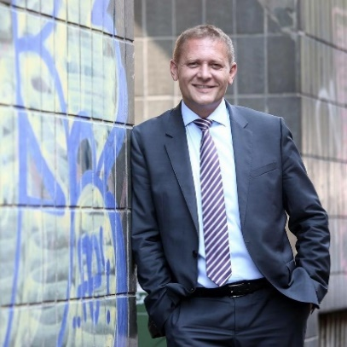
Mladi su zasigurno najznačajniji za razvoj svake sredine, tako i Samobora.
Naš grad nudi kvalitetno okruženje za razvoj djece u mlade ljude, pružajući im sigurnost, ulažući u njihovo obrazovanje i nudeći nove mogućnosti. Ponosni smo što smo već godinama među nekoliko najsigurnijih gradova u Hrvatskoj, a prošle smo godine dobili i značajna priznanja. Samobor je treći najkvalitetniji grad za život i jedan od 10 najboljih gradova za podizanje i rast djece.
To svakako utječe na kvalitetu života mladih čiji se glas sluša, a dokazuje to i činjenica da je Grad Samobor, vlastitim sredstvima, 2017. otvorio najveći centar za mlade u Hrvatskoj, Bunker.
Vjerujem kako je u proteklih 20 mjeseci svatko u Bunkeru mogao pronaći nešto za sebe - u području obrazovanja, osposobljavanja, mobilnosti, sporta, ali i zabave. Time, svakako, nisu riješeni svi problemi s kojima se mladi Samoborci susreću, stoga smo otišli i korak dalje.
Upravo je Bunker bio mjesto gdje se stvarao i osmišljavao novi Gradski program za mlade, poseban po tome što su sredstva za njegovu realizaciju osigurana putem Erasmus+ programa, a zajednički ga provode mladi i odrasli, uključujući partnere - Udrugu Pozitiva Samobor, Grad Samobor i Pučko otvoreno učilište Samobor.
Riječ je o najvažnijem lokalnom dokumentu za mlade koji ne samo da odgovara na njihove potrebe, već predviđa mjere i aktivnosti koje će se provoditi u Samoboru s ciljem povećanja standarda života mladih. S obzirom na važnost ovog dokumenta, u njegovu izradu uključili smo, prije svega, same mlade, jer njihov glas se svakako zaslužuje čuti i uzeti u obzir. To potvrđuje i naziv projekta „Kad se mlade ruke slože“.
Naši mladi su pokazali da jako dobro znaju što im u Samoboru nedostaje i što žele da bi se nastavili kontinuirano razvijati, ali i što od postojećih mogućnosti cijene.
Izuzetno sam ponosan na žar, entuzijazam i aktivizam koji su naši mladi sugrađani pokazali na radionicama te vjerujem kako će upravo oni biti ključ daljnjeg razvoja Samobora.
Našim dragim, mladim sugrađanima i sugrađankama čestitam na izradi ovog velikog i važnog dokumenta te im želim sreću u njegovoj provedbi što ostvaruju u suradnji s Gradskom upravom Grada Samobora koja će i dalje ulagati u mlade, uvažavajući njihova mišljenja, želje i potrebe.

Vaš gradonačelnik
Krešo Beljak, mag.educ.geogr.

2. Uvod

Gradski programi za mlade predstavljaju strateške okvire, smjernice za poboljšanje života mladih, međusektorsku suradnju i jačanje sudjelovanja mladih u donošenju odluka na lokalnoj razini s ciljem da se mladi aktivno uključe u političko-ekonomsko-društveni život svoje sredine i iskoriste svoje potencijale. Cilj kreiranja Gradskih programa za mlade je unapređenje aktivnosti tijela državne uprave, lokalne (regionalne) samouprave i javnih ustanova koje, svojim djelokrugom i nadležnostima, pridonose zadovoljavanju potreba mladih i podizanju kvalitete njihova života sa svrhom njihove optimalne društvene integracije (Ministarstvo za demografiju, obitelj, socijalnu politiku i mlade, 2014).
Program za mlade Grada Samobora sastoji se od niza specifičnosti lokalnog područja kao i potreba mladih u Samoboru. Program je izrađen kroz ispitivanje potreba mladih kroz istraživanje te kroz radionice neformalnog obrazovanja temeljene na konceptu strukturanog dijaloga između mladih i donositelja odluka kroz koji ne samo da su mladi imali priliku iznijeti svoje ideje i potrebe, već i steći niz korisnih znanja i vještina u području politika za mlade, rada Gradske uprave te dostupnih mogućnosti i načina njihova korištenja. Prednost Gradskog programa za mlade, kao lokalnog strateškog dokumenta, je mogućnost praćenja napretka kroz realizaciju vremenski zadanih ciljeva. Svi ciljevi i mjere doneseni u ovom programu su SMART (specific, measurable, attainable, relevant, time-bound) odnosno specifični, mjerljivi, dostižni i relevantni, smješteni u vremenske okvire u kojima će moći biti i provedeni.
Univerzalno zajedničko obilježje mladih jest njihova životna dob. Međutim, istraživači nisu jedinstveni u određivanju tzv. granica mladosti. Suglasje je postignuto oko određivanja donje granice na 15 godina života, dok se gornja granica za pripadnost mladima, sve rjeđe zaustavlja na 25. godini, a najčešće na 30. godini, pri čemu se uočava tendencija pomicanja granice mladosti do 35. godine života (Ministarstvo socijalne politike i mladih, 2014). Prema Ministarstvu socijalne politike, mladima u Republici Hrvatskoj smatraju se osobe od 15 do 30 godina. U skladu s navedenim, ciljana skupina istraživanja i aktivnosti tijekom izrade ovog Gradskog programa, pa posljedično i ciljana skupina samog dokumenta su osobe od 15 do 30 godina.
Kreiranje ove najvažnije politike za mlade, na lokalnoj razini, Gradu Samoboru daje priliku komuniciranja s mladima te prikupljanja izravnih odgovora što je to potrebno da se unaprijedi njihov položaj u lokalnoj zajednici.

3. Europski i nacionalni okvir

Glavni trendovi vezani uz mlade u Europskoj uniji imaju i pozitivan i negativan karakter. Standard mladih se s jedne strane poboljšava zahvaljujući sve većem stupnju obrazovanja mladih, mogućnostima pronalaska zaposlenja, poboljšanju socijalne uključenosti, smanjenom stupnju rizičnih oblika ponašanja, povećanju interesa za uključivanje u procese odlučivanja zahvaljujući novim tehnologijama te povećanju stupnja sudjelovanja u volonterskim aktivnostima. S druge strane, temeljni izazovi s kojima se mladi susreću su teškoće u obrazovnim postignućima, još uvijek visoka razina siromaštva i socijalne isključenosti, zdravstvani rizici kao posljedica pretilosti i nedovoljne tjelesne aktivnosti, nezainteresiranost za sudjelovanje u izborima te izražene nejednakosti u područjima obrazovanja, zaposlenja i uključenosti (Europska komisija, 2018.).
Na navedene i druge izazove Europska unija i zemlje članice nastoje odgovoriti prvenstveno strateškim dokumentima koji definiraju područja te mjere i aktivnosti koje će ključni dionici implementirati u cilju generalnog poboljšanja položaja te podizanja standarda mladih u društvu. Također, Europska unija kontinuirano, operativno i financijski, podržava provedbu programa kojima se doprinosi poboljšanju položaja mladih u područjima obrazovanja, osposobljavanja, zapošljavanja, mobilnosti i sporta. Najvažniji takvi dokumenti i programi od interesa za oblikovanje Gradskog programa djelovanja za mlade Grada Samobora prezentirani su u poglavljima infra.

3.1. Strategija Europske unije za mlade

Uz poštovanje generalne odgovornosti država članica za politiku za mlade, Strategija Europske unije za mlade, dogovorena od strane ministara Europske unije, utvrđuje okvir za suradnju koji pokriva razdoblje od 2010. do 2018. godine. Ima dva glavna cilja: osigurati više i jednake mogućnosti za mlade u obrazovanju i na tržištu rada te potaknuti mlade na aktivno sudjelovanje u društvu.
Ciljevi Strategije se ostvaruju kroz dvostruki pristup koji uključuje: (1) specifične inicijative mladih, usmjerene na mlade ljude, kako bi se potaknulo neformalno učenje, sudjelovanje, volonterske aktivnosti, rad s mladima, mobilnost i informiranje; (2) širenje međusektorskih inicijativa koje osiguravaju da se pitanja mladih uzimaju u obzir prilikom formuliranja, provedbe i evaluacije politika i aktivnosti u drugim područjima koja imaju značajan utjecaj na mlade, kao što su obrazovanje, zapošljavanje ili zdravlje i dobrobit mladih.

Strategija za mlade EU predlaže inicijative u osam područja, koja su poslužila i kao jedan od modela za oblikovanje strukture Gradskog programa djelovanja za mlade Grada Samobora. Područja koja uključuje Strategija su zapošljavanje i poduzetništvo, socijalna uključenost, sudjelovanje, obrazovanje i osposobljavanje, zdravlje i dobrobit, volonterske aktivnosti, mladi i svijet te kreativnost i kultura.

Vijeće Europske unije je 2018. usvojilo Rezoluciju o novoj strategiji Europske unije za mlade 2019.-2027. i održalo raspravu o njezinoj provedbi. Očekuje se da će strategija razviti svoj međusektorski pristup rješavanjem potreba mladih u drugim područjima politike Europske unije. Strategija uključuje 11 ciljeva mladih kao rezultate šestog ciklusa strukturiranog dijaloga između Europske unije i mladih. Nova strategija predlaže sljedeća temeljna područja djelovanja: (1) Uključivanje: poticanje sudjelovanja mladih u građanskom i demokratskom životu; (2) Povezivanje: povezivanje mladih diljem Europske unije i šire s ciljem poticanja volonterskog angažmana, mobilnosti u učenju, solidarnosti i interkulturalnog razumijevanja; (3) Osnaživanje: podrška osnaživanju mladih kroz kvalitetu, inovacije i priznavanje rada s mladima.

3.2. Strategija Europa 2020.

Strategija Europa 2020. usmjerena je na mlade ljude i usredotočuje se na različite ciljeve, uključujući smanjenje ranog napuštanja školovanja, povećanje udjela mladih diplomiranih studenata i razvoj sveobuhvatnog paketa političkih inicijativa za obrazovanje i zapošljavanje. To uključuje „Vaš prvi posao u EURES-u“, program mobilnosti usmjeren na povećanje mogućnosti za zapošljavanje diljem Europe (Franke, Hériard, 2018.).
Strategija Europa 2020. ima tri vodeće inicijative u području zapošljavanja, socijalnih pitanja i uključivanja: (1) pomoći studentima i pripravnicima da steknu iskustvo u drugim zemljama, poboljšavajući kvalitetu i atraktivnost obrazovanja i osposobljavanja u Europi; (2) prilagoditi obuku za buduća radna mjesta, stvoriti nova radna mjesta i preispitati pravila zapošljavanja u Europskoj uniji te (3) razviti europsku platformu za borbu protiv siromaštva i socijalne isključenosti s ciljem izlaska najmanje 20 milijuna ljudi iz siromaštva i isključenosti do 2020. (Consejo de la Juventud de España, 2013.)

3.3. Erasmus+
Erasmus+ je program Europske unije koji sadrži posebno poglavlje o mladima za koje je izdvojeno oko 2,1 milijarde eura. Njegovi specifični ciljevi su: (1) poboljšati razinu ključnih kompetencija i vještina mladih te promicati sudjelovanje u demokratskom životu u Europi i na tržištu rada, aktivnom građanstvu, interkulturalnom dijalogu, socijalnoj uključenosti i solidarnosti; (2) poticati poboljšanje kvalitete u radu s mladima; (3) dopunjavati reforme politike na lokalnoj, regionalnoj i nacionalnoj razini i podupirati razvoj politike za mlade; (4) unaprijediti međunarodnu dimenziju aktivnosti mladih i ulogu osoba koje rade s mladima i organizacija kao strukture podrške mladima (Franke, Hériard, 2018.).
Nadovezujući se na uspjeh programa Erasmus+, sljedeći će program za razdoblje od 2021. do 2027. pružiti mogućnosti učenja i mobilnosti za 12 milijuna ljudi, u usporedbi s 4 milijuna ljudi u sadašnjem programu. Usredotočenost na „evoluciju, a ne revoluciju“ znači da će program „Erasmus“ nastaviti uključivati ​​škole, strukovno obrazovanje i osposobljavanje, visoko obrazovanje i učenje odraslih - mlade i sport, ali na još jednostavniji način. Nadovezujući se na srednjoročnu evaluaciju i konzultacije s dionicima, sljedeći program bit će znatno ojačan, proširen i uključiviji. On će i dalje promicati aktivnosti koje promoviraju znanje i svijest o EU, mogućnosti u područjima znanja koja se odnose na budućnost, npr. klimatske promjene, robotiku itd., te bolji doseg i uključivanje osoba s manje mogućnosti. Povećat će se i međunarodna dimenzija programa. Ulaganje u ljude, njihove vještine i znanje pomoći će odgovoriti na globalne izazove, održati društvenu pravednost i potaknuti europsku konkurentnost (Europska komisija, 2018.).

3.4. Europske snage solidarnosti
Europske snage solidarnosti (ESC) su inicijativa pokrenuta od strane Europske komisije u prosincu 2016. Ona daje mladima u dobi od 18 do 30 godina mogućnost volontiranja ili rada na projektima u svojoj zemlji ili inozemstvu. Do sada je registrirano ukupno 72 000 mladih ljudi, od kojih je 7 000 izravno uključeno u aktivnosti solidarnosti. Ukupno je iz proračuna Europske unije izdvojeno 44 milijuna eura za odabrane projekte, koji će biti otvoreni za sve mlade ljude diljem Europe. Nakon 2020. Europska će komisija omogućiti sudjelovanje oko 350 000 mladih u aktivnostima solidarnosti (Franke, Hériard, 2018.).

3.5. Strukturirani dijalog

Europska unija je 2009. uspostavila koncept strukturiranog dijaloga s ciljem povezivanja mladih i donositelja odluka na svim razinama (lokalna, regionalna, nacionalna, europska), kako bi mladi svojim idejama mogli utjecati na razvoj politika za mlade.
Strukturirani dijalog je proces konzultacija između donositelja odluka i mladih, koji osigurava da mišljenja i preporuke mladih budu jedan od ključnih doprinosa u donošenju odluka i oblikovanja politika za mlade. On se sastoji od jasno definiranih faza u kojima donositelji odluka i organizacije mladih postavljaju pitanja o temama koje su važne mladima diljem Europe, prikupljaju odgovore mladih, oblikuju prijedloge te ponovno prikupljaju komentare mladih na prijedloge prije nego što predstave konačne preporuke koje potom postaju dio politika za mlade. Na ovaj način mladi mogu izravno utjecati na donošenje odluka, a institucije mogu svoje odluke temeljiti na stvarnim potrebama mladih.
Proces konzultacija ne mora nužno biti vezan uz proces konzultacija na europskoj razini te se projekti strukturiranog dijaloga mogu koncentrirati na probleme i potrebe lokalne zajednice kako bi se poboljšao položaj mladih u općinama i gradovima (Jakovina, 2018.).

3.6. Nacionalni program za mlade Republike Hrvatske

Nacionalni program za mlade za razdoblje od 2014. do 2017., kao temeljni strateški dokument za mlade u Republici Hrvatskoj, Vlada Republike Hrvatske usvojila je 2014. godine.
Cilj Nacionalnog programa je unapređenje aktivnosti tijela državne uprave i javnih ustanova koje, svojim djelokrugom i nadležnostima, pridonose zadovoljavanju potreba mladih i podizanju kvalitete njihova života sa svrhom njihove optimalne društvene integracije. U svakom pojedinom području definirani su posebni ciljevi koji se žele ostvariti kroz predložene mjere i zadatke, a odnose se na mlade u dobi od 15 do 30 godina.
Nacionalni program sadrži opsežnu analizu stanja mladih u Hrvatskoj, kao i specifične ciljeve za svako područje. Nacionalni program također za svaku pojedinu mjeru definira provedbene zadatke, nositelje i suradnike u provedbi, rokove provedbe, kao i indikatore provedbe.
Sveukupno 7 područja djelovanja u skladu su s područjima određenim Strategijom Europske unije za mlade, a ona su sljedeća: obrazovanje, profesionalno osposobljavanje i usavršavanje u kontekstu cjeloživotnog učenja; zapošljavanje i poduzetništvo; socijalna zaštita i uključivanje; zdravlje i zdravstvena zaštita; aktivno sudjelovanje mladih u društvu; kultura i mladi te mladi u europskom i globalnom okruženju.
Nacionalni program također definira preporuke jedinicama lokalne i područne (regionalne) samouprave za razvijanje lokalnih, odnosno područnih (regionalnih) programa za mlade, osiguravanje prostora za provođenje aktivnosti udruga mladih i za mlade, sufinanciranje projekata i programa usmjerenih mladima, posebno Klubova mladih, Informativnih centara za mlade, centara za mlade i dr.
S obzirom da je Nacionalni program za mlade za razdoblje od 2014. do 2017. istekao, Ministarstvo za demografiju, obitelj, mlade i socijalnu politiku pristupilo je izradi novog strateškog dokumenta za mlade. Bit će to četvrti po redu strateški dokument za mlade u Republici Hrvatskoj. Svaki od dosadašnjih dokumenta donosio se za razdoblje od četiri godine, a sada će se prvi put izraditi strateški dokument koji će obuhvatiti vremensko razdoblje od sedam godina.
Cilj je da se novim strateškim dokumentom prikaže analiza stanja mladih u Republici Hrvatskoj kao i mjere za unapređenje aktivnosti tijela državne uprave i javnih ustanova koje, svojim djelokrugom i nadležnostima, pridonose zadovoljavanju potreba mladih i podizanju kvalitete njihova života sa svrhom njihove društvene integracije.
U pogledu oblikovanja novog Nacionalnog programa dolazi do izmjena koje su u skladu s identificiranim potrebama i prioritetima djelovanja u području mladih te će se Program sastojati od sljedećih područja: zapošljavanje i poduzetništvo; obrazovanje i cjeloživotno učenje; aktivno sudjelovanje mladih; socijalna uključenost; zdravlje i sport; mladi u ruralnim područjima; mladi i održivi razvoj zajednice; kultura; rad s mladima te mladi u europskom i globalnom okruženju (Ministarstvo za demografiju, obitelj, mlade i socijalnu politiku).

4. Erasmus+ projekt „Kad se mlade ruke slože“

U cilju uključivanja što većeg broja mladih u oblikovanje temeljnog lokalnog strateškog dokumenta od njihova interesa, Udruga Pozitiva Samobor, Grad Samobor i Pučko otvoreno učilište Samobor prijavili su projekt izrade Gradskog programa djelovanja za mlade Grada Samobora za financiranje u okviru Ključne aktivnosti 3 Erasmus+ programa Europske unije.
Glavni problem, na čije su rješavanje partneri nastojali utjecati ovim projektom, bio je niska razina uključenosti mladih u procese donošenja odluka u lokalnoj zajednici, kao i nepostojanje usklađenog skupa mjera usmjerenih promicanju interesa mladih kao ciljane skupine.
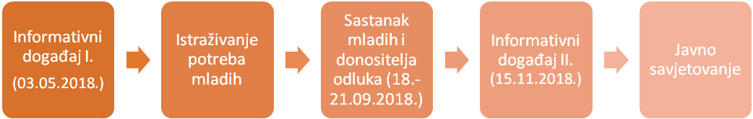
Glavni cilj projekta bio je aktivno uključivanje mladih u dijalog s donositeljima odluka na lokalnoj razini, s ciljem razvoja njihovih građanskih kompetencija, promicanja koncepta aktivnog građanstva te izrade temeljnog lokalnog dokumenta za sustavni rad s mladima – Gradskog programa djelovanja za mlade Grada Samobora. U skladu s navedenim, specifični ciljevi projekta definirani su kao (1) razvoj socijalnih i građanskih kompetencija sudionika; (2) uspostava i sustavno promicanje dijaloga između mladih i donositelja odluka na lokalnoj razini, koji rezultira oblikovanjem konkretnih politika za mlade; (3) osposobljavanje sudionika za aktivnu i odgovornu participaciju u demokratskom društvu; (4) razvoj svijesti o potrebi ravnopravnog uključivanja mladih sa smanjenim mogućnostima u oblikovanje odluka od njihova interesa; (5) izrada i publikacija Gradskog programa djelovanja za mlade; (6) povećanje znanja o Erasmus+ programu i Youthpass certifikatu te promicanje mogućnosti za mobilnost mladih.
Projekt je obuhvatio provedbu 5 glavnih aktivnosti:

Grafički prikaz 1: Tijek provedbe glavnih aktivnosti projekta

- Informativni događaj I. je inicijalni događaj koji je uključio upoznavanje sudionika s lokalnim procesom donošenja odluka i radom tijela zaduženih za isti, upoznavanje sa značenjem i primjerima dobrih praksi gradskih programa djelovanja za mlade te razmjenu znanja sudionika o sudjelovanju mladih u demokratskom životu na lokalnoj razini;
- Istraživanje potreba mladih je projektna faza kojoj je supra posvećeno posebno poglavlje, a koja je provedena s ciljem utvrđivanja potreba i interesa mladih u pojedinim ključnim područjima koja su relevantna za izradu Gradskog programa djelovanja za mlade;
- Sastanak mladih i donositelja odluka implementiran je u formi četverodnevnog događaja, tijekom kojeg su mladi i donositelji odluka u 5 tematska područja iznosili svoje ideje i prijedloge (ciljeve, mjere, nositelje i rokove provedbe);
- Informativni događaj II. je projektna aktivnost usmjerena na predstavljanje Nacrta Gradskog programa djelovanja za mlade zainteresiranoj javnosti od strane samih sudionika u projektu, a kao temelj za provedbu javnog savjetovanja o predmetnom Nacrtu;
- Javno savjetovanje je posljednja provedbena faza projekta kojoj je cilj prikupiti mišljenja zainteresirane javnosti o predloženim mjerama i aktivnostima Gradskog programa, kako bi one što bolje odgovarale stvarnim potrebama u narednom razdoblju te djelovale na rješavanju problema s kojima se susreću mladi u Samoboru.
Projekt je izravno uključio ukupno 52 mladih, 10 donositelja odluka i 15 stručnjaka za područja Gradskog programa djelovanja za mlade koji su u okviru 3 glavna događanja putem radionica temeljenih na neformalnom obrazovanju osmišljali i izrađivali smjernice za izradu nacrta konačnog dokumenta. Osim same izrade Programa, sudionici su također razvijali specifična znanja i vještine u području aktivnog građanstva i sudjelovanja u procesu donošenja odluka na lokalnoj razini.
Nakon provedbe glavnih aktivnosti, organiziran je ciklus konzultacija s proširenim krugom stručnjaka u svrhu oblikovanja Nacrta Gradskog programa djelovanja za mlade, kako bi se isti uputio na jednomjesečno savjetovanje sa zainteresiranom javnošću.
Konačni prijedlog Gradskog programa djelovanja za mlade upućuje se na usvajanje Gradskom vijeću Grada Samobora.

5. Analiza stanja

Grad Samobor skrbi o potrebama svojih građana na temelju Europske povelje o lokalnoj samoupravi, Zakona o lokalnoj i područnoj (regionalnoj) samoupravi te ostalih zakona vezanih uz djelovanje lokalne i područne samouprave. Dio poslova vezanih uz provođenje programa iz društvenih djelatnosti određen je Statutom Grada Samobora i drugim pravilnicima i aktima.
Uz Upravni odjel za društvene djelatnosti, kao gradsko upravno tijelo za obavljanje poslova iz područja društvenih djelatnosti pa tako i mladih, djeluju i 3 stalna radna tijela Gradskog vijeća Grada Samobora: Odbor za društvene djelatnosti i brigu za mladež, Odbor za socijalnu skrb i zdravstvo i Odbor za hrvatske branitelje iz Domovinskog rata. Osnovani su i Kulturno vijeće – radno tijelo gradonačelnika, Savjet mladih – savjetodavno tijelo Gradskog vijeća, Povjerenstvo za ravnopravnost spolova – savjetodavno tijelo Gradskog vijeća i Vijeće za prevenciju.
Djelatnost obrazovanja u Gradu Samoboru obuhvaća predškolski odgoj, osnovno školstvo, srednjoškolsko obrazovanje i studenti, Glazbenu školu Ferdo Livadić, Centar za odgoj, obrazovanje i osposobljavanje Lug, Učilište za srednjoškolsko obrazovanje MAGISTRA VITAE, škole stranih jezika, POU Samobor koje se bavi obrazovanjem i osposobljavanjem odraslih.
Na području Grada Samobora djeluju četiri srednje škole, Srednja strukovna škola s 431 učenikom u 21 razrednom odjeljenju, Ekonomska, trgovačka i ugostiteljska škola s 415 učenika, Gimnazija A. G. Matoš s 295 učenika u 12 razrednih odjeljenja i Glazbena škola Ferdo Livadić. Sve tri srednje škole smještene su u zgradi u Hebrangovoj 26 u Samoboru. Zgrada triju škola ima 3.700 m2, a u funkciji je od 1987. godine. U Centru za odgoj, obrazovanje i osposobljavanje Lug, Odjel radnih aktivnosti (poludnevni smještaj) pohađa 13 korisnika.
Glazbena škola Ferdo Livadić dugogodišnjim se sustavnim radom svrstala u sam vrh glazbenog obrazovanja u Hrvatskoj. Osvojene su brojne državne i međunarodne nagrade čime je osvojeno i povjerenje građana Samobora te postignut sve veći upis u osnovnu i srednju glazbenu školu.
Na području Grada Samobora je u akademskoj godini 2017. /2018. evidentirano 1.358 studenata, od čega je na Viskom školama studiralo 66 studenata, na Veleučilištima 298 studenata, na Fakultetima na stručnim studijima 106, a na sveučilišnim 856 te na Umjetničkim akademijama 32 studenata sukladno podacima Državnog zavoda za statistiku Republike Hrvatske (Gradovi u statistici).
Što se tiče populacije nezaposlenih mladih, prema evidenciji Hrvatskog zavoda za zapošljavanje, na području Grada Samobora, evidentirane su 184 osobe do 30 godina.
Na području Grada Samobora, prijavljeno je 6.856 osoba u rasponu od 15 do 30 godina sukladno evidenciji prebivališta i boravišta građana Policijske postaje Samobor. Procjena Državnog zavoda za statistiku Republike Hrvatske (Gradovi u statistici) u 2017. Godini, za ukupan broj stanovništva na području Grada Samobora, je 37.499 što ukazuje na udio mladih veći od 18 %.
Ono na što je Grad izuzetno ponosan je preuređenje starog časničkog restorana u bivšoj samoborskoj vojarni u najveći Centar za mlade u Hrvatskoj, popularnog naziva Bunker, u koji je Grad uložio 5 milijuna kuna, a čime su mladi 27.04.2017. godine dobili svoj prostor koji se proteže na 1300 m2.
Centar za mlade Bunker je dio Pučkog otvorenog učilišta Samobor, kako formalno tako i organizacijski. U sklopu Centra se nalaze 3 multifunkcionalne dvorane,nekoliko uredskih prostora i prostor kafića, a glavna smjernica rada Centra je pružiti mladima mogućnost kvalitetnog provođenja slobodnog vremena te poticati mlade na aktivno uključivanje u lokalnu zajednicu. Sadržaji prostora i događanja su stoga u potpunosti razvijani zajedno s mladima kroz različite oblike sudjelovanja - fokus grupe u školama, javne radionice, volonterstvo i sl. – kroz koje su mladi dali imena pojedinim prostorima u Centru te predlagali i sudjelovali u realizaciji niza programa.
Centar za mlade otvoren je 6 dana u tjednu, dok je ponedjeljkom u pravilu neradni dan. Tijekom dnevnog rada mladi mogu besplatno koristiti 3 prostora:
- Chill out zonu – prostor za neformalno i neorganizirano provođenje slobodnog vremena mladih. U prostoru se nalaze različiti zabavni sadržaji: bilijar, stolni tenis, play station, stolni nogomet, pikado, društvene igre, KUB-Knjiga u Bunkeru (polica s knjigama za slobodnu razmjenu) te besplatna WI-FI zona.
- Study room – prostor za učenje u kojem mladi imaju besplatan pristup računalu, internetu, printeru i fotokopirnom aparatu.
- Info centar – prostor u kojem se odvijaju galerijske aktivnosti te informativne aktivnosti za mlade.
U prvoj godini kroz Bunker je prošlo nešto manje od 20 000 posjetitelja te je organizirano 91 događanje kroz program “DOPRI – Dođi, PRedloži, Izvedi!” kojim se na poticaj mladih i uz njihovu pomoć organiziraju različita događanja.

6. Istraživanje potreba mladih u Samoboru

Mladi su društvena skupina čija je integracija u društvo uvijek obilježena specifičnim problemima na koje i mladi i društvo, u različitim socio-povijesnim razdobljima, različito reagiraju. Istodobno, mladi su onaj segment populacije koja predstavlja nužan resurs za opstanak i razvoj svakog društva. Proces integriranja mladih u društvo označava ih kao jednu od najdinamičnijih društvenih skupina, zbog čega su uvijek intrigantan predmet istraživanja. Kada se mladima imanentno transformacija od djetinjstva do zrelosti smjesti u kontekst značajnih društvenih mijena kao što je globalizacija ili pak tranzicija, transformacija i konsolidacija društvenog poretka, ta istraživanja nisu samo zanimljiva nego i društveno potrebna. (Ilišin, Radin, 2007).

6.1. Opće informacije o istraživanju

Cilj istraživanja: Definiranje ključnih potreba i interesa mladih u lokalnoj zajednici.
Ciljane skupine istraživanja:
1) mlade osobe u dobi od 15 do 30 godina koje žive na području grada Samobora (učenici, studenti, nezaposleni, korisnici socijalne pomoći, mladi sa smanjenim mogućnostima i sl.)
2) donositelji odluka i stručnjaci za rad s mladima u gradu Samoboru.
Vrijeme provedbe istraživanja: od 07.05.2018. do 17.09.2018.
Istraživanje je provedeno u sklopu Erasmus+ projekta: Dijalog mladih s donositeljima odluka pod nazivom „Kad se mlade ruke slože“, a s ciljem definiranja ključnih potreba i interesa mladih u lokalnoj zajednici te, naposljetku, izrade Gradskog programa djelovanja za mlade Grada Samobora. Istraživanje je provodilo dvoje magistara socijalnog rada, David Radošević i Helena Miholić.
Istraživanje je provedeno u samoborskim srednjim školama, u Ispostavi Hrvatskog zavoda za zapošljavanje u Samoboru te putem Interneta.

6.1.1. Metoda istraživanja
Za utvrđivanje potreba mladih osoba u Gradu Samoboru odabran je mješoviti istraživački pristup (kombinacija kvalitativnog i kvantitativnog istraživačkog pristupa) (Liebenberg & Ungar, 2009.), točnije metoda eksplorativno sekvencijalne analize.
Milas (2005.) navodi da se kvalitativnim metodama nastoji dobiti uvid u to kako sudionici vide događaje, dakle njihovo subjektivno viđenje situacije, a ne usmjerava se na objektivne okolnosti kao kod drugih pristupa. Nadalje, u istraživanju potreba mladih usmjerili smo se na jedan od pet ciljeva kvalitativnog pristupa, a to je približavanje izučavane pojave vlastitom iskustvu i stjecanje dubljeg razumijevanja te pojave (Milas, 2005.) za što je prikladna primjena otvorenih pitanja koja bi sudionike trebala potaknuti na razgovor o iskustvima, njihovim unutarnjim doživljajima položaja mladih u Gradu Samoboru i njihovim potrebama. S druge strane, kvantitativni pristup temelji se na primjeni metoda koje omogućuju kvantificiranje pojava, odnosno njihovo brojčano iskazivanje te generaliziranje zaključaka o uzročnosti na cjelokupnu populaciju (Mejovšek, 2013.).
Eksplorativni sekvencijalni nacrt podrazumijeva korištenje kvalitativnog, a zatim kvantitativnog istraživačkog pristupa. Upotrebljava se kako bi istraživač, provodeći drugo, kvantitativno istraživanje, generalizirao rezultate prvog, kvalitativnog istraživanja. Ovaj tip nacrta može pomoći u kvantificiranju podataka, kao i u pojašnjavanju nepoznatih pojava (Sekol i Maurović, 2017.), što se može povezati s činjenicom da na području grada Samobora do sada nije provedeno istraživanje o potrebama mladih osoba. Sukladno navedenom, u ovom istraživanju postojale su dvije faze. Prva faza bila je usmjerena na provedbu kvalitativnog dijela istraživanja, a druga faza bila je usmjerena na provedbu kvantitativnog dijela istraživanja.

6.1.2. Prikupljanje podataka
Kao metoda prikupljanja podataka korišten je anketni upitnik u obje faze istraživanja. U prvoj, kvalitativnoj fazi istraživaja korišten je anketni upitnik u papirnatom obliku koji je osobno distribuiran sudionicima istraživanja, a uz to korištena je i web anketa, koja je sadržavala ista pitanja, a s ciljem obuhvaćanja što većeg broja sudionika, mladih osoba s područja grada Samobora. Za potrebe prikupljanja kvalitetnih podataka u prvoj fazi istraživanja, kvalitativnoj fazi, pažnja je usmjerena na otvorena pitanja. Tako oblikovana pitanja doprinose raznolikosti podataka te poticanju podjele iskustava kako bismo što bolje razumjeli iskaze sudionika, njihov osobni doživljaj položaja mladih i potrebe mladih u gradu Samoboru (Seidman, 2006.). U drugoj, kvantitativnoj fazi, korištena je web anketa koja je distribuirana sudionicima, a kojom se nastojalo dobiti uvid u kvantitativne podatke. Stručnjacima koji rade s mladima distribuirana je zasebna anketa u prvom krugu istraživanja koja je sadržavala pitanja otvorenog tipa.
Prije samog provođenja istraživanja sudionici su dobili Uputu o istraživanju, u obje faze istraživanja. U Uputi, kao uvodnom dijelu svakog anketnog upitnika, sadržani su osnovni podaci o istraživanju, cilj istraživanja, etički aspekti koje će istraživači poštivati te kontakti istraživača. Završni dio anketnih upitnika, u obje faze istraživanja, sadržavao je zahvalu sudionicima na sudjelovanju i kontakte istraživača.

6.1.3. Osvrt na etičke implikacije istraživanja
Vodeći se vrijednostima struke socijalnog rada te osnovnim metodološkim načelima o zaštiti sudionika istraživanja provoditelji istraživanja nastojali su osigurati primjenu sljedećih etičkih načela. Prije svega, primijenjeno je etičko načelo informiranog pristanka. Primjena ovog načela osigurana je tako da su provoditelji istraživanja u Uputi o istraživanju sudionike upoznali sa svrhom i ciljem istraživanja te njihovom uloga u samom istraživanju. Upoznati su s načinom bilježenja njihovih odgovora te načinom obrade podataka i čuvanja identiteta pojedinog sudionika u istraživanju (Wiles, 2013.). Etičko načelo dobrovoljnosti osigurano je tako da su sudionici upoznati s time da je sudjelovanje u istraživanju potpuno dobrovoljno i da ih se ni na koji način ne obvezuje na sudjelovanje. Upoznati su s time da u bilo kojem trenutku mogu odustati od sudjelovanja ili pak da ne moraju odgovoriti na neko pitanje ukoliko to ne žele. Osigurano je i načelo povjerljivosti podataka tako da se pazilo na to da bilo koje informacije koje bi mogle identificirati sudionike istraživanja ne budu otkrivene, odnosno da u obradi podataka i prikazu rezultata budu prikrivene ili izostavljene. Identitet sudionika je zaštićen, čime je osigurano etičko načelo anonimizacije (Wiles, 2013.). Ovo etičko načelo osigurano je tako da je za svakog sudionika pripremljena šifra koja je svakome od njih dodijeljena (primjer šifre: „I001“, „I020“, „I106“), a te šifre su korištene prilikom obrade podataka. Sudionicima su bile dostupne e-mail adrese istraživača kako bi se mogli obratiti oko bilo kakvih pitanja.

6.2. Rezultati istraživanja

6.2.1. Demografski podaci
U prvoj, kvalitativnoj fazi istraživanja, sudjelovalo je 217 mladih osoba, od čega 75 muškog spola, a 142 ženskog spola. Najmlađi sudionik imao je 13 godina, a najstariji sudionik 29 godina. S obzirom na mjesto stanovanja, 89 sudionika navelo je da živi u mjestu ruralnog (seoskog) karaktera, a 123 sudionika navelo je da živi u mjestu urbanog (gradskog) karaktera.
U drugoj, kvantitativnoj fazi istraživanja sudjelovalo je 68 mladih osoba, od čega je njih 21 muškog spola, a preostalih 47 je ženskog spola. Najmlađi sudionik ima 15 godina, najstariji 30, dok je prosječna dob ispitanika 19,6 godina.
S obzirom na status na tržištu rada i obrazovanje više od polovice sudionika druge faze istraživanja su učenici srednje škole (55,5 %), 17,3 % ispitanika su studenti, 15,8 % su zaposleni, 7,8 % ispitanika studiraju i rade, a 3,2 % su nezaposleni.
U pogledu zaposlenja više od polovice sudionika druge faze istraživanja (53 %) su zaposleni u struci. Njih 47 % zaposleno je u privatnom sektoru, 26,6 % u državnom sektoru, dok su ostali zaposleni u nevladinom sektoru.

6.2.2. Teme otkrivene u istraživanju
U prvoj fazi istraživanja, obradom podataka, došlo se do rezultata koji su povezani s Europskom strategijom za mlade, točnije mladi su iskazali potrebu za ulaganjima i osnaživanjem u različitim područjima njihovog života. Kako je i u samoj Strategiji navedno, mladi su budućnost u koju je bitno ulagati i koju je bitno osnaživati, kako bi iskoristili svoje potencijale što je više moguće (Agencija za mobilnost i programe EU, 2009.). To je moguće postići osvještavanjem samih potreba mladih te organiziranjem mjera i akcija koje će biti usmjerene na zadovoljenje tih potreba. Upravo o spomenutim potrebama, a koje su u ovom istraživanju otkrivene, u nastavku će biti riječ.
Otkrivene su sljedeće teme:
- Formalno obrazovanje
- Neformalno obrazovanje
- Financijska podrška mladima
- Kvaliteta života mladih u Samoboru
- Motivacija mladih za sudjelovanje

6.2.2.1. Tema 1: Formalno obrazovanje

Mlade osobe, sudionici ovog istraživanja, iskazali su potrebe vezane uz temu formalnog obrazovanja. U prvoj fazi istraživanja potrebe su identificirane na temelju iskaza mladih osoba o njihovom doživljaju kvalitete školovanja, očekivanjima u pogledu zaposlenja nakon završetka škole/fakulteta, te na temelju prijedloga za unaprjeđenje formalnih oblika obrazovanja u gradu Samoboru (vidi Grafički prikaz 1). Iz navedenog je moguće uočiti područja na koja je važnoo obratiti pažnju kako bi se položaj mladih u okviru navedene teme unaprijedio.

Grafički prikaz 1: Tema 1: Formalno obrazovanje
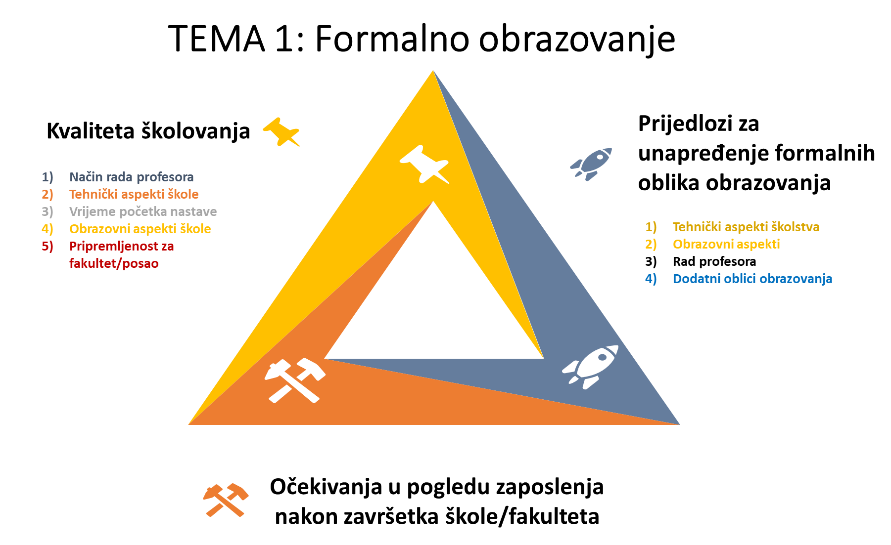

Mladi provode više od trećine svojeg dana u školi, izuzevši vrijeme koje posvećuju školi kada se nalaze izvan same institucije (učenje kod kuće, pisanje zadaća, izvannastavne aktivnosti, itd.). Kvaliteta obrazovanja koju mladi dobivaju tijekom odrastanja uvelike će utjecati na njihove šanse tijekom života, a uz nastavni program koji je određen na nacionalnoj razini, veoma je bitno tko i kako mladima prenosi znanje te u kakvim uvjetima borave mladi kada su u školi (Children's Commissioner, 2011.). Mladi sudionici prve faze ovog istraživanja su kvalitetu školovanja doživjeli kroz sljedeće: način rada profesora (izjave mladih sudionika: I012 „Neki profesori zahtjevaju previše, a neki ne predaju dovoljno detaljno ili jasno, većinom je u redu.“; I062 „… Profesori su u redu, no neki stvarno očekuju nerealno od učenika.“; I068 „Škola je odlična smo što bi profesori mogli biti bolji iz pojedinih predmeta“; I088 „… odnos profesora i učenika je kvalitetniji nego u većini većih škola“; I093 „… profesori bi mogli biti malo bolji, pažljiviji s radom i djecom“); kroz tehničke aspekte škole (izjave mladih sudionika:I021 „Premali školski prostor, nemamo specijalizirane učionice za predmete poput kemije, fizike glazbenog, povijesti već se sve odvija u jednoj učionici.“; I207 „Loša, nemamo mogućnost kupovine hrane osim kantine koja i nije baš nešto kvalitetna, nemamo papira i sapuna u WC-u…“; I048 „TEHNOLOGIJA NE RADI (PROJEKTOR, KLIMA), zelene ploče se trebaju zamijenit“); vrijeme početka nastave(izjave mladih sudionika: I207 „… mislim da škola rano počinje, pogotovo kada smo ujutro.“; I031 „…škola počinje prerano u 7 ujutro“; I091 „… Imamo previše nultih sati.“; I030 „… nastava prerano počinje…“; I206 „… preran početak škole…“; I064 „…škola počinje od 7 ujutro što je prerano...“); obrazovni aspekti škole (izjave mladih sudionika: I007 „ Moja škola je zahtjevna… teška je, ali nije ništa preteška da ne mogu proći razred.“; I034 „Škola je dobra jer traže dosta od nas i dobro nas pripremaju za maturu.“; I094 „Kvalitetna škola koja dobro nauči i pripremi za daljnji život“; I096 „vrlo zahtjevna i teška… te se ne cijeni ponekad trud. … moramo znati svaki predmet detaljno i neki put učimo nešto što nam neće ni trebati i pri tome zanemarujemo bitne stvari…“; I100 „zadovoljna sam kvalitetom svoje škole, no smatram da bi se naša škola trebala više uključivati u neke projekte, ići na izlete...“); pripremljenost za fakultet/posao (izjave mladih sudionika: I004„Mislim da sam spremna za fakultet, ali samo zbog svojeg vlastitog rada, a ne i radi skole.“; I045„Znam koji me fakulteti interesiraju i mislim da imam dovoljno dobre ocjene za upis“; I046„Škola me naučila svemu što trebam znat za maturu.“; I057„Nisam pripremljena. Htjela bi na psihologiju, a imamo samo 1h psihologije na tjedan…“).
U pogledu tehničkih aspekata škole/fakulteta vidljivo je kako sudionici druge faze istraživanja najveću važnost pridaju potrebi unapređenja: prostorija škole/fakulteta (69,6 %), potom tehničke opremljenosti škole/fakulteta (47,8 %), opreme za praktičnu nastavu (41,3 %), namještaja u školi/fakultetu (34,8 %), sportske dvorane (10,9 %) i klupa ispred srednje škole (2,2 %). Sudionici su s obzirom na obrazovne aspekte koje smatraju da je potrebno ispuniti kako bi se unaprijedila kvaliteta njihove škole/fakulteta naveli slijedeće: najviše glasova (52,2 %) dodijelili su odgovoru „Više terenske nastave“, nakon toga po broju glasova (50 %) slijedi potreba za prilagodbom količine gradiva, visoko je ocijenjena (47,8 % glasova) i potreba za uvođenjem novih načina i tehnika učenja također su visoko zastupljeni odgovori „Kreativni načini provjere znanja (kvizovi, igre i slično)“ (45,7 % glasova) i „Veća količina i ponuda praktične nastave“ (41,3 % glasova). Ostali prijedlozi su zastupljeni s manje od 40 % glasova ispitanika (vidi Grafički prikaz 2).

Grafički prikaz 2: Obrazovni aspekti škole/fakulteta
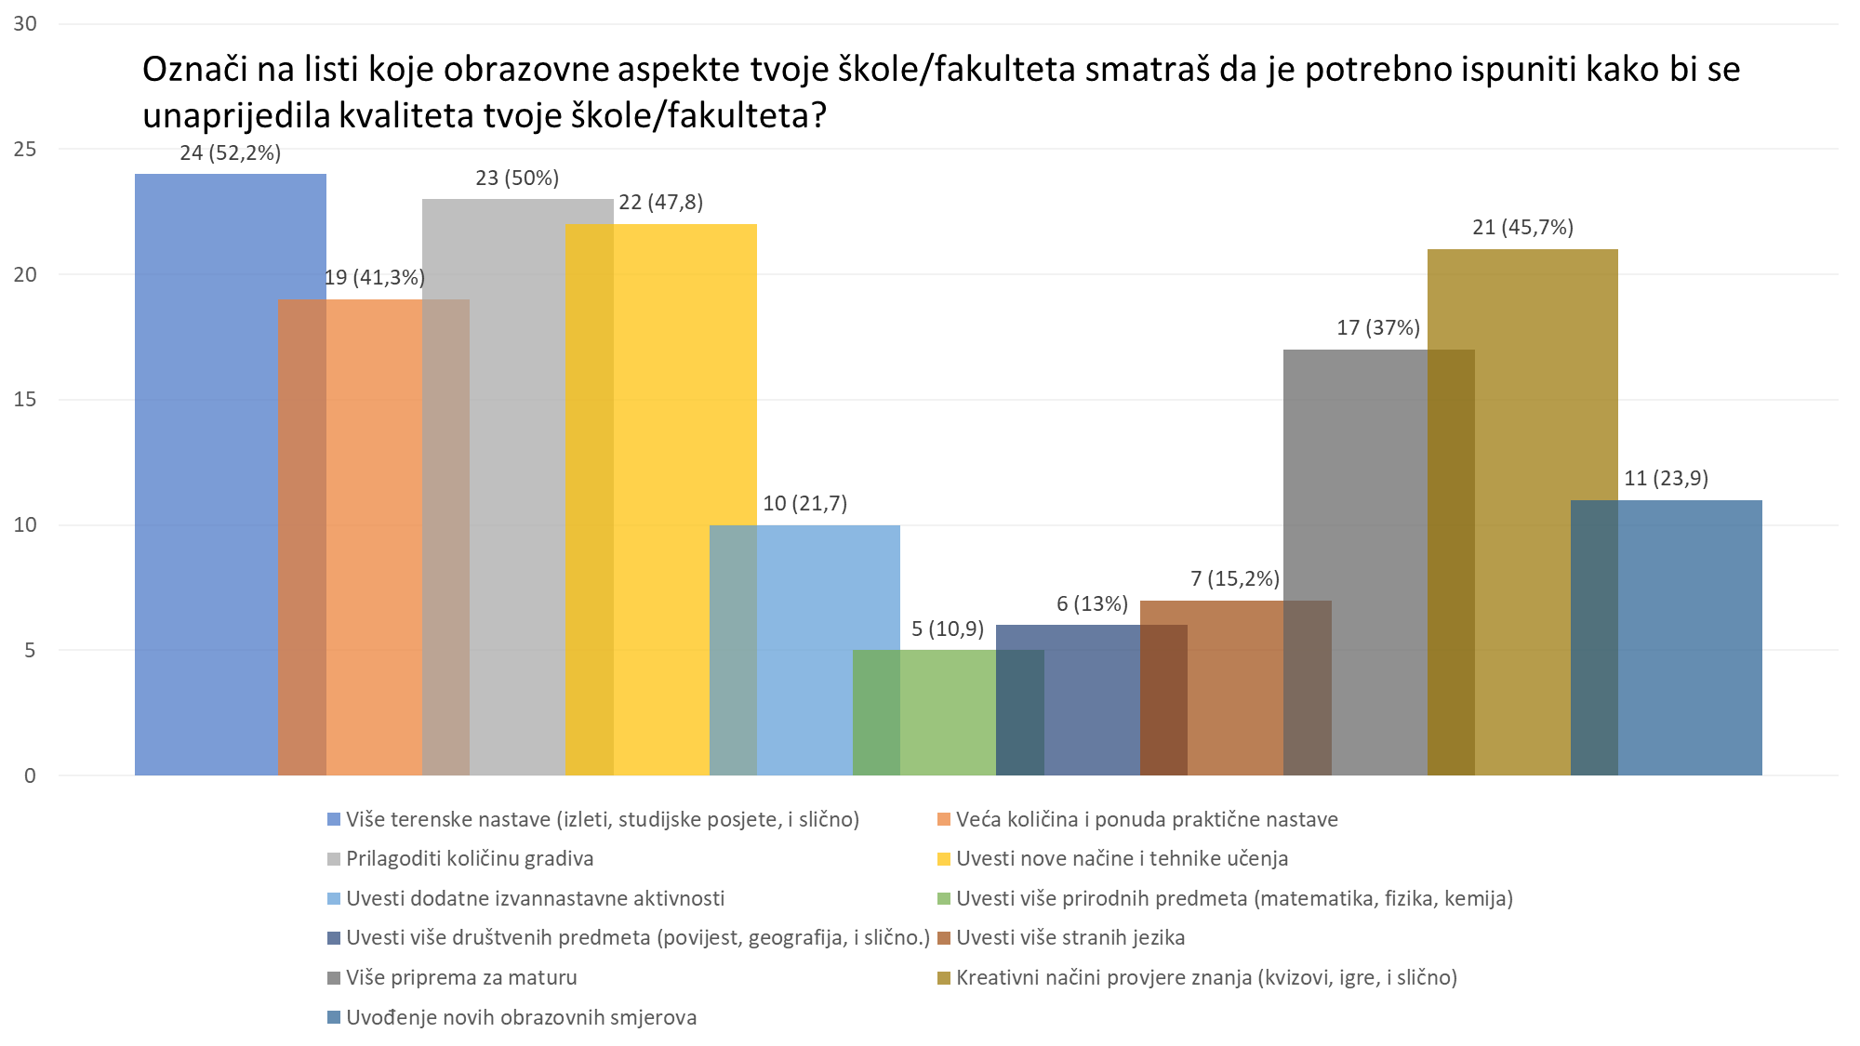

Sudionici su u drugoj fazi istraživanja ocijenili i koliko se osjećaju pripremljeni za budući posao/fakultet s prosječnom ocjenom 3,32, dok su višom prosječnom ocjenom od 3,62 ocijenili koliko smatraju da će im stečeno znanje u školi/fakultetu pomoći pri pronalasku željenoga posla. Na skali od 1 do 5 sudionici su najvišom prosječnom ocjenom od 3,41 ocijenili svoje zadovoljstvo nastavnim programom, a prosječnom ocjenom 3,43 ocijenili su svoje zadovoljstvo radom profesora. Prosječnom ocjenom 3,32 ocijenili su tehničku opremljenost škole, a sudionici su svoje zadovoljstvo vremenom početka nastave ocijenili najniže, prosječnom ocjenom koja iznosi 3,06.
Kao što je ranije spomenuto, mladi sudionici prve faze istraživanja osvrtali su se na formalno obrazovanje izražavajući, između ostalog, svoja očekivanja u pogledu zaposlenja nakon završetka škole/fakulteta(izjave mladih sudionika: I001„Nadam se da ću se moći zaposliti na području Samobora sa svojim fakultetom“; I017„Želim naći posao koji je dobro plaćen i koji volim - može i u Hrvatskoj, ali i u inozemstvu.“; I018„Nakon škole bi htjela upisati željeni fakultet a nakon fakulteta naći posao koji će mi se sviđati“; I039„Nadam se da ću upisati fakultet koji volim i želim te isto tako raditi posao koji volim i imati dobru plaću.“; I045„Smatram da će mi nakon fakulteta biti jak malo ponuda za posao, vjerojatno izvan Hrvatske više.“; I051„Nadam uspjehu i velikoj plaći, ne fiksno radno vrijeme.“; I053 “Želim imati posao, što je čini se prilično nemoguće.“; I055 „Želim raditi posao u struci“; I058 „Želim se zaposliti nakon završenog fakulteta“; I069 „Moja očekivanja su pronaći dobar posao u Samoboru ili okolici.“; I076„Očekujem da ću naći posao u struci i nadam se da će biti adekvatno plaćen“; I120„Pa očekujem da ću se odmah moći zaposlit nakon završenog fakulteta“; I121 „Želim upisati faks koji želim.“; I127 „Jedino što mi je birno je da nađem posao nakon završenog fakulteta. I to u svojoj struci.“; I171 „Nadam se da ću pronaći dovoljno dobar posao kojega ću i voljeti, no u Hrvatskoj nije baš sigurno.“). Iz navedenog je moguće vidjeti kako mladi razmišljaju o svojoj budućnosti i jesu li tijekom školovanja usmjereni za odabire u budućnosti, jesu li osvijestili smjer u kojem se žele kretati u profesionalnom smislu, koje su njihove želje, očekivanja i težnje za budući profesionalni život. Sustav formalnog obrazovanja jedna je od odrednica koja doprinosi kreiranju te slike kod mladih osoba (Institut za društvena istraživanja u Zagrebu, 2018.).
Uz navedeno, mladi su davali svoje prijedloge za unapređenje formalnih oblika obrazovanja koji se odnose na tehničke aspekte školstva (izjave mladih sudionika: I097 „Veće ulaganje u kvalitetu samoborskih škola što se tiče higijene i osoblja te odgoja…“; I079 „A šta da vam kažem, hoću e-dnevnik u ovoj školi kao prvo.“; I094 „Unapređenje rada u školama (nova računala...)“; I132 „Smatram da bi se više trebalo ulagati novaca u opremanje škola.“; I098 „Mislim da bi mogli organizirati više događanja i terenskih nastava, jer ljudi, djeca najviše uče iskustvom, a tako bi upoznavanjem novih različitih ljudi stekli različita znanja.“); obrazovne aspekte (izjave mladih sudionika: I011 „… praktična nastava (+ osobe koje će ju moći odraditi)“; I020 „Promjena reforme školstva i programa“; I129 „Više predavanja i izleta putem kojih bi dobivali pojmove za gradivo koje se uči“; I058 „Da škola više sudjeluje u određenim projektima, a ne samo razredi.“; I070 “Smanjenje količine gradiva koje se uči i biranje predmeta koje se žele slušati (1. godinu nemaš matematiku, a 2. imaš itd.)“);rad profesora (izjave mladih sudionika: I029 „Bolja kontrola profesora i njihovog ponašanja u osnovnim i srednjim školama“; I036 „…Zaposliti bolje profesore iz tehničkih predmeta…“; I151„Profesori bi trebali imati više interakcije s učenicima….“; I195 „… profesori bi se trebali truditi da nas zainteresiraju…“) te na dodatne oblike obrazovanja (izjave mladih sudionika: I001„Možda da se napravi neki fakultet jer je velik trošak i vremena i novaca na odlazak u Zagreb ili izvan toga“; I005 „… Samoboru kronično nedostaje visoko školstvo! … „otvaranje neke visoke škole, veleučilišta…“; I016 „Radionice za lakše učenje, grupe - npr. novinarska, glumačka... Radionice kao priprema za faks - kakvi su prijemni, traženi predmeti.“; I019 „Mislim da bi trebali učiti o nečem što će nam zapravo trebati u životu (npr. u vezi zapošljavanja, kako funkcionira i sl.). … Razgovori s osobama koje su prošle kroz tu vrstu obrazovanja, klubovi učenja, organizirana druženja za mlade“; I047„Pripreme u školi, satovi o određenim poslovima koji su traženi“; I060 „Organiziranje dodatne nastave u školi, pripreme za maturu (jer ih ne mogu svi platiti...)“; I189 “Izgradnja fakulteta… Nema fakulteta, premalo smjerova u srednjih školama“; I202 „Praktična nastava“).

6.2.2.2. Tema 2: Neformalno obrazovanje
Mlade osobe, sudionici ovog istraživanja, iskazali su potrebe vezane uz temu neformalnog obrazovanja. Potrebe su u prvoj fazi istraživanja identificirane na temelju iskaza mladih osoba o njihovom doživljaju kvalitete neformalnih oblika obrazovanja i na temelju prijedloga za unapređenje neformalnih oblika obrazovanja (vidi Grafički prikaz 3). Iz navedenog je moguće uočiti područja na koja je važno obratiti pažnju kako bi se položaj mladih u okviru navedene teme unaprijedio.
Uz formalno obrazovanje, programi neformalnog obrazovanja izrazito su prepoznati od mladih osoba, sudionika ovog istraživanja, a samim tim potreba za neformalnim oblicima obrazovanja u gradu Samoboru je velika. Neformalni oblici obrazovanja su raznolikiji, fleksibilniji, usmjereniji na pojedince i njegove stvarne potrebe za razliku od formalnih oblika obrazovanja (Spetič, 2016.). U današnje vrijeme mladi imaju mogućnost putem niza mjera sudjelovati u dodatnim izobrazbama (primjerice Erasmus+ programi), kroz što im se otvara niz mogućnosti za izgradnju osobnih kapaciteta, za upoznavanje drugih kultura te za razvoj specifičnih vještina u interakciji s drugim mladim ljudima. Neformalno obrazovanje, mladima u Samoboru, kao i u Hrvatskoj, može ponuditi raznolike vještine i znanja bitne za njihov osobni razvoj, izgradnju samopouzdanja, jasnije planiranje i postavljanje životnih ciljeva, razviti osjećaj veće osobne vrijednosti i tako dalje (Europski portal za mlade, 2018.).

Grafički prikaz 3: Tema 2: Neformalno obrazovanje
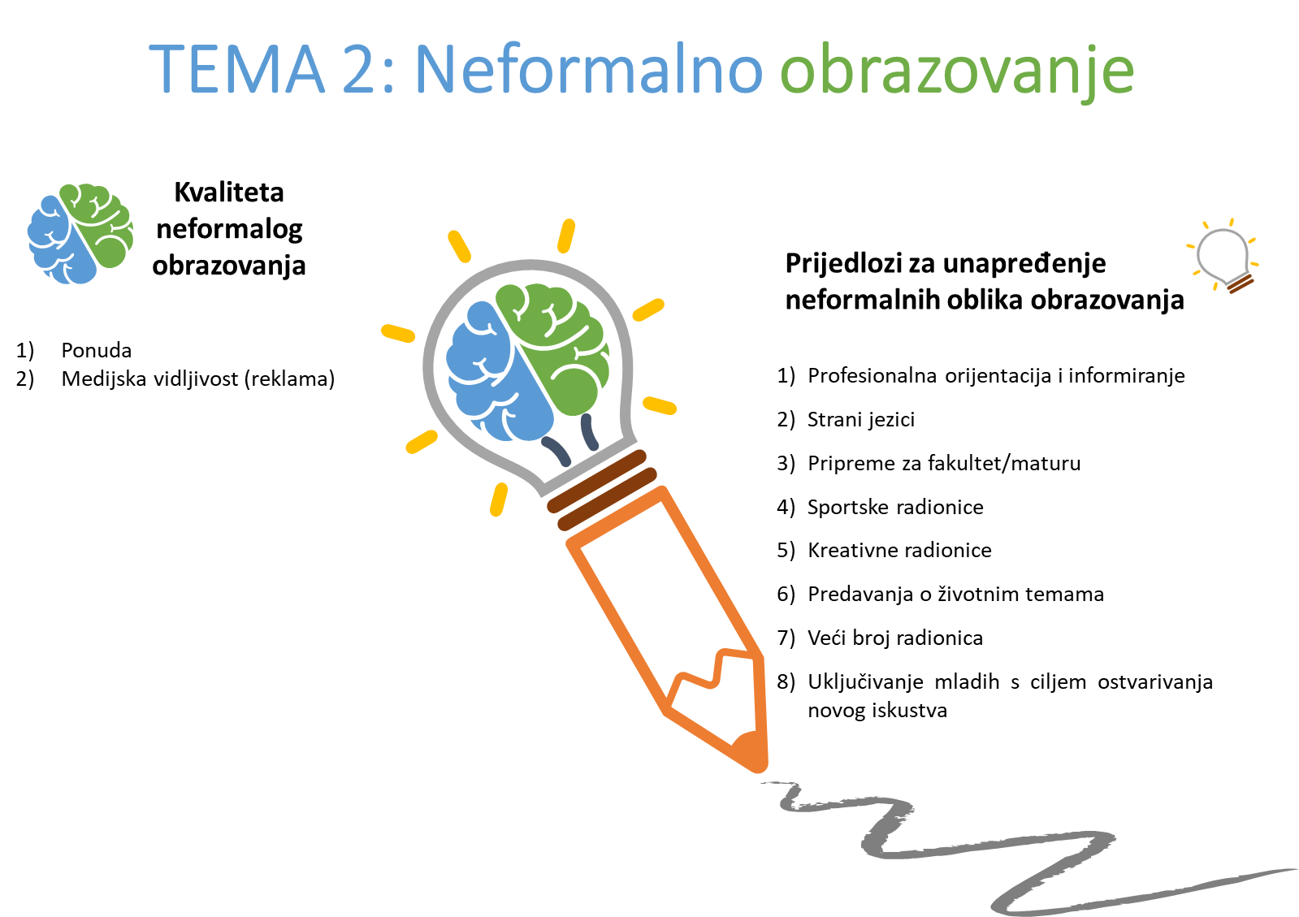

Što se tiče kvalitete neformalnih oblika obrazovanja, mladi su se osvrtali na ponudu neformalnih oblika obrazovanja (izjave mladih sudionika: I044 „Sviđaju mi se pogotovo u bunkeru raznolike su, ali trebalo bi ih biti više.“; I045 „Premalo ih je.“; I047 „malo ih je“; I011 „Trenutno je odlična ponuda i samo tako nastavite.“; I015 „Ima ih premalo i mislim da nisu dostupni većem broju mladih.“; 154 „Minimalno.“; 155 „Nema ih baš puno koliko ja znam.“; 161 „Treba ih biti više!“; 163 „Mislim da je ponuda velika…“), na medijsku vidljivost neformalnih oblika obrazovanja(izjave mladih sudionika: I004 „…i tesko se procuje za te tecajeve.“; I035 „…ali da premalo mladi za njih znaju.“; I084 „Ne reklamiraju se dovoljno.“; I089 „Nisam čula za puno njih - bolje informirati.“; I204 „Ima ih, ali nisu dobro reklamirane.“; I034 „…a i kad ih ima ljudi nisu dovoljno informirani da znaju da se održavaju…“)te na zadovoljstvo sadržajem neformalnih oblika obrazovanja (izjave mladih sudionika: I026 „Loši su.“; I031 „Jako dobra stvar, može biti korisna i poučna. Zanimljivo u svakom slučaju.“; I034 „Mislim da su dobri…“; 150 „Odlične su radionice….“; 159 „Nisu zanimljivi za nas.“; 171 „…tj. ne pokrivaju sva područja koja bi mlade zanimala.“).
U drugoj fazi istraživanja sudionici su u ovom području na skali od 1 do 5 iznosili svoj stav o tome kako se reklamira postojeća ponuda neformalnih obrazovanja, kakva je kvaliteta neformalnih oblika obrazovanja te svoje zadovoljstvo ponudom i brojem postojećih neformalnih oblika obrazovanja. Sudionici su se izjasnili da Internet smatraju najprikladnijim medijem za reklamiranje neformalnih oblika obrazovanja (46 ispitanika; 73 %), dok njih 13 (20,6 %) smatra da su plakati poželjan način reklamiranja.
Uz navedeno, mladi su u prvoj fazi istraživanja izražavali svoje prijedloge za unapređenje neformalnih oblika obrazovanja. Mladi su dali svoje prijedloge vezane uz sljedeća područja: profesionalna orijentacija i informiranje (izjave mladih sudionika: I076 „Savjetnik koji bi pomogao u odabiru i opisao zanimanja koja se nude i procesi kroz koje moramo proći da bi se kvalitetno pripremili za fakultet.“; I112 „Više savjetodavnih centra i savjetnika koji su lako dostupni svima“; I154 „Kave sa profesionalcima iz područja u koje se mladi interesiraju. Individualno savjetovanje/mentorstvo.“; I025 „Bolja informiranost.“); strani jezici (izjave mladih sudionika: I002 „…strani jezici, …glazbena škola…”; I043 „tečaj iz stranih jezika“; I045 „Tečajeve stranih jezika koji nisu engleski i njemački…“; I111 „Tečajeve stranog jezika..“; 210 „Strani jezici.“); pripreme za fakultet/maturu (izjave mladih sudionika: I078 „Više radionica i mjesta za pripreme.“; I102 „Pripreme za maturu, razgovori oko odabira fakulteta.“; I124 „Besplatne instrukcije…“; I215 „Da imamo pripreme za fakultete organizirane u Samoboru.“; I024 „Radionica za pripremu za fakultet.“; I045 „Neki tečajevi učenja, besplatnih instrukcija, organizacije tipa kako i što nakon/prije faksa...“); sportske radionice (izjave mladih sudionika: I001 „Sportske aktivnosti.“; I017 „Radionice vezane uz sport...“; I090 „…neke sportske aktivnosti.“; I171 „…i nešto vezano uz sport.“; 187 „Vježbanje.“; 195 „…možda plivanja.“); kreativne radionice (izjave mladih sudionika:I035 „Produciranje muzike.“; I178 „..tečaj plesa…“; I149 „Pjevački, slikarski, bilo kakvi umjetnički tečajevi.“; I184 „Radionce crtanja.“; I186 „Tečaj crtanja ili profesionalnog šminkanja.“); predavanja o životnim temama (izjave mladih sudionika:I057 „Nešto u vezi s psihologijom i objašnjavanje o financijama.“; I059 „Edukacija kako se ponašati u određenim situacijama te edukacija za buduće poslove.“; I095 „Više radionica za budući život.“; I011 „Radionice o psihologiji, informatici, tečajevi kuhanja.“; I112„Možda tečaj praktičnih stvari poput popravljanje utičnice.“); uključivanje mladih s ciljem ostvarivanja novog iskustva (izjave mladih sudionika: I078 „Više radionica i mjesta za pripreme.“; I102 „Pripreme za maturu, razgovori oko odabira fakulteta.“; I124 „Besplatne instrukcije…“; I215 „Da imamo pripreme za fakultete organizirane u Samoboru.“; I024 „Radionica za pripremu za fakultet.“; I045 „Neki tečajevi učenja, besplatnih instrukcija, organizacije tipa kako i što nakon/prije faksa...“); veći broj radionica (izjave mladih sudionika: I085 „Više radionica.“; I099 „Mislim da bi neke radionice i predavanja puno pomogli u neformalnom obrazovanju.“; I084 „Radionice, tečajevi.“; I085 „Tečajevi.“; I212 „Tečajevi, grupe...“).
U drugoj fazi istraživanja sudionici su u ovom području imali mogućnost odabrati više tema koje smatraju zanimljivima za održavanje neformalnih oblika obrazovanja. Najveći broj glasova (29 glasova) pripao je temi „Informiranje o fakultetima“, nakon toga su uslijedile i „Psihološke teme“ s 27 glasova. Teme kao što su „Mogućnosti volontiranja“, „Odabir buduće profesije i profesionalna orijentacija“, „Pripreme za fakultet/maturu“, Životne vještine (tehnička znanja u praktičnoj primjeni)“, „Razgovor sa profesionalcima iz željene profesije“ i „Erasmus programi“ su dobili od 26 glasova do 24 glasa. Ostale teme su manje zastupljene, ali za njih također postoji zanimanje što je vidljivo iz toga da su sve teme dobile preko 10 glasova (vidi Grafički prikaz 4).

Grafički prikaz 4: Teme za neformalne oblike obrazovanja
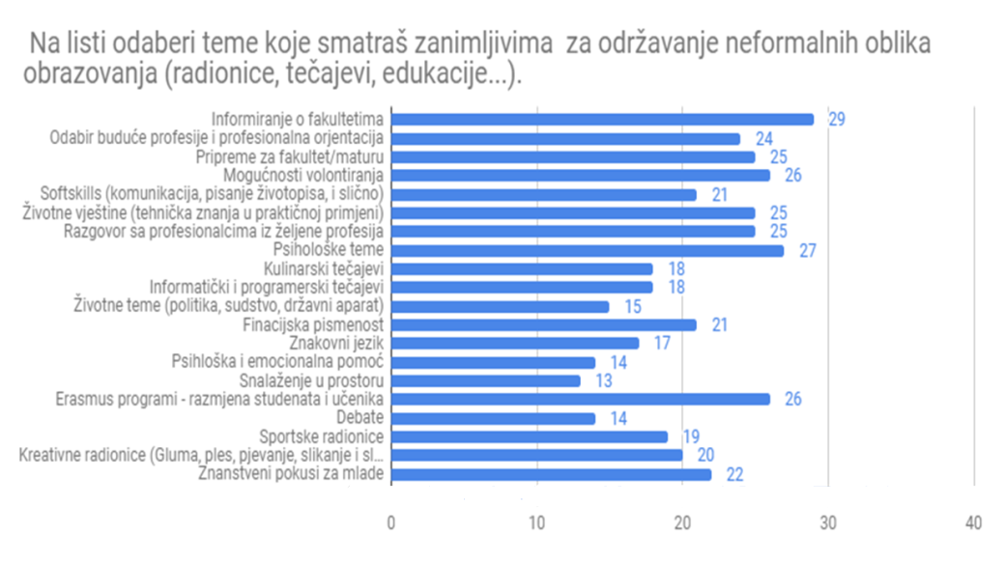

6.2.2.3. Tema 3: Financijska podrška mladima
Mlade osobe, sudionici ovog istraživanja, iskazali su potrebe vezane uz temu financijske podrške mladima. Potrebe koje su identificirane u prvoj fazi istraživanja na temelju iskaza mladih osoba u ovom istraživanju vezane su uz željene oblike financijske podrške mladima i uz ostvarivanje prava na stipendiju (vidi Grafički prikaz 5).

Grafički prikaz 5. Tema 3: Financijska podrška mladima
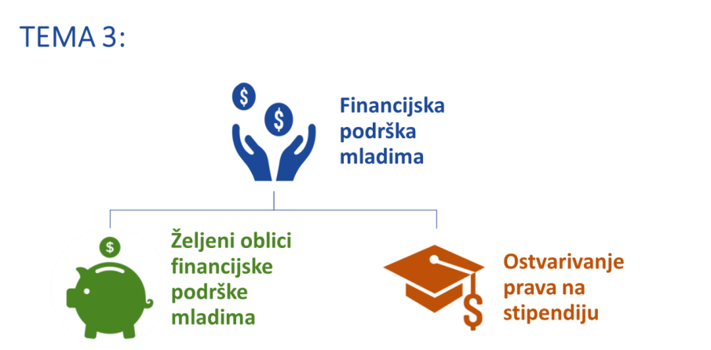

Finacijsko pitanje zauzima značajno mjesto u doživljavanju potreba mladih u gradu Samoboru. To možemo povezati s činjenicom da je mladima novac potreban prilikom zajedničkog druženja s prijateljima te kao potreba za podmirenje drugih osobnih troškova, što se naposljetku odražava na osobno zadovoljstvo, kao i na kvalitetu života mladih osoba (Ilišin, 2006.). Uz navedeno, u ovom istraživanju mladi su se osvrtali i na druge oblike financijske pomoći za koje smatraju da bi im pomogle ili da postoji potreba za uvođenjem, a koji bi bili od pomoći njima samima, kao i njihovim obiteljima, pa čak i ljudima u njihovoj okolini. Željeni oblici financijske podrške, koje su mladi istaknuli, su stipendije (izjave mladih sudionika:I182„Za ljude, učenike sa slabim financijskim problemom veća stipendija“; I187„Stipendija (i to ne samo za one koji prolaze s 5, nego i s 4)“; I097„Veće stipendije ili više njih pogotovo onima koji pohađaju više od jedne škole i uspješni su.“; I089 „…STIPENDIJE za više učenika!“; I123„Stipendije kao podrška najboljim učenicima te stipendije za fakultete koje bi nekima bile prilika za danje obrazovanje.“; I030„dostupnije stipendije i bolji uvjeti za dobivanje istih“; I046„Financiranje odličnih učenika“; I045„Dijeliti više stipendija…“; I095„"Stipendije" za sve učenike s odličnim zaključenim“; I004„Mislim da bi se trebalo dijeliti stipendije na temelju sportskog uspjeha sto bi vjerojatno privuklo djecu da nastave trenirati“); nagrade (izjave mladih sudionika:I015„Nagrade za trud i natjecanja.“; I016„Natječaji u obliku nagrađivanja projekta.“; I019„Trebalo bi novčano nagraditi svaku ideju koju je neka mlada osoba uspjela ostvariti.“; I041„Možda neka nagrada za postignuća bilo da su školska (Npr. državno natjecanje) ili izvanškolska iz nekog predmeta/sporta“; I096„Mislim da bi se svakome tko osvoji neko značajno mjesto na državnom natjecanju trebala dati novčana podrška (za klub ili zasebno)“; I167„Nagrade za nekakva djela i postignuća“; I171 „…nagrade za različite uspjehe.“), sufinanciranje potreba mladih (izjave mladih sudionika:I005„besplatan prijevoz za sve koji se školuju, besplatan obrok u skolama..“; I016„Besplatan vozački; besplatan bus do škole…“; I028 „financiranje raznih projekata“; I042 „neka vrsta mjesečne naknade učenicima, studentima i općenito mladima bi bila od velike pomoći“; I069 „Smatram da bi školski pokazi trebali biti besplatni.“; I074„Financiranje udžbenika za osnovne i srednje škole u gradu Samoboru“; I087„Besplatan javni prijevoz već puno znači + besplatne knjige i ulaznice za kulturna događanja (npr. kazalište)“; I095„Odmorko je samo za osnovnoškolce (sportko); Ni mi ostali nemamo novaca toliko za ić na bazen“); dobrotvorne svrhe(izjave mladih sudionika:I197„Socijalna pomoć…“; I175„Mogli bi donirati obiteljima i pomagati onima koji imaju manje mogućnosti“; I128„Doniranje onima koji nemaju.“).
Uz navedeno, mladi sudionici prve faze ovog istraživanja osvrtali su se i na ostvarivanje prava na stipendiju, ističući pri tome dostupnost informacija za ostvarivanje prava na stipendiju (izjave mladih sudionika: I007 „Dostupnost je jako mala...“; I009 „Sve je na internetu“; I015 „Nisu dovoljno dostupne.“; I045 „Uopće nije dostupna informacija kako dobiti stipendiju“; I047 „Premalo ih je dostupno“; I091 „Mislim da imamo premalo informacija o tome.“; I092 „Ne znam puno o tome.“; I093 „Neinformirana sam te zbog toga mislim da nije svima dostupno ili možda jasno kako to funkcionira“) i uvjete za ostvarivanje prava na stipendiju(izjave mladih sudionika:I157 „Mislim da su uvjeti za ostvarivanje stipendija pravedni…“; I160 „Nisu dostupne svima“; I161 „Mislim da su stipendije "teško osvojive" pošto ih je dosta malo.”; I178 „Loša.Kriteriji su previsoki i gotovo nemogući za ostvariti.“; I197 „Smatram da nije u redu što gimnazijalci nemaju pravo na stipendiju“; I198 „Mislim da bi trebali povisiti granicu onih koji trebaju stipendije.“; I193 „Mislim da je glupo jer sam trebala dobiti stipendiju, ali nisam jer ne idem u sportsku školu.“).
U pogledu ostvarivanja stipendije kao oblika financijske podrške mladima možemo ustanoviti da je oko 20 % ispitanika druge faze ovog istraživanja, točnije 19,6 %, ostvarivalo pravo na stipendiju, dok preostalih 80,4 % nije ostvarivalo navedeno pravo. Sudionici su također na skali od 1 do 5 ocijenili svoje zadovoljstvo uvjetima za ostvarivanje prava na stipendiju (prosječna ocjena 2,69), dostupnost informacija o mogućnosti ostvarivanja stipendije (prosječna ocjena 2,78) te vlastitu informiranost o mogućnostima ostvarivanja stipendije (prosječna ocjena 2,63).
Sudionici druge faze istraživanja su također imali priliku odbrati više ponuđenih mjera koje smatraju da je potrebno provesti kako bi mladi imali bolju financijsku podršku. Mjera „Besplatan javni prijevoz“ dobila je najviše glasova (33 glasa), nakon toga, po broju glasova, slijede mjere koje su vezane uz stipendije: „Povećati broj stipendija za izvrsnost“ (24 glasa); „Bolje informirati mlade o mogućnosti ostvarivanja stipendije“ (23 glasa); „Povećati broj stipendija za učenike slabijeg materijalnog statusa“(20 glasova); „Smanjiti uvjete za ostvarivanje stipendije“(19 glasova). Ostale mjere se odnose na sufinanciranje potreba učenika (pribora (19 glasova) i prehrane (17 glasova)) te “Više ljetnih poslova za mlade” (19 glasova) (vidi Grafički prikaz 6).
Grafički prikaz 6. Financijska podrška mladima
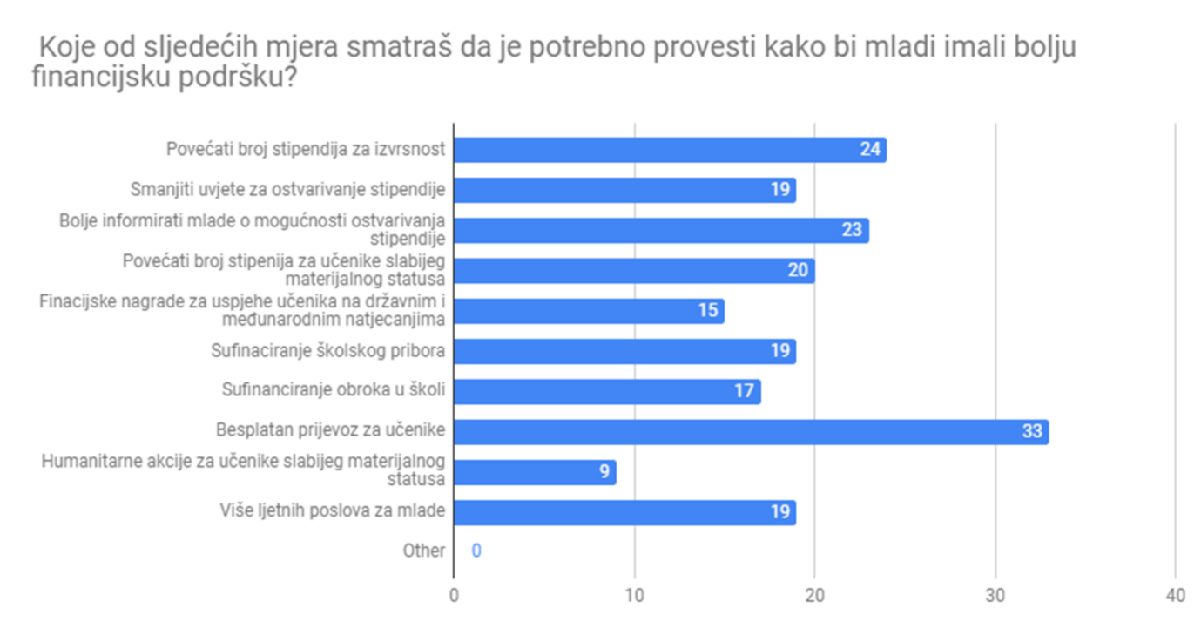

6.2.2.4. Tema 4: Kvaliteta života mladih u gradu Samoboru
Mlade osobe, sudionici ovog istraživanja, iskazali su mišljenja vezana uz kvalitetu života u gradu Samoboru, a u sklopu kojih su identificirane potrebe koje će biti prikazane u nastavku. Što se tiče same kvalitete života, literatura nudi pregršt definicija istoimenog fenomena. Perasović i Bartoluci (2008.) spominju da je kvaliteta života vezana uz slobodno vrijeme mladih ljudi koje je bitan faktor u autonomiji i odrastanju mladog čovjeka, odnosno za izgrađivanje njihova osobnog identiteta i životnih stilova. Nadalje, Gojčeta i suradnici (2008.) povezuju kvalitetu života adolescenata s doživljajem subjektivnog zadovoljstva životom pri čemu kao bitan čimbenik subjektivnog zadovoljstva mladih ističu mogućnost podudaranja realnog načina života s njihovom vizijom načina života. Povezno s navedenim, Brajša - Žganec i Kaliterna – Lipovčan (2006.) navode da kvalitetu života nije moguće odijeliti od subjektivne komponente i sukladno tome kvalitetu života opisuju kao „zadovoljstvo pojedinim područjima života”. Bratković i Rozman (2007.) naglašavaju multidimenzionalnu konstrukciju kvalitete života pri čemu je važno pitanje kriterija, odnosno razina dobrobiti koju neki pojedinac doživljava.
Doživljaj kvalitete života mladih u gradu Samoboru, u prvoj fazi istraživanja, ogleda se kroz djelovanje mladih u gradu Samoboru, prilagođenost grada Samobora mladim osobama, slobodno vrijeme, javni prijevozi doživljaj rada Centra za mlade „Bunker“ (vidi Grafički prikaz 7).

Grafički prikaz 7. Tema 4: Kvaliteta života mladih u Gradu Samoboru
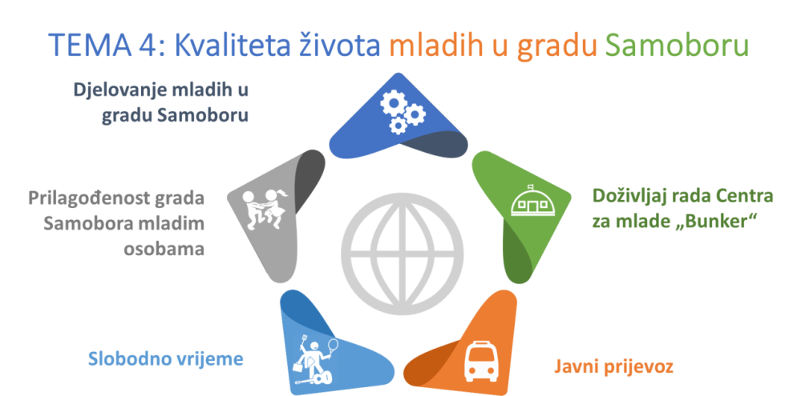

Što se tiče djelovanja mladih u gradu Samoboru, sudionici prve faze istraživanja izražavali su mišljenja o važnosti uključenosti mladih u život grada Samobora (izjave mladih sudionika: I004„Mislim da bi se cesce trebalo pitati mlade o tome kakvo skolstvo zele, kakvu turisticku ponudu zele jer mi ipak najbolje znamo sto nas zanima i privlaci i sto nam nedostaje.“; I009„Trebaju biti uključeni jer na mladima svijet ostaje!“ … „Mislim da nisu dovoljno uključeni i trebaju biti puno više uključeni“; I048„Mislim da bi većina mladih trebala biti uključena u to“; I050 „Bitno je uključiti mlade u događanje jer će mladi poslije naslijediti vodstvo.“; I059„Mislim da bi mladi trebali biti više uključeni u život grada i da bi se trebali uključiti u odlučivanje nekih bitnih odluka jer mogu pridonjeti i dati neke nove ideje za projekte.“; I075 „Mislim da je bitno da se uključe u život grada ako žele i ako ih to zanima (npr. politika, itd)“; I082 „smatram da uključenost mladih nije veoma važna“; I084„Važno je, mladi tako razvijaju svoje sposobnosti“; I100 „Mislim da je uključenost mladih veoma važna i da bi ju trebalo poticati.“; I101„To je jako važno i trebao bi sve više mladih biti uključeno u to jer bi se trebalo zadržati mlade ljude u Samoboru, a oni su budućnosti Samobora.“; I117„Mladi doprinose u razvitku društvenog i kulturnog života zbog brojnih utjecaja koje susreću.“; I128„Važno je za njihov osobni razvitak i razvitak grada jer dobre glasine se daleko čuju.; I144„Mislim da to nije jako važno“) i doprinosu mladih razvitku grada Samobora (izjave mladih sudionika: I003„Mladi se moraju uključiti u projekte/grupe/radionice i stjecati iskustvo, te svojim radom doprinjeti zajednici“; I004„Mislim da bismo svi trebali sto cesce sudjelovati u anketama pa saznamo sto volimo, sto ne i da nam na taj nacin to pruzi Grad Samobor“; I015„Volontiranjem, razvijanjem svojih sposobnosti i talenata putem npr. radionica.“; I048„Davati nove ideje koje će zainteresirati mlađe generacije“; I058„Da se više otvore neki skupovi za mlade kao sjednice da se razmatraju različiti prijedlozi i razmišljanja“; I059„Mladi bi se trebali uključiti u odlučivanje. Mislim da mladi mogu dati neke nove ideje, sugestije što bi se trebalo poboljšati i kako bi se trebalo poboljšati.“; I099 „Možemo početi pomagati starijima (bez obzira na dob) i pomagati mladima.“; I101 „Svatko bi se trebao uključiti u projekte mladih i za mlade, bilo to preko ovakvih anketa ili volontiranjem.“; I130 „Mislim da svaka osoba ima pravo izreći nešto što bi moglo doprinjeti poboljšanju našeg grada i da bi se svačija ideja trebala razmotriti.“; I212 „Zalagati se, imati volje i nade“; I213 „Tako da svojim inovativnim idejama potiče razvoj grada“).
Sudionici druge faze istraživanja ocijenili su na skali od 1 do 5 uključenost mladih u život grada (društveni, kulturni, politički, gospodarski) prosječnom ocjenom 2,92.
Iz odgovora sudionika vidljivo je da njih 68,3 % smatra da svojim djelovanjem mogu značajno doprinijeti razvitku grada Samobora, njih 20,6 % ne zna, dok 3,2% smatra da mladi ne mogu učiniti ništa korisno za sebe i svoj grad. Ostali odgovori zastupljeni su s jednim glasom sudionika istraživanja (vidi Grafički prikaz 8).

Grafički prikaz 8: Djelovanje mladih u gradu Samoboru
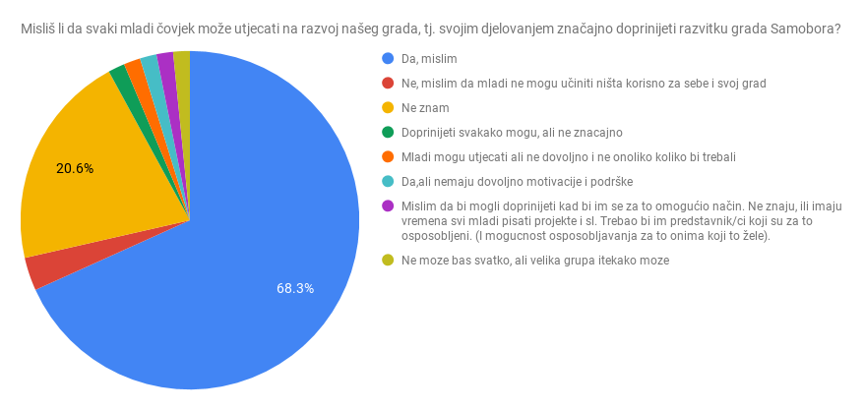

29,9 % sudionika druge faze istraživanja smatra da bi mladi mogli doprinijeti razvoju grada Samobora uključivanjem u radionice, nakon toga, smatraju da bi svoj doprinos mogli iskazati volontiranjem (22,1 %), uključivanjem u politički život (16,9 %), „Uključivanjem u rad udruga“ (15,9 %) te „Uključivanjem u humanitarni rad“ (14,9 %).
U pogledu odgovornosti za rješavanje problema mladih, stavovi sudionika su podijeljeni. Najviše sudionika (42,9 %) smatra da je vlast, lokalna i/ili državna, odgovorna za rješavanje problema mladih. S druge strane, sudionici u velikom postotku (28,6 %), smatraju da je odgovornost za rješavanje problema mladih upravo na samim mladima. Ostali akteri su zastupljeni sa manje od 10% glasova (9,5 %obrazovne ustanove, 6,3 %roditelji, 1,6 %udruge), a gotovo 8% (7,9 %) sudionika ne zna tko je odgovoran za rješavanje problema mladih (vidi Grafički prikaz 9).

Grafički prikaz 9: Odgovornost za rješavanje problema mladih u društvu
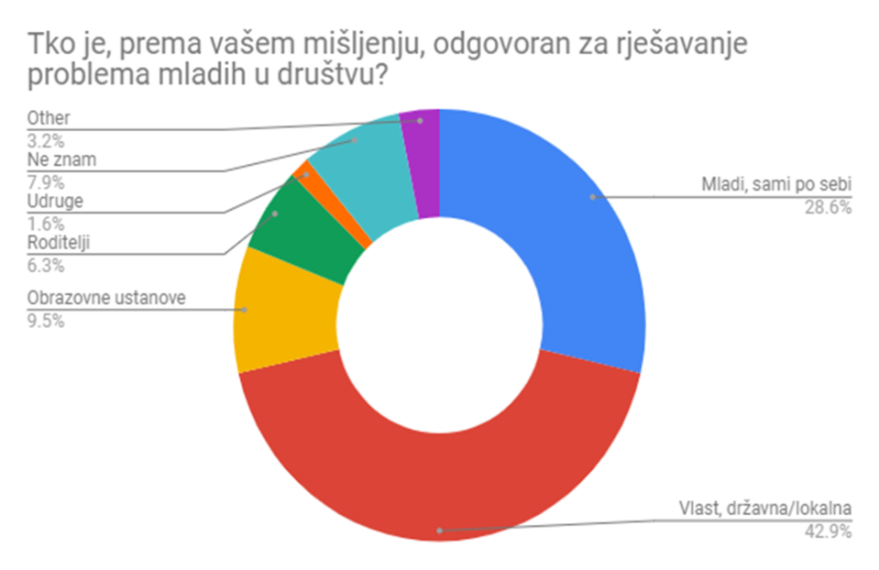
Doživljaj prilagođenosti grada Samobora mladim osobama, izražen je u prvoj, kvalitativnoj fazi istraživanja, kroz odgovore o doživljaju okruženja za život mladih u gradu Samoboru (izjave mladih sudionika: I001 „Čist zrak i okoliš, mir“; I003 „Mali grad, mirno okruženje, blizina prirodnih bogatstava, blizina Zagreba“; I009 „Mirno je, miran život...“; I015 „Nije gužva kao u Zagrebu, ima dovoljno škola...“; I025 „Ugodan krajolik i mir.“; I035 „Blizina sadržaja i grada“; I059 „Prednosti života u Samoboru - mali grad zanimljiva povijest i u gradu se puno toga može naučiti i saznati koliko o Samoboru tako i o okolnim mjestima.“; I077 „Nema mnogo buke, ljudi, onečišćenja.“; I091 „Poznaješ puno ljudi i poznaješ grad.“; I113 „Grad je miran i jako se lijepo šetati njime“; I128 „Ljepota prirode, dobri ljudi, ne prenapučenost miran grad, dosta mjesta za posjetiti“; I164 „Manje zagađenog zraka, više kisika“; I176 „Sve je vrlo blizu jer je Samobor mali grad. Poznaješ većinu ljudi.“); o infrastrukturi u gradu Samoboru (izjave mladih sudionika: I002 „Izgradnja pruge za vlak, radi spoja sa Zagrebom, povezivanje Zaprešića sa mostom i cestovnom infrastrukturom. Izgradnja bazena i atletskog stadiona, kino je u renoviranju. Biciklističke cestovne staze, spajanje sa Sv. Nedeljom i.t.d.“ ; I012„Nemamo koncertnu dvoranu…“ … „Puno je kafića…“ … „Kuglana“; I017„Nedostatak objekata za mlade (kina, kuglanje, šoping centri...)“; I029 „…brzi Internet“; I101 „Svakako bi se trebali izgraditi bazeni, McDonald's, novi prostori na području starog autobusnog kolodvora koji će služiti svima.“;; I126 „Ima premalo vrtića i škola...“ … „Nedostaje plivanje tj bazen u kojem bi mogli vježbati za plivačke sportove“; I154„Pristup javnom WI - FI-u“; I151 „Megić (Stari kolodvor bi bio odlično mjesto)“) te izvorima podrške mladima u gradu Samoboru (izjave mladih sudionika: I016„Savez za sportaše (pruža potporu); stipendije (izvori podrške za mlade); državne udruge i EU (izvori podrške)“I030„npr. školska potpora bi trebala biti psihologica (školska)?! Loša potpora!“; I087„… možda bi škole tu trebale biti jače i udružiti se jače s udrugama.“; I122 „Dosta mladih je depresivno i ništa se ne poduzima po tom pitanju. Trebala bi postojati neka organizacija koja će djeci pomoći prebroditi to razdoblje, a ne ih vrijeđati zbog toga.“; I124 „Dobar izvor potpore mladim ljudima su aktivnosti u Bunkeru koje se trude privuči pozornost mladih.“ ; I138 „Mislim da grad Samobor sudjeluje puno u tome što se tiče potpore.“; I145 „Mislim da osim škole ne postoji puno izvora potpore“; I150 „Danas je sve više udruga u Samoboru i smatram da udruge napreduju što se tiče važnosti“; I153 „Već sam rekao, nemojte podržavati mlade, podržite mjesto gdje mladi izlaze, smanjte cijene kave npr.“; I160 „Prije Bunkera nije bilo ničega za mlade, treba više takvih prostora“; I167„Mladi trebaju podupirati mlade.“).
Prema podacima dobivenim u drugoj, kvantitativnoj fazi istraživanja, najviše sudionika (41 glas) smatra da da je „Izgradnja bazena“ najvažnija stavka koja bi unaprijedila položaj mladih, potom slijede: „Javni WiFi“ (38 glasova), „Biciklistička staza do Sv. Nedelje“(37 glasova), „Noćni klubovi“ (35 glasova) te „Fast food“ (31 glas). Ostale stavke koje bi unaprijedile položaj mladih prema zastupljenosti odgovora: „Brzi Internet“ (27 glasova), „Most prema Zaprešiću“ (22 glasa), a 20 glasova dodijeljeno je stavkama: „Koncertna dvorana“, „Veliki shopping centar“ te „Fakultet“ (vidi Grafički prikaz 10).

Grafički prikaz 10: Unapređenje položaja mladih u gradu Samoboru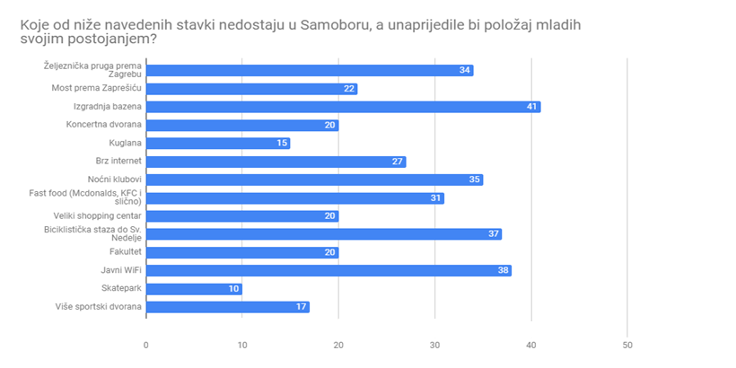
Svoje zadovoljstvo životom u Samoboru sudionici druge faze istraživanja ocijenili su prosječnom ocjenom 3,87.
Svoje zadovoljstvo podrškom koju mladi dobivaju u gradu Samoboru sudionici su na skali od 1 do 5 ocijenili prosječnom ocjenom 3,1. Sudionici su također izrazili svoje stavove po pitanju tko sve pruža podršku mladima u Samoboru. Sudionici su istaknuli dva vodeća izvora podrške mladima, a to su Obitelj (39 glasova) i Mladi (37 glasova). Potom su kao izvori podrške navedeni: Škole (30 glasova), Udruge (28 glasova) te Gradska vlast (15 glasova).

Izražavajući potrebe vezane uz slobodno vrijeme, mladi sudionici prve faze ovog istraživanja iskazali su potrebe vezano uz mjesta za izlaske (izjave mladih sudionika: I217„Treba poboljšati mjesta za izlaske“; I207„Nema dovoljno mjesta za izlazak mladih…“; I183 „Premalen broj lokala za noćni život te premalen opseg glazbe…“; I163 „Nema dovoljno različitih mjesta za izlazak, osobno ne volim cajke, a sva mjesta puštaju samo takvu glazbu.“ … „Osobno mislim da nema baš previše različitih opcija za izlazak.“; I081 „Ima mnogo zabavnih načina kako provesti noć vani“; I052 „nemamo gdje izać’, a da nema starijih od 14 godina“ … „klub +17“ I042„nedovoljno mjesta za izaći…“; I028 „nedostatak mjesta za izlazak, a da prostor nije klošarski i ispunjem ološom i nadobudnim ljudima…“; I009„Nema se di izaći van osim u npr. CBS, cajkaški klub, bezveze, ne vole svi cajke“) i sadržaje za mlade u gradu Samoboru (izjave mladih sudionika: I201 „Dobivanje besplatnih termina u dvoranama“ … „Trebali bi napraviti školsku športsku ligu.“ … „Turniri u sportovima, koji bi po mom mišljenju bili popraćeni mnoštvom gledatelja“; I171 „Društvene, sportske, humanitarne i najviše one zabavne koje bi nas zapravo privukle.“; I155 „Meni nedostaju neka sportska natjecanja.“; I124 „…radionica, događaja (koncerti)“ … „Aktivnosti u Samoboru su više organizirane i prilagođene za starije ljude i ne privlače pozornost mlađih.“; I117„Manjak sadržaja“ … „Smatram da bi se trebalo obilježavati više glazbenih i filmskih manifestacija.“; I047„… nedostatak zabavnih sadržaja, kulturnih događaja“; I029 „Sportske aktivnosti, treba biti više utrka po gradu“; I019 „Mladi bi trebali češće volontirati, tj. trebalo bi biti više udruga volontera. Trebalo bi se održavati više radionica i dobrotvornih zabava.“; I007„Nešto gdje će se učiti o novim stvarima, možda grupni izleti i kampiranja, sportovi kao joga u parkovima.“ … „… treba više kulturnog sadržaja (izložba)“ „…sviđa mi se ona inicijativa gradske knjižnice za razmjenu knjiga.“; I002 „Socijalno-društveni sadržaj za mlade je slabo ponuđen“; I119 „Iako ima puno manifestacija, većina je zanimljiva starijim osobama…“).
Sudionici su u drugoj fazi istraživanja na skali od 1 do 5 prosječnom ocjenom 2,3 ocijenili svoje zadovoljstvo ponudom mjesta za izlaske u Samoboru.
Sudionici su također iznosili svoje stavove o tome što mladi najviše trebaju u gradu Samoboru, vezano uz provođenje slobodnog vremena, a odgovori su sljedeći.
Najpotrebnijim smatraju „Mogućnosti za zapošljavanje“ (33,3 %), gotovo četvrtina ispitanika (25,4 %) smatra da su potrebne „Mogućnosti za zabavu“, a 20,6 % ispitanika smatra da mladi naviše trebaju „Mogućnosti za osobni rast i razvoj“. Ostali odgovori su zastupljeni s manje od 10 % (vidi Grafički prikaz 11).

Grafički prikaz 11: Provođenje slobodnog vremena mladihu gradu Samoboru
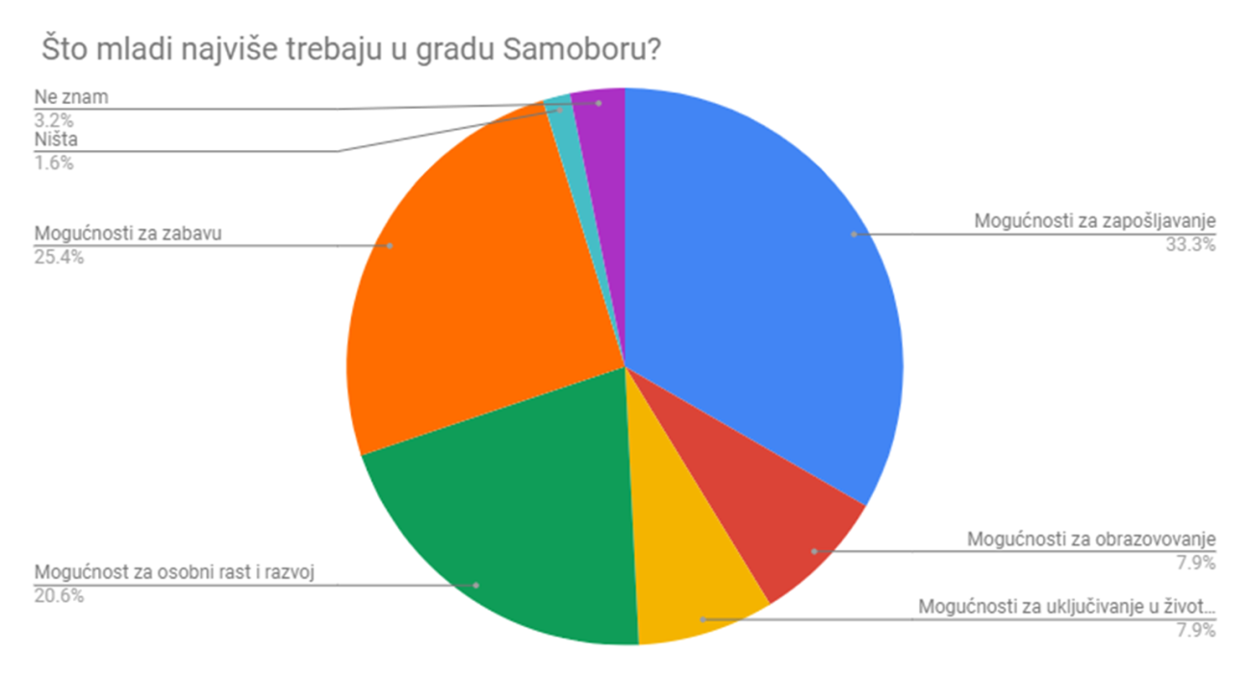

Potrebe vezane uz javni prijevoz u gradu Samoboru izražene su u prvoj fazi istraživanja osvrtanjem sudionika na cijenu (izjave mladih sudionika: I207„Preskupe karte te pokazi…“; I216„Samoborski autobusi su preskupi.“ I123 „Busevi su skupi…“; I065 „Mislim da je za početak preskup mjesečni pokaz i uz to što je skup nismo u mogućnosti voziti se po svim relacijama i mjestima nego samo do mjesta gdje živiš. Npr. ja plaćam pokaz 440 kn mjesečno (Samobor - Podsused) uz 70% povrata jer idem u srednju školu i ne smijem ići u drugi smjer npr. do Cvjetnog naselja ili Bregane. Mislim da bi se trebalo u Samoboru napraviti isto ono što ima ZET, što se tiče pokaza.“; I048 „PRESKUP JE BUS“; I029 „Samoborček je preskup, vrijeme je da ga ZET kupi“ I003 „Poprilično jeftin autobus Smb-Zg…“); zatim na vozni red (izjave mladih sudionika: I011 „Ipak frekventnost buseva Bregana - Samobor i Samobor - Bregana je odlična“; I016„Jako rijetko idu busevi za udaljenija mjesta.“; I042 „vozni red vikendom je loš, zadnji bus (SMB-Bregana) ide prerano..“; I071 „Mislim da treba ići češće bus, pogotovo poslije 22:00h jer ne mogu ići busom kući poslije izlaska u grad.“; I088 „Mnogima je problem to što neke realacije imaju premalo dnevnih linija, a noćne linije uopće ne postoje.“; I087 „Busevi su rijetki. Zakasniš 2 min doslovno - bus ti ode pred nosom“; I108 „Neke linije bi trebale imati češći raspored vožnji.“; I151 „Imamo svakih 15-20 bus pa je to super…“; I133 „Premalo je termina za vožnju busom. Svakih sat vremena je termin, a nekad i više.“; I202 „Moglo bi biti više buseva da se ne čeka po sat ili sat i pol.“) istanje autobusa (izjave mladih sudionika: I001 „Busevi su katastrofa, od toga da nemaju klimu, do toga da curi voda po ljudima u busu dok sjede, te se jos uvijek koriste prastari busevi za koje ne razumijem kako uopće prolaze tehnički pregled. Često se kvare pa nas ostavljaju na pola puta ili već i na samom početku puta do odredišta, pa se moramo sami snaći kako sad dalje“; I002 „Autobusi su stari…“; I010 „Slabe mogućnosti, loši uvjeti (stari busevi koji jedva rade)“; I041 „Mislim da je užasno. Busevi su stari i često nije moguće otvoriti prozore.“; I023 „Ali inače sam zadovoljna možda samo da se poprave klime :)“; I061 „Zagušljivost, nemogućnost otvaranja prozora u nekim busevima (ako uopće ima prozora)“; I075 „Mislim da je javni prijevoz užasan zato što su busevi stari…“).
U drugoj, kvantitativnoj fazi istraživanja, sudionici su na skali od 1 do 5 prosječnom ocjenom 2,42 ocijenili svoje zadovoljstvo voznim redom javnog prijevoza u gradu Samoboru. Svoje zadovoljstvo kvalitetom javnog prijevoza izrazili su prosječnom ocjenom 1,98, dok su svoje zadovoljstvo cijenom javnog prijevoza ocijenili prosječnom ocjenom 1,84.

Vezano uz doživljaj rada Centra za mlade „Bunker“, mladi, sudionici ovog istraživanja, u prvoj fazi istraživanja osvrtali su se na dosadašnji rad Centra za mlade „Bunker“ (izjave mladih sudionika: I001 „Mislim da je to jedna od bolijh stvari koje je grad napravio, stalno se održavaju razna događanja za sve uzraste“; I003 „Dobra inicijativa, ali mislim da je teško održiva uz današnju mladež. Mislim da je premalo mladih zainteresirano za (volonterski) rad u Bunkeru i pomoć kod organizacije raznih događanja.“; I024 „Dobar pokušaj da se mlade zainteresira nije uspio“; I034 „Centar za mlade „Bunker” je odličan jer okuplja sve mlade iz ovog područja i omogućuje im različite sadržaje za sve interese“; I047„Dobar je iako može bolje ( više događaja)“; I062 „Mislim da je to jedna od pozitivnijih stvari u Samoboru.“; I063 „Sviđa mi se njegov rad, ali ima prostora za napredak.“; I077 „Super je. Privlači mnogo mladih zbog svih sadržaja koje pruža, bilo zabavnih ili obrazovnih“; I093 „Bunker je jedino mjesto u gradu koje ima potencijala. Sviđa mi se što se unutar prostora ne smije pušiti i što nikad tamo nema nikakvih problema (opijanje, tučnjave, svađe)“; I099 „Centar za mlade "Bunker" je vrlo dobro u Samoboru i zahvalna sam na svim zabavama i koncertima koje pružaju.“; I104 „Bunker je odlično mjesto i super organizacija i nešto najbolje što se dogodilo Samoboru duže vremena. To je sprostor koji daje mladima priliku za poboljšanje sebe, a i Samobora. Mnogo lijepe uspomene <3“; I123 „Bunker je mjesto gdje se mladi nesmetano mogu okupljati, jako mi se sviđa…“; I131 „Još nisam bio u "Bunkeru",, ali sam čuo dobre stvari. Mislim da je "Bunker" odlična stvar za mlade“; I147„To je bio veoma pametan potez jer dolazi do okupljanja mladih, novih upoznavanja i može se puno toga naučiti ili otići tamo u slobodno vrijeme.“; I214 „Bunker je dobar, ali kada se organiziraju različita događanja, nije po ukusu svih i ne pušta glazbu koja odgovara svima, puštaju malo vrsta glazbe.“; I216 „Bunker je dobro osmišljen i nudi zanimljive aktivnosti, ali osobno me većina stvari ne zanima...“) i dajući prijedloge za budući rad Centra za mlade „Bunker“ (izjave mladih sudionika:I217 „… jedino bi još mogli unijeti malo aktivnosti.“; I206 „Bunker "lošije" radi, trebalo bi biti više partija i okupljanja.“; I151 „Više tuluma u bunkeru i neke radionice za učenike koji se bave prirodnim znanostima“; I122 „… samo da se zabrani pušenje unutra za vrijeme tuluma!“; I072 „…treba bolju ventilaciju…“; I023 „Mislim da možda malo fali društvenih aktivnosti npr. više turnira (Alias, nogomet...), više edukacijskih predavnja“; I016 „… Prijedlozi za budući rad Bunkera: Karaoke klub, Sportski turniri“ … „… besplatan bus nakon izlaska u Bunker - pogodnosti za cugu za mlade...“; I007 „… možda treba više stvari, npr. da tamo budu kazališne večeri ili nešto. Možda neke pripreme za faks bi bile dobre ili čak da dođu neki ljudi koji su završili ili jesu na tim faksovima pa da odg na pitanja srednjoškolaca.“; I020 „… bilo bi odlično kada bi dolazile ponovno grupe kao što su Connect i Sars“).
Navedeno također može poslužiti kao svojevrsna evaluacija rada Centra za mlade „Bunker“ te kao temelj za unapređenje njegova rada.
Sudionici su u drugoj fazi istraživanja na skali od 1 do 5 svoje zadovoljstvo radom Centra za mlade „Bunker“ ocijenili prosječnom ocjenom 3,8. Sudionici su, također, izrazili koje prijedloge smatraju najvažnijima kako bi se unaprijedio rad Centra za mlade „Bunker“. Tako je najveći broj glasova (31 glas) dobio prijedlog da je potrebno povećati broj koncerata poznatih grupa, nakon toga slijedi potreba za sportskim turnirima (27 glasova). Nakon toga slijede prijedlozi koji su dobili sličan broj glasova, a to su: bolja klimatizacija (25 glasova), gušći raspored događanja (24 glasa), više edukativnih predavanja (24 glasa) te raznovrsniji glazbeni izbor (24 glasa). Ostali prijedlozi su zastupljeni s manjim brojem glasova (vidi Grafički prikaz 12).

Grafički prikaz 12: Prijedlozi mladih za unaprijeđenje rada Centra za mlade „Bunker”
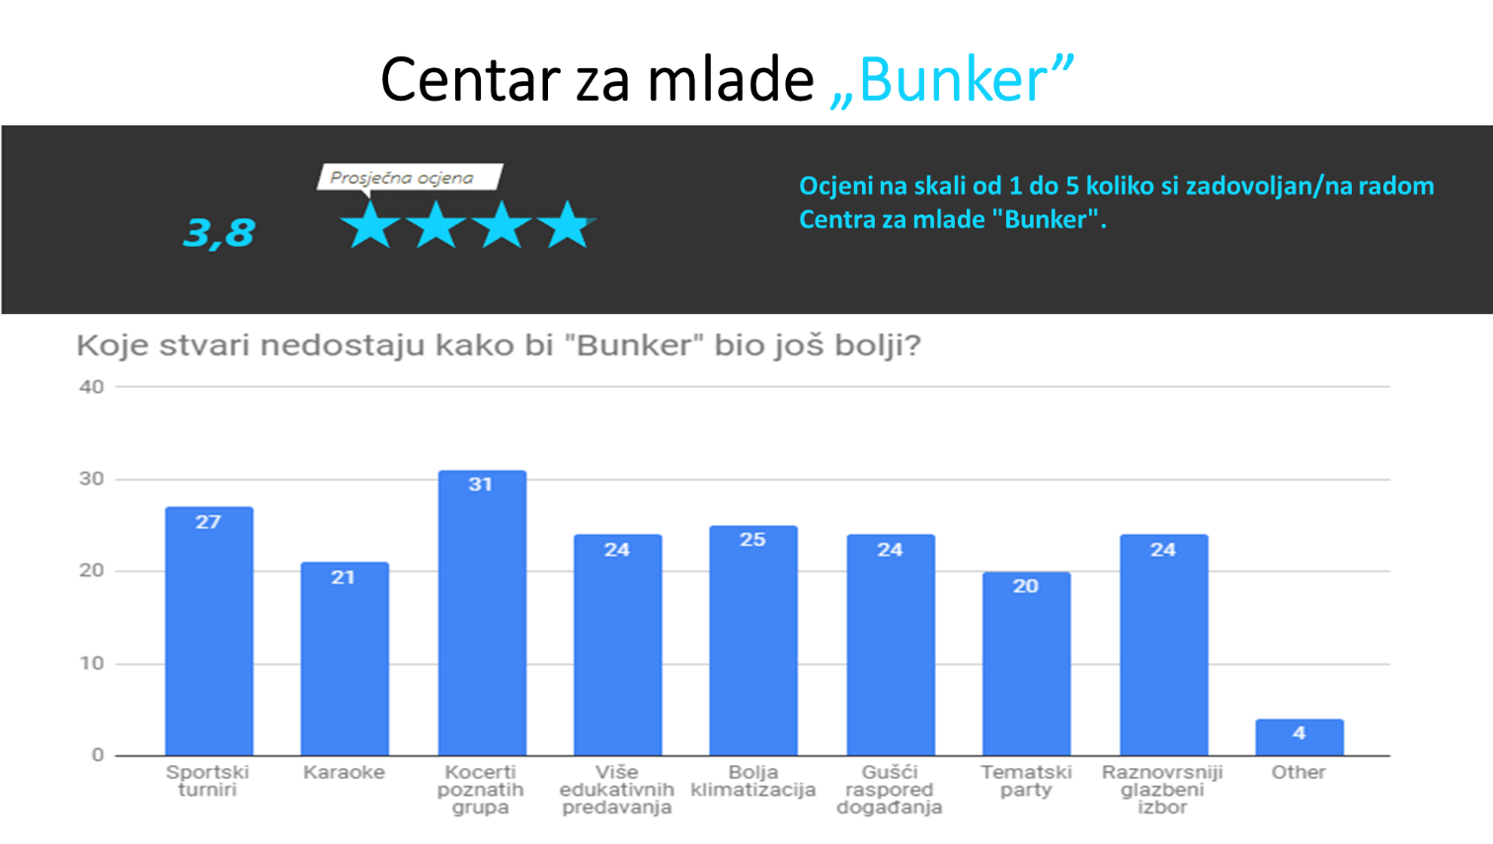

6.2.2.5. Tema 5: Motivacija mladih za sudjelovanje
Mlade osobe, sudionici ovog istraživanja, iskazali su mišljenja vezana uz motivaciju mladih za sudjelovanje u događajima i aktivnostima koja se nude za mlade u gradu Samoboru. Razumijevanje motiviranosti mladih za uključivanje u aktivnosti u lokalnoj zajednici je od velike važnosti kako bi ključni dionici u lokalnoj zajednici, u ovom slučaju u gradu Samoboru, osigurali resurse i prilagodili svoju ponudu mladim osobama (Brennan i sur., 2007.).
U ovom istraživanju, točnije na temelju podataka dobivenih u prvoj fazi istraživanja, doživljaji mladih, vezani uz motivaciju, mogu se svrstati u dvije skupine, doživljaje vezane uz intrinzičnu (unutarnju) motivaciju (izjave mladih sudionika: I015 „Druženje, stjecanje znanja“; I002 „Volja“; I018 „Želja da naučim nešto više i upoznam nove ljude“; I033 „Nisam sudjelovala, al' bi voljela jer volim pomagat“; I044 „Želja za obrazovanjem“; I053 „… i zainteresiranost za upoznavanje novih ljudi“; I068 „Motiviralo bi me da pomognem drugim ljudima“; I094 „Želim poboljšat život mladih u Samoboru“; I098 „Motivirala me želja za upoznavanjem i učenjem, htjela bih isprobavati što više novih stvari, a tako to uspjevam“; I111 „Želja za sudjelovanjem u političkom životu“; I122 „Volim pomagati, društvena sam i kreativna te želim proširiti svoje znanje“; I141 „Mogućnost da promjenim ovaj grad u otvoreni grad.“; I161 „Želja da napravim nešto dobro i pomognem“; I163 „Želja za putovanjem, da upoznam nove ljude, njihov način života“; I176 „Motiviralo bi me razlog kao npr. pomaganje lutalicama/napuštenim životinjama.“; I188 „Ništa, ne volim sudjelovati u takvim aktivnostima“) i doživljaje vezane uz ekstrinzičnu (vanjsku) motivaciju (izjave mladih sudionika: I028 „… da se verificira (obrazovanje koje se stekne)“; I037 „Nagrade“; I056 „Novac“; I072 „Motivirao me nagradni izlet.“; I079 „Da tamo bude drugih mladih, ne dosadno puno sadržaja itd.“; I081 „Možda neka plaća ili hrana“; I091 „Da se uključe i osobe s kojima se družim da se ne dosađujem.“; I093 „Motiviralo bi me kad bih to mogla raditi u društvu prijatelja“; I112 „Više slobodnog vremena“; I115 „To što smo dobili nagradni izlet“; I117„Motivirala bi me zainteresiranost mojih prijatelja, mogućnost usklađivanja pohađanja programa i škole.“; I132 „Motiviralo bi me da se uključi više mojih prijatelja.“; I134 „Znanstvene radionice, poduka mladih.“; I142 „možda novac, ali samo možda“; I173 „Ako su akcije i projekti organizirani kako bi se pomoglo drugim ljudima, sigurno bih se uključila.“; I201 „Obnova sportskih igrališta kod nove dvorane. Stavljanje gumenih podloga umjesto betona.“; I215 „Druženje i hrana.“).
Iz navedenih izjava sudionika moguće je dobiti informacije o tome što je mlade motiviralo ili što bi ih motiviralo na sudjelovanje.
Podaci dobiveni u drugoj fazi istraživanja pokazali su da mlade na sudjelovanje u aktivnostima, radionicama, predavanjima i ostalim događanjima najviše motiviraju „Zanimljive teme“, potom „Zabava“, a oko 30 glasova dodijeljeno slijedećim odgovorima „Stjecanje novih iskustava“, „Pomaganje drugim ljudima“ i „Druženje, nagovor prijatelja“. Sudionici su također na skali od 1 do 5 ocijenili svoju motiviranost za sudjelovanje u aktivnostima, radionicama, predavanjima i ostalim događajima s prosječnom ocjenom 3,57 (vidi Grafički prikaz 13).

Grafički prikaz 13: Motivatori za sudjelovanje mladih
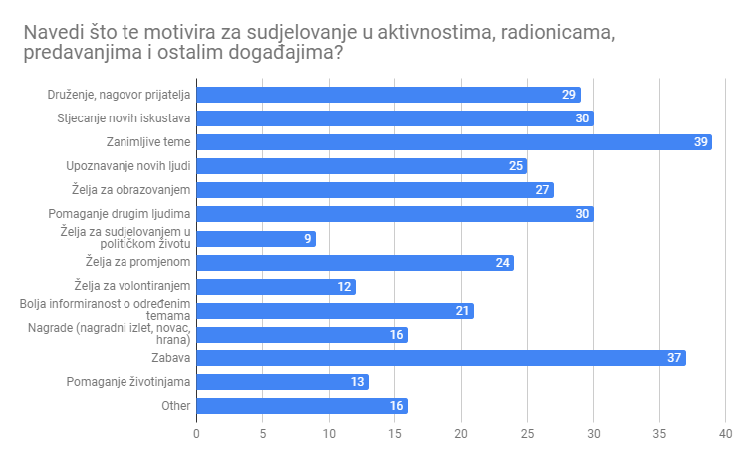

6.2.3. Što stručnjaci misle o položaju mladih?
U kvalitativnoj fazi istraživanja ispitano je i 12 stručnjaka koji rade s mladima u gradu Samoboru. Od 12 sudionika stručnjaka, 5 ih je muškog, a 7 ženskog spola. Sudionici imaju minimalno 2 godine radnog iskustva, maksimalno 35 godina radnog iskustva, a prosječno 11,25 godina radnog iskustva u radu s mladima. Srednje obrazovano je 3, a visokoobrazovano 9 stručnjaka, sudionika ovog dijela istraživanja.
Uvid stručnjaka koji rade s mladima značajan je zbog nekoliko razloga. Prije svega, stručnjaci koji rade s mladima svakodnevno se susreću s mladima i mogu dati svoje mišljenje o položaju mladih i njihovim potrebama sa stručnog aspekta. Nadalje, stručnjaci koji rade s mladima važni su dionici grada Samobora koji pružaju podršku mladima te prate razvoj mladih te unapređenje položaja i kapaciteta mladih u gradu Samoboru.
Ispitivanjem stručnjaka otkrivene su sljedeće teme:
- Raznolikost potreba mladih
- Izazovi u radu s mladima
- Odnos između mladih osoba i stručnjaka
- Prijedlozi stručnjaka koji bi mogli pomoći pri izradi Gradskog programa djelovanja za mlade Grada Samobora

6.2.3.1. Tema 1: Raznolikost potreba mladih
Podaci dobiveni ispitivanjem stručnjaka o potrebama mladih u gradu Samoboru pokazali su da stručnjaci koji rade s mladima prepoznaju raznolikost potreba mladih i s navedenom raznolikošću povezuju nedostatak sadržaja za mlade u gradu Samoboru (izjave stručnjaka: S012 „Mladi imaju potrebu za sadržajem kojim bi mogli kvalitetno popuniti vrijeme i ostvariti socijalni kontakt. Potrebno je organizirati što više aktivnosti na kojima se mogu družiti i nešto korisno naučiti.“ … „Generalno nedostaje mjera i aktivnosti koje bi bile usmjerene isključivo na rad s mladima…“; S011 „…nemam previše saznanja o potrebama mladih, ali smatram da više sportskih sadržaja, terena (bazen) bi zadovoljilo potrebe u tom pogledu“; S003 „Nema dovoljno raznovrsnih sadržaje koji im se nude za slobodno vrijeme“; S007 „Više sadržaja i bolje opremljeni prostori“), zadovoljenost potreba mladih (izjave stručnjaka:S001 „Smatram da potrebe mladih u gradu Samoboru nisu zadovoljene i da mladi imaju širok spektar interesa“; S009 „Velike potrebe koje nisu uvijek u granicama dopuštenog“; S010 „Potrebe mladih u Samoboru su raznolike, više ili manje zadovoljene, posebice vezane uz obrazovanje i pripremu za tržište rada, pozitivnu sliku o sebi, prevenciju neprihvatljivog ponašanja itd.“) i doprinos stručnjaka za zadovoljenje potreba mladih u gradu Samoboru i unapređenje kvalitete života mladih (izjave stručnjaka: S001 „Neformalnom edukacijom“ … „Uloga mi je kroz organizaciju različitih aktivnosti motivirati mlade na uvođenje pozitivnih promjena“; S002 „Pomoć pri organizaciji slobodnog vremena, dodatna edukacija mladih, osmišljavanje raznih zabavnih sadržaja“ … „Pomoć u organizaciji slobodnog vremena, pomoć u svakodnevnim teškoćama s kojima se susreću, pružanje podrške, prevencija ovisnosti...“; S005 „Jačanje samopouzdanja, treniranje komunikacijskih vještina, pisanje projekata, priprema za tehničke fakultete, prikupljanje bodova sudjelovanjem u volonterskim akcijama.“ … „… Trudim se, koliko god mogu, biti iskrena podrška mladima.“; S010 „potrebe za samoaktualizacijom, za zabavom, za samopoštovanjem i sl.“ … „Omogućiti mladima da ispune svoje potencijale i postanu zadovoljni građani“).

6.2.3.2. Tema 2: Izazovi u radu s mladima
U ovom istraživanju, stručnjaci koji rade s mladima u gradu Samoboru osvrtali su se i na izazove s kojima se susreću u radu s mladima, a koji su vezani uz motivaciju mladih za sudjelovanje (izjave stručnjaka: S002„… teškoće prilikom odabira prioriteta kod potreba, nedostatak motivacije mladih, promjena navika kod mladih…“; S003„ Ulaže se veliki trud ali je slab odaziv mladih“; S003„ Njihova nezainteresiranost, nemotiviranost za sve što im se nudi, te mladenački bunt“; S004„...početak treba temeljiti, ne na edukaciji, mladi znaju što treba, nego na motivaciji da im se vrati vjera u produktivnost njihovih nastojanja. Dati im povjerenje u raznim segmentima, to nosi trošak i rizik zloupotrebe, ali bez toga nema napretka.“; S010„… samo je potrebno da se mlada osoba pokrene i uključi u sve što joj se nudi“ S012 „Često je potrebno poraditi na motivaciji za uključivanje mladih na aktivnosti zbog opće inertnosti. Mladi često iz srama ne žele sudjelovati u nekim aktivnostima.“), zatim uz tehničke aspekte rada s mladima (organizacijski aspekt, financijski aspekt) (izjave stručnjaka: S002 „Nažalost, institucija u kojoj radim s mladima radi tek kada se pojave problemi (npr. problemi u ponašanju i u obitelji)…“ … „Nedovoljno financijskih sredstava…“; S005 „Mislim da je u ovom konkretnom trenutku veliki disbalans između želja da se pomogne mladima i stvarnih mogućnosti i resursa da se to ostvari….“; S010 „Nepostojanje adekvatnih oblika usavršavanja za rad s mladima, nedovoljno resursa (ljudskih, vremenskih i financijskih), nedovoljno suradnje“; S011 „Pretpostavljam da su to poteškoće financijske, organizacijske prirode“), uz suradnju između institucija i udruga (izjave stručnjaka: S001 „Općenito mi je vrlo teško ocijeniti kvalitetu suradnje, jer s nekim institucijama je zadovoljstvo surađivati dok s drugima vrlo teško“; S004 „Postoji kadar, no potrebna je jasnija organizacija i međusobna suradnja.“; S005 „Slaba umreženost udruga, relativno slabo međusobno poznavanje institucija i pripremanje zajedničkih projekata i programa na gradskom nivou čime zbunjujemo mlade. Mladi ne "kuže" tko što radi jer se svi pomalo bave svačim, a zajedno vrlo rijetko iako su udruge otvorene mladima.“ … „… Najgore od svega je što se među nekim srodnim udrugama pojavljuje "konkurencija" i namjerni izostanak komunikacije umjesto radosti što mogu raditi i stvarati zajedno za dobrobit mladih.“; S010 „Potrebno je raditi što više zajedničkih projekata kako bi se stvorila što bolja povezanost i razmjena iskustava...“; S012 „Mislim da nisu dovoljno povezane, trebalo bi na tome poraditi. Nismo dovoljno upoznati s radom drugih institucija niti mogućnostima.“) te informiranost o radu, aktivnostima i uslugama (izjave stručnjaka: S002 „Mladi nisu dovoljno informirani o tome gdje mogu dobiti podršku...podrška stručnjaka postoji samo nije dovoljno dobro kanalizirana“ … „Usluge postoje, no smatram da mladi nisu informirani o istima.“; S006 „Premalo informacija imam. Možda i postoje dobri stručnjaci za potporu mladima ali nisu javno poznati zajednici“ … „Postoji neka nelogičnost između današnjih mogućnosti brze komunikacije. Naime iako se sve informacije plasiraju online i dalje ih mnogo ljudi ne registrira. Moguće je zato što dobivaju previše informacija, pa ih većinu propusti vidjeti jer dolazi gomila novih informacija…“ ; S011 „Nisam previše informirana u tom pogledu, prema informacijama koje imam sve više se radi na tom planu i određene aktivnosti se provode“; S009 „Mislim da je premalo propaganda.“).

6.2.3.3. Tema 3: Odnos između mladih osoba i stručnjaka
Stručnjaci koji rade s mladima u gradu Samoboru osvrtali su se i na odnos između mladih osoba i stručnjaka, te su se u tom pogledu isticali otvorenost (udruga, institucija, ustanova u gradu Samoboru) u radu s mladima (izjave stručnjaka:S001 „Smatram da je udruga u kojoj radim izrazito otvorena prema mladima i da je jedina na području grada Samobora i okolice koja aktivno radi s mladima“; S002 „…No, smatram da je --- otvoren prema mladima te uvijek spreman na suradnju, podršku i pomoć.“ … „Stručnjaci mladima trebaju pristupiti otvoreno i bez predrasuda…“; S005 „Mladi su nam na prvom mjestu, otvoreni smo 100% za suradnju s mladima.“; S010 „Većina je vrlo pristupačna i mlada osoba lako može doći do pomoći koja joj treba“), komunikaciju između mladih i stručnjaka (izjave stručnjaka:S001 „Udruga je u početku imala problema s komunikacijom prema mladima, međutim uključivanjem mladih u izravan rad u udruzi te posredno njihovim djelovanjem u svojem okruženju, uspjela je mnogo bolje plasirati željene poruke“ … „Stručnjaci bi trebali prestati s diskriminacijom prema mladima s obzirom na godine i prilagoditi komunikaciju“; S002 „Komunikacija je uvijek stručna te prilagođena mladima ovisno o njihovom uzrastu.“; S004 „Uvijek smo u procesu traženja boljih komunikacijskih načina i pristupa, važna je ponuda u kojoj se mogu mladi prepoznati.“; S005 „Trebali bi usavršiti izražavanje na "jeziku mladih", malo smo zastarjeli u poznavanju današnjeg "mladenačkog govora" kod pisanja obavijesti na društvenim mrežama i pozivnica za događanja za mlade. Ali kad nas mladi osobno upoznaju, problemi nestaju.“; S010 „Potrebno je uključiti više kanala komunikacije primjerenih mladima - društvene mreže i sl.“; S011 „Komunikacija s mladim osobama je vrlo dobra, otvorena, kanali komunikacije su razni (telefon, e-mail, osobni dolasci).“), suradnički odnos (izjave stručnjaka: S002 „… saslušati mlade, ravnopravno uključiti mlade u cijeli proces, suradnju učiniti zabavnom i interaktivnom, informirati mlade o napretcima, trebaju učiti od mladih, motivirati ih, poticati ih na sudjelovanje, uvažavati njihova mišljenja“; S003 „nenametljivost, razumijevanje njihovih potreba te jasan i odlučan stav do koje granice se može prihvaćati njihova potreba za slobodom i samostalnošću“; S008 „Djeca traže uzore, a ne stručnjake. Samo stručnjak u kojem su prepoznali sto nudi ima šanse.“; S009 „mladenački“; S010 „Otvoren i bez predrasuda“; S011 „Otvoren, proaktivan, pozitivan pristup pun razumijevanja s obzirom na današnju situaciju, motivirajući“; S012 „Moraju biti otvoreni i imati sluha za potrebe mladih. Pristup treba biti proaktivan i usmjeren na razvoj. Potrebno je dati smjernice, ali ostaviti dovoljno slobode da kreativnost i individualnost mladih dođe do izražaja.“) te dostupnost usluga ili aktivnosti za mlade osobe (izjave stručnjaka:S001 „Smatram da su usluge i aktivnosti relativno dostupe kada uopće postoje“; S004 „Aktivnostima, s kojima sam upoznat, mogao bi se proširiti spektar ponuda.“; S010 „Uz adekvatan javni prijevoz, dostupnost je jako velika.“; S011 „Unazad nekoliko godina mislim da je dostupnost veća, veće su mogućnosti prvenstveno otvaranjem Centra za mlade "Bunker".“; S012 „U zadnje vrijeme se pojačavaju aktivnosti što je svakako pozitivno. Hvale vrijedni su napori udruga i pojedinaca okrenutih radu s mladima, primjer Bunkera.“).

6.2.3.4. Tema 4: Prijedlozi stručnjaka koji bi mogli pomoći pri izradi Gradskog programa za mlade Grada Samobora
Stručnjaci koji rade s mladima u gradu Samoboru u istraživanju su ponudili i prijedloge koji bi mogli pomoći pri izradi Gradskog programa djelovanja za mlade Grada Samobora te koji su usmjereni na unaprjeđenje položaja mladih osoba u gradu Samoboru i zadovoljenje njihovih potreba.
(Prijedlozi stručnjaka: S005 „Kvalitetnija politika umrežavanja udruga i zajedničko djelovanje prema mladima. Otvaranje škola prema suradnji s udrugama. Ima gradova u Hrvatskoj koji su jako dobro riješili to pitanje.“; S008 „Mlade treba usmjeriti na igru i odrzive trendove i tako ih stalno usmjeravati na ekologiju, zaštitu prirode, vježbanje i pravilnu prehranu, balans u svakodnevnom zivotu koji ne isključuje ili ekstremizira učenje ili vježbanje.“; S009 „Dobra motiviranost organizacija, bolja propaganda da se motiviraju mladi“; S012 „Trebao bi postojati neki "punkt" u funkciji informiranja madih o mogućnostima, opcijama i aktivnostima koje se nude, sve na jednom mjestu.“)

7. Temeljna područja Gradskog programa djelovanja za mlade

7.1. Aktivno sudjelovanje mladih u društvu

Mladi su jedni od ključnih dionika demokratskog sustava svake države. Oni izražavaju ideje i preferencije te zastupaju različite interese. To vrijedi i prije, no što steknu pravo glasa na izborima. Neki mladi su aktivniji od većine odraslih, osobito volontiranjem. Štoviše, većina mladih ljudi, vrlo jasno, traže više, a ne manje, prilika da kažu kako trebaju funkcionirati njihovi politički sustavi.
Mladi su različiti, kao i odrasli imaju suprotstavljene političke interese i također imaju različite percepcije o tome kako najbolje utjecati na karakteristike njihovih političkih sustava. Kao takvi, mladi ljudi nisu ''žrtve'' ni ''problematični'', kao što se često tvrdi, već su različiti i kritični sudionici u demokraciji, koji često osjećaju da se njihovi prioriteti ne uzimaju u obzir u političkim diskursima njihovih lokalnih i regionalnih zajednica, država i Europske unije u cjelini. Također, mladi su puni dobrih ideja o tome kako poboljšati svoju zastupljenost te demokratski sustav u cjelini.
Mladima se ne smije dati samo pravo glasa, već ih treba i učiti o daljnjim aktivnostima u procesu donošenja odluka te kako dodatno oblikovati raspravu. Mlade se ne smije se samo konzultirati, već mora postojati aktivan napor vlasti da ih uključe dalje u razvoj politike, primjerice u fazu određivanja dnevnog reda ili u provedbu rješenja za hitna društvena pitanja. Mnogi mladi su izrazili zabrinutost da osjećaju da se ono što kažu ne shvaća ozbiljno kada se donose odluke (Izvršna agencija za obrazovanje, audiovizualnu politiku i kulturu, 2010.).
Aktivno sudjelovanje mladih u društvu, kroz rad s mladima, volonterske aktivnosti i građanske inicijative može povećati njihovu kreativnost i inovativni kapacitet te time potaknuti i njihovo aktivno građanstvo, što posljedično povećava njihove izglede na tržištu rada i prilike za samozapošljavanje.
U cilju poticanja aktivnog sudjelovanja mladih u društvenom životu zajednice, poticanja njihova uključivanja u procese donošenja odluka te razvijanja njihovih kompetencija, kako bi postali aktivni i odgovorni građani, u ovom su poglavlju definirani specifični ciljevi i mjere koje će ključni lokalni sudionici provoditi u razdoblju implementacije ovog Gradskog programa.

Ciljevi:
- Povećanje informiranosti mladih o radu Savjeta mladih
- Poticanje uključivanja mladih u aktivno sudjelovanje u zajednici
- Poticanje mobilnosti mladih
- Jačanje kapaciteta i poticanje djelovanja udruga mladih i za mlade
- Pružanje podrške radu udruga mladih i za mlade i Centra za mlade Bunker
- Poticanje uključivanja mladih u volonterske aktivnosti

Cilj 1: Povećanje informiranosti mladih o radu Savjeta mladih
Mjera 1: |  | Povećanje vidljivosti Savjeta mladih među mladima u lokalnoj zajednici
Nositelj: |  | Savjet mladih Grada Samobora
Suradnici u provedbi: |  | Grad Samobor, osnovne i srednje škole na području Grada Samobora, udruge mladih i za mlade, Centar za mlade Bunker.
Rok provedbe |  | Zadaci
2019. i kontinuirano |  | Izrada novog vizualnog identiteta Savjeta mladih.
2019. i kontinuirano |  | Provedba informativnih radionica o radu Savjeta mladih.
Indikatori provedbe | Indikatori uspjeha | Povećanje razine informiranosti mladih o radu. Savjeta mladih Grada Samobora.  Povećanje interesa mladih za uključivanje u rad. Savjeta mladih Grada Samobora.  Izrađen vizualni identitet.  Broj mladih koji sudjeluju u pozivu za predlaganje rješenja.  Broj provedenih radionica.  Broj uključenih mladih u organizirane radionice

Cilj 2: Poticanje uključivanja mladih u aktivno sudjelovanje u zajednici
Mjera 1: |  | Uključivanje mladih u procese donošenja odluka na lokalnoj razini
Nositelj: |  | Savjet mladih Grada Samobora, udruge mladih i za mlade
Suradnici u provedbi: |  | Grad Samobor, Centar za mlade Bunker
Rok provedbe |  | Zadaci
2019. i kontinuirano |  | Organizacija javnih tribina o pitanjima od interesa za mlade.
2020. i kontinuirano |  | Organizacija simuliranih sjednica Gradskog vijeća za učenike i studente.
Indikatori provedbe | Indikatori uspjeha | Povećanje razine informiranosti mladih o mogućnostima uključivanja u procese donošenja odluka.  Broj provedenih tribina.  Broj mladih uključenih u tribine.  Broj donesenih odluka proizašlih iz zaključaka javnih tribina.  Broj provedenih simuliranih sjednica.  Broj mladih uključenih u sjednice.  Broj donesenih odluka proizašlih iz zaključaka simuliranih sjednica.

Cilj 3: Poticanje mobilnosti mladih
Mjera 1: |  | Promoviranje mogućnosti za mobilnost mladih na nacionalnoj i međunarodnoj razini
Nositelj: |  | Udruge mladih i za mlade
Suradnici u provedbi: |  | Centar za mlade Bunker
Rok provedbe |  | Zadaci
2019. i kontinuirano |  | Organizacija informativnih radionicama o mogućnostima mobilnosti za mlade.
2019. i kontinuirano |  | Uključivanje mladih u Erasmus+ projekte.
Indikatori provedbe | Indikatori uspjeha | Povećanje razine informiranosti mladih o mogućnostima za mobilnost i učenje.  Povećanje motivacije mladih za uključivanje u Erasmus+ projekte.  Broj provedenih radionica.  Broj mladih uključenih u radionice.

Cilj 4: Jačanje kapaciteta i poticanje djelovanja udruga mladih i za mlade
Mjera 1: |  | Osiguranje vidljivosti djelovanja i poticanje uključivanja mladih u rad udruga mladih i za mlade
Nositelj: |  | Udruge mladih i za mlade
Suradnici u provedbi: |  | Grad Samobor, Centar za mlade Bunker
Rok provedbe |  | Zadaci
2019. i kontinuirano |  | Promoviranje aktivnosti udruga mladih i za mlade putem web stranica i društvenih mreža lokalnih dionika.
2019. i kontinuirano |  | Organizacija sajma udruga i ostalih organizacija koje uključuju mlade.
Indikatori provedbe | Indikatori uspjeha | Povećanje razine informiranosti mladih o mogućnostima uključivanja u rad udruga mladih.  Povećanje razine informiranosti mladih o mogućnostima osnivanja vlastite udruge.  Broj uključenih mladih u udruge i organizacije.

Mjera 2: |  | Poticanje osnivanja udruga mladih i za mlade
Nositelj: |  | Udruge mladih i za mlade
Suradnici u provedbi: |  | Grad Samobor, Centar za mlade Bunker
Rok provedbe |  | Zadaci
2019. i kontinuirano |  | Informiranje mladih o mogućnostima osnivanja udruge.
Indikatori provedbe | Indikatori uspjeha | Povećanje razine informiranosti mladih o mogućnostima osnivanja vlastite udruge.  Broj uključenih mladih u udruge i organizacije.

Cilj 5: Pružanje podrške radu udruga mladih i za mlade i Centra za mlade Bunker
Mjera 1: |  | Sufinanciranje projekata i programa udruga mladih i za mlade
Nositelj: |  | Grad Samobor
Suradnici u provedbi: |  | Udruge mladih i za mlade
Rok provedbe |  | Zadaci
2020. i kontinuirano |  | Osigurati sredstva za sufinanciranje projekata i programa udruga mladih u skladu s mogućnostima proračunske godine.
Indikatori provedbe | Indikatori uspjeha | Osiguravanje adekvatnih uvjeta za rad udruga za mlade i povećanje kapaciteta istih.  Broj provedenih natječaja.  Broj sufinanciranih projekata i programa.

Mjera 2: |  | Sufinanciranje rada Centra za mlade Bunker
Nositelj: |  | Grad Samobor
Suradnici u provedbi: |  | Centar za mlade Bunker
Rok provedbe |  | Zadaci
2019. i kontinuirano |  | Osiguravanje proračunskih sredstava za potporu radu Centra za mlade Bunker.
2019. i kontinuirano |  | Identificiranje prioriteta i ključnih područja za ulaganja u okviru djelatnosti Centra za mlade Bunker.
2019. i kontinuirano |  | Provedba mjera za osiguranje održivosti Centra za mlade Bunker.
Indikatori provedbe | Indikatori uspjeha | Osiguravanje adekvatnih uvjeta za rad Centra za mlade Bunker.  Broj sufinanciranih projekata i programa.

Cilj 6: Poticanje uključivanja mladih u volonterske aktivnosti
Mjera 1: |  | Promicanje vrijednosti volontiranja kod mladih i osiguravanje dostupnosti informacija o mogućnostima volontiranja.
Nositelj: |  | Volonterski centar Samobor
Suradnici u provedbi: |  | Udruge mladih i za mlade, Savjet mladih Grada Samobora, Centar za mlade Bunker
Rok provedbe |  | Zadaci
2019. i kontinuirano |  | Umrežavanje ključnih lokalnih dionika i kreiranje plana promocije volontiranja među mladima u lokalnoj zajednici.
2019. i kontinuirano |  | Osiguravanje dostupnosti informacija o mogućnostima za volontiranje.
2029. i kontinuirano |  | Posredovanje između mladih i organizacija te pružanje podrške pri uključivanju i provedbi volonterskih aktivnosti.
Indikatori provedbe | Indikatori uspjeha | Povećanje svijesti mladih o važnosti volontiranja.  Povećanje motivacije mladih za uključivanje u volonterske aktivnosti.  Broj mladih uključenih u volonterske aktivnosti.

7.2. Kultura, slobodno vrijeme i sport

Sudjelovanje u kulturnim i umjetničkim aktivnostima i sadržajima važan je aspekt uključenosti u društvo. Ograničene mogućnosti pristupa toj vrsti aktivnosti i sadržaja mogu rezultirati smanjenim mogućnostima za mlade da razviju društvene i kulturne veze, vještine i znanja koja, osim što doprinose osobnom razvoju mladih, pomažu njihovoj boljoj integraciji u društvo, sprečavanju njihovog antisocijalnog ponašanja te mogu smanjiti rizik od ulaska mladih u NEET skupinu (osobe koje nisu zaposlene, ne obrazuju se niti se osposobljavaju). Zajednički problem svih mladih osoba u Republici Hrvatskoj su obrazovne prepreke pristupu i sudjelovanju u kulturnim i umjetničkim aktivnostima i sadržajima, s obzirom na smanjenje broja nastavnih sati umjetničkog obrazovanja. U mnogim srednjim školama, u nekim od gimnazija te u strukovnim školama, umjetničko obrazovanje je slabo zastupljeno (Nacionalni centar za vanjsko vrednovanje obrazovanja). Također je, kako navodi Nacionalni program za mlade, zamjetan trend sve manjeg broja dodatnih aktivnosti u području umjetnosti i kulture dostupnih učenicima izvan obaveznih nastavnih aktivnosti. Pritom su oblici posebnog umjetničkog obrazovanja poput glazbenog, likovnog i plesnog obrazovanja prvenstveno usmjereni darovitim učenicima s izraženim sklonostima, a zanemaruje se važnost obrazovanja u kulturi i umjetnosti opće populacije mladih.
Mlade osobe s invaliditetom su u još nezavidnijem položaju u svakom od ovih aspekata, a često i dodatno zbog nepristupačnosti i/ili neprilagođenosti kulturnih i umjetničkih sadržaja i aktivnosti. Prilagodba kulturnih i umjetničkih sadržaja i/ili uklanjanje fizičkih barijera koje osobama s invaliditetom onemogućavaju ili otežavaju pristup takvim sadržajima nužne su te ih treba poticati. Cilj im je izjednačavanje mogućnosti za osobe s invaliditetom i omogućavanje njihovog aktivnog sudjelovanja u kulturnom životu. Iz svega navedenog može se zaključiti kako mladi u RH, a posebno mladi u nepovoljnom položaju, nedovoljno sudjeluju u kulturnim i umjetničkim sadržajima i aktivnostima. Zato je potrebno razvijati i provoditi programe koji će mladima omogućiti bolji pristup sadržajima iz područja kulture i umjetnosti te poticati njihovo aktivno sudjelovanje u navedenim programima. Na taj način mladi će unaprijediti svoje socijalne i kreativne vještine i znanja, što može rezultirati njihovom boljom integracijom u društvo, većom zapošljivosti i smanjenim rizikom od ulaska u NEET skupinu (Ministarstvo kulture, 2017.).
Prema Svjetskoj zdravstvenoj organizaciji, sudjelovanje u sportskim aktivnostima može pomoći u društvenom razvoju mladih ljudi pružajući mogućnosti za samoizražavanje, izgradnju samopouzdanja, društvenu interakciju i integraciju. Također je sugerirano da fizički aktivni mladi ljudi lakše usvajaju druga zdrava ponašanja (npr. Izbjegavanje uporabe duhana, alkohola i droga) i ostvaruju bolje akademske uspjehe u školi. Tjelesna aktivnost je od vitalnog značaja za razvoj mladih ljudi te njegovanje njihovog fizičkog, socijalnog i emocionalnog zdravlja. Prednosti sporta nadilaze utjecaj isključivo fizičke dobrobiti, a vrijednost obrazovnih koristi sporta ne treba podcijeniti.
Kroz sudjelovanje u sportu i tjelesnom odgoju, mladi uče o važnosti ključnih vrijednosti kao što su poštenje, timski rad, fair play, poštovanje sebe i drugih te pridržavanje pravila. Ono također pruža poligon za mlade kako bi naučili kako se nositi s konkurencijom i kako se nositi s pobjedom i gubitkom. Ti aspekti učenja naglašavaju utjecaj tjelesnog odgoja i sporta na socijalni i moralni razvoj djeteta uz razvoj tjelesnih vještina i sposobnosti (Međunarodna platforma za sport i razvoj, 2009.)
U skladu s definiranim izazovima i smjernicama, a u cilju povećanja uključenosti mladih u kulturne, zabavne i sportske aktivnosti u lokalnoj zajednici, poticanja kreiranja samostalnih sadržaja te promicanja kvalitetnog korištenja slobodnog vremena mladih, u ovom su poglavlju definirani specifični ciljevi i mjere koje će ključni lokalni dionici provoditi u razdoblju implementacije ovog Gradskog programa.
Ciljevi:
- Poticanje kvalitetnog korištenja slobodnog vremena mladih
- Jačanje osobnih i profesionalnih kompetencija mladih
- Promocija i uključivanje mladih u sportsko rekreativne aktivnosti
- Povećanje broja vanjskih i unutarnjih sportskih i rekreativnih objekata te osiguravanje dodatnih uvjeta za bavljenje sportom mladih kao i stručnog kadra za provođenje sportskih aktivnosti i rekreacije
- Razvijanje i unapređenje učeničkog sporta

Cilj 1: Poticanje kvalitetnog korištenja slobodnog vremena mladih
Mjera 1: |  | Razvijanje poticajnog okruženja za međusektorsku suradnju u području mladih
Nositelj: |  | Udruge mladih i za mlade, Savjet mladih
Suradnici u provedbi: |  | Grad Samobor, Centar za mlade Bunker
Rok provedbe |  | Zadaci
2019. i kontinuirano |  | Definiranje kontakt osoba u okviru ključnih lokalnih sudionika – organizacija u području mladih zaduženih za komunikaciju.
2019. i kontinuirano |  | Definiranje mehanizma komunikacije između organizacija.
2019. i kontinuirano |  | Organizacija aktivnosti i događanja koju potiču umrežavanje, razmjenu informacija i razvoj zajedničkih aktivnosti ključnih lokalnih sudionika u području mladih.
Indikatori provedbe | Indikatori uspjeha | Povećanje zainteresiranosti i motivacije lokalnih sudionika za suradnju u području mladih.  Povećanje broja zajedničkih aktivnosti za mlade.  Broj organiziranih aktivnosti i događanja s ciljem umrežavanja.  Broj razvijenih i implementiranih zajedničkih aktivnosti.

Mjera 2: |  | Povećanjebroja kvalitetnijih kulturno-umjetničkih, sportskih i zabavnih sadržaja za mlade
Nositelj: |  | Udruge mladih i za mlade, udruge u kulturi i sportu, ostale organizacije kojima su ciljana skupina mladi, Centar za mlade bunker
Suradnici u provedbi: |  | Grad Samobor, Savjet mladih Grada Samobora
Rok provedbe |  | Zadaci
2019. i kontinuirano |  | Ispitivanje mišljenja i ideja mladih o aktivnostima i programima od njihova interesa.
2019. i kontinuirano |  | Razvoj i implementacija aktivnosti programa u skladu s identificiranim interesima mladih.
Indikatori provedbe | Indikatori uspjeha | Povećanje interesa mladih za sudjelovanjem u aktivnostima kojima su ciljana skupina.  Broj održanih aktivnosti.  Broj sudionika u aktivnostima.  Evaluacija provedenih aktivnosti.

Mjera 3: |  | Poticanje umrežavanja mladih te osmišljanja i razvoja vlastih razvoja aktivnosti
Nositelj: |  | Udruge mladih i za mlade, Centar za mlade Bunker
Suradnici u provedbi: |  | Grad Samobor
Rok provedbe |  | Zadaci
2019. i kontinuirano |  | Organizacija aktivnosti usmjerenih na poticanje umrežavanja mladih, razmjenu ideja i interesa te definiranje ključnih potreba.
2019. i kontinuirano |  | Pružanje podrške mladima u osmišljanju i organizaciji vlastitih aktivnosti i projekata.
Indikatori provedbe | Indikatori uspjeha | Povećanje razine osposobljenosti mladih za samostalnu organizaciju ativnosti i projekata.  Povećanje razine umreženosti mladih i oblikovanje neformalnih interesnih skupina mladij.  Povećanje broja i kvalitete sadržaja za mlade.  Broj organiziranih događanja.  Broj sudionika organiziranih događanja.

Mjera 4: |  | Osiguravanje kontinuirane mogućnosti korištenja prostora za sadržaje mladih i za mlade
Nositelj: |  | Grad Samobor, Centar za mlade Bunker
Suradnici u provedbi: |  | Udruge mladih i za mlade, Savjet mladih
Rok provedbe |  | Zadaci
2019. i kontinuirano |  | Definiranje prioritetnih programa usklađenih s potrebama mladih.
2019. i kontinuirano |  | Dodjela prostora udrugama i drugim organizatorima sadržaja za mlade koji djeluju u skladu s definiranim kriterijima za korištenje prostora i provedbu programa.
2019. i kontinuirano |  | Ulaganja s ciljem osiguranja adekvatnih uvjeta za provedbu sadržaja mladih i za mlade u javnim prostorima.
Indikatori provedbe | Indikatori uspjeha | Povećanje kapaciteta pojedinaca i organizacija za provedbu aktivnosti i programa za mlade.  Poboljšanje uvjeta za provedbu aktivnosti i programa za mlade.  Broj dodijeljenih prostora (za jednokratnu ili dugotrajnu uporabu).  Broj provedenih aktivnosti u dodijeljenim prostorima.

Cilj 2: Jačanje osobnih i profesionalnih kompetencija mladih
Mjera 1: |  | Organizacija aktivnosti i programa usmjerenih na razvoj osobnih i profesionalnih kompetencija mladih
Nositelj: |  | Udruge mladih i za mlade
Suradnici u provedbi: |  | Centar za mlade Bunker, Poduzetnički centar Samobor d.o.o.
Rok provedbe |  | Zadaci
2019. i kontinuirano |  | Ispitivanje mišljenja mladih i definiranje ključnih potreba za provođenje aktivnosti i programa u području razvoja osobnih i profesionalnih kompetencija mladih.
2020. i kontinuirano |  | Izrada i provedba aktivnosti i programa na temelju identificiranih potreba.
Indikatori provedbe | Indikatori uspjeha | Povećanje broja i kvalitete edukativnih sadržaja za mlade.  Povećanje interesa mladih za edukativne sadržaje.  Broj provedenih aktivnosti i programa.  Broj sudionika organiziranih aktivnosti i programa.

Mjera 2: |  | Umrežavanje mladih i pripadnika ranjivih skupina u lokalnoj zajednici
Nositelj: |  | Udruge mladih i za mlade, Volonterski centar Samobor
Suradnici u provedbi: |  | Grad Samobor, Centar za mlade Bunker, udruge umirovljenika, Centar za odgoj i obrazovanje Lug Samoborski, Centar za socijalnu skrb Samobor
Rok provedbe |  | Zadaci
2019. i kontinuirano |  | Umrežavanje ključnih lokalnih sudionika i izrada plana provedbe zajedničkih aktivnosti.
2020. i kontinuirano |  | Osiguravanje dostupnosti informacija o mogućnostima za uključivanje u zajedničke aktivnosti.
Indikatori provedbe | Indikatori uspjeha | Razvijanje socijalnih kompetencija mladih.  Umrežavanje lokalnih sudionika.  Broj organiziranih zajedničkih aktivnosti.  Broj mladih uključenih u organizirane zajedničke aktivnosti.

Cilj 3: Promocija i uključivanje mladih u sportsko rekreativne aktivnosti
Mjera 1: |  | Poboljšanje zdravlja mladih uz bavljenje i uključivanje većeg broja mladih u sportsko rekreativne aktivnosti uz promociju zdravog načina života i sporta među mladima
Nositelj: |  | Grad Samobor, Samoborski športski savez
Suradnici u provedbi: |  | Sportske udruge, udruge iz djelatnosti zdravstva, Školski športski savez Samobora i Svete Nedelje
Rok provedbe |  | Zadaci
2019. i kontinuirano |  | Povećanje broja kvalitetnijih sportskih i rekreativnih programa i sportskih manifestacija, kao i aktivnosti uz uključivanje mladih u organizaciju istih, osiguranje otvorenih i zatvorenih sportskih prostora za provođenje sportsko rekreativnih aktivnosti mladih. Razvoj suradnje s mjesnim odborima u pogledu provedbe sportskih aktivnosti, s posebnim naglaskom na uključivanje mladih u iste, omogućavanje mladima pristupačnije bavljenje sportom i rekreacijom kroz subvencioniranje rekreativnih sadržaja npr. fitness centri, bazeni i sl.
2019. i kontinuirano |  | Veća promocija mogućnosti bavljenja sportom i raznim oblicima rekreacije u medijima kroz izradu promotivnih brošura u svrhu informiranja i promocije sporta i rekreacije u Gradu Samoboru. Provođenje kampanja kroz sve vrste medija organiziranih u svrhu promocije i poticanja bavljenja sportom i rekreacijom mladih.
2019. i kontinuirano |  | Organizacija predavanja, seminara i radionica u svrhu educiranja mladih o prednostima koje nosi bavljenje bilo kojom vrstom sporta i rekreacije.
2019. i kontinuirano |  | Organizacija i provođenje organiziranog bavljenja sportom i rekreacijom kroz razne vrste natjecanja u sklopu redovnog rada i djelovanja udruga u sportu i rekreaciji.
2019. i kontinuirano |  | Uključivanje što većeg broja osoba s invaliditetom i osoba s posebnim potrebama u organizirano i stručno bavljenje sportom i rekreacijom u sklopu redovnog rada i djelovanja udruga u sportu i rekreaciji.
2020. i kontinuirano |  | Izrada Strategije razvoja sporta Grada Samobora 2020 – 2028.
Indikatori provedbe | Indikatori uspjeha | Povećanje broja i kvalitete sportsko rekreativnih sadržaja i aktivnosti za mlade.  Povećanje interesa mladih za sportsko – rekreativne sadržaje i uključivanje u isto.  Povećanje broja organiziranih sportskih i rekreativnih događaja odnosno programa s posebnim naglaskom na sudjelovanju mladih, uz uključenje mladih u organizaciju istih (npr. uređenje šetnica, uređenje prostora za druženje mladih primjerice u gradskim parkovima, formiranje biciklističkih staza i određenje mjesta u gradu za odlaganje bicikala i sl.).  Pojeftinjenje pristupa sportskim lokacijama za mlade.  Povećanje broja kampanja u cilju poticanja mladih na rekreativno bavljenje sportom.  Veći broj mladih uključenih u različite sportske i rekreativne događaje.  Povećanje mogućnosti organiziranja rekrativnih grupa sportaša i rekreativaca unutar postojećih sportsko-natjecateljskih udruga odnosno sportskih klubova grada.  Povećanje sufinanciranja rekreativnih programa mladih od strane lokalne samouprave.  Povezivanje lokalnih zajednica Zagrebačke županije vidljiva kroz zajedničke projekte odnosno programe razvoja sporta odnosno sportske rekreacije.  Provedena promotivna kampanja kojom se mladi upoznaju s postojećim programima koje Grad Samobor nudi kroz sportske i rekreativne aktivnosti.  Broj održanih radionica o vrijednostima bavljenja sportom.  Povećanje broja osoba s invaliditetom i osoba s posebnim potrebama u sportsko rekreativnim aktivnostima.

Cilj 4: Povećanje broja vanjskih i unutarnjih sportskih i rekreativnih objekata te osiguravanje dodatnih uvjeta za bavljenje sportom mladih kao i stručnog kadra za provođenje sportskih aktivnosti i rekreacije
Mjera 1: |  | Osiguravanje prostornih i kadrovskih uvjeta za aktivno bavljenje rekreativnim i amaterskim sportom za mlade.
Nositelj: |  | Grad Samobor, Ustanova Sportski objekti Samobor
Suradnici u provedbi: |  | Samoborski športski savez, sportske udruge
Rok provedbe |  | Zadaci
2019. i kontinuirano |  | Razvoj prostornih uvjeta za aktivno bavljenje rekreativnim i amaterskim sportom za mlade.
2019. i kontinuirano |  | Razvoj i edukacija stručnog kadra provoditelja aktivnosti.
Indikatori provedbe | Indikatori uspjeha | Povećanje broja sportskih objekata i uređenih sportskih rekreacijskih površina u gradu (npr. biciklističke staze, skate park, nogometna igrališta umjetne trave, tartan atlentske staze, vanjski i unutarnji tereni namijenjeni sportu i rekreaciji).  Povećanje broja stručnih kadrova za provođenje aktivnosti u sportu i rekraciji kroz omogućavanje školovanja stručnih kadrova u sportu Grada Samobora.

Mjera 2: |  | Izrađivanje mape biciklističkih staza, planinarskih ruta, rekreacijskih zona na otvorenom, sportskih dvorana i fitness centara i objavljivanje na internetskim stranicama Grada
Nositelj: |  | Grad Samobor
Suradnici u provedbi: |  | Ustanova Sportski objekti Samobor, Samoborski športski savez, Turistička zajednica Grada Samobora, sportsko rekreativne udruge
Rok provedbe: |  | 2019. i kontinuirano
Indikatori provedbe | Indikatori uspjeha | Izrađena mapa sportskih i rekreacijskih objekata i vanjskih sportskih terena

Cilj 5: Razvijanje i unapređenje učeničkog sporta
Mjera 1: |  | Uključivanje učenika u organizirane sportske i rekreativne aktivnosti
Nositelj: |  | Školski športski savez Samobora i Sv. Nedelje
Suradnici u provedbi: |  | Samoborski športski savez, Ustanova Sportski objekti Samobor, škole, sportske udruge
Rok provedbe |  | Zadaci
2019. i kontinuirano |  | Razvoj sustava organiziranih sportskih i rekreativnih aktivnosti učenika, s posebnim naglaskom na učenike srednjih škola, na način što većg uključivanja učenika i mladih u sustav školskog sporta i/ili natjecanja amaterskih sportskih udruga, kao i organiziranih rekreativnih programa za učenike.
2019. i kontinuirano |  | Poticanje učenika na bavljenje sportom uz poboljšanje medijskog praćenja školskog sporta kroz gradske i regionalne komunikacijske kanale odnosno medije.
2019. i kontinuirano |  | Razvoj prostornih, kao i materijalno tehničkih uvjeta za realizaciju učeničkog sporta i provođenja aktivnosti za vrijeme školskih praznika – Ljetni i zimski Sportko.
2019. i kontinuirano |  | Povećanje aktivnosti većeg uključivanja učenika i mladih u programe provođenja slobodnih aktivnosti za vrijeme školskih praznika – Sportko, uz osiguravanje infrastrukturnih objekata i mogućnosti za provođenjem aktivnosti (npr. bazen, odbojka, rukomet, nogomet na pijesku, klizanje i slično).
Indikatori provedbe | Indikatori uspjeha | Povećanje broja organiziranih sportskih i rekreativnih aktivnosti učenika.  Povećanje broja učenika (posebno srednjih škola) uključenih u sportske i rekreativne aktivnosti.  Porast medijske popraćenosti učeničkih sportskih događanja.  Poboljšanje prostornih kao i materijalno-tehničkih uvjeta za realizaciju aktivnosti.

7.3. Kvaliteta života mladih

Mladi su posebno teško pogođeni gospodarskom krizom i njezinim posljedicama. Danas je sve veći broj mladih ljudi dugotrajno nezaposlenih, suočenih s diskriminacijom i situacijama socijalne isključenosti i siromaštva ili u opasnosti od društveno-ekonomske marginalizacije. Potrebno je poduzeti aktivne mjere kako bi se tome suprotstavili, pritom pomažući jednu od najugroženijih društvenih skupina: mlade koji imaju smanjene mogućnosti u usporedbi sa svojim vršnjacima (Erasmus+ Strategija uključivanja i raznolikosti, 2014.).
Modernija i kvalitetnija infrastruktura doprinosi svekolikom povećanju kvalitete života zajednice, pa tako i mladih. Osiguranje adekvatnih uvjeta ra obrazovanje, rad i kvalitetno provođenje slobodnog vremena nužan je uvjet za razvoj mladih, posebice kada sami imaju prilike definirati temeljne potrebe i prioritete njihova ostvarivanja. Lokalna zajednica, u skladu sa svojim mogućnostima, ima za cilj kontinuirano ulagati u novu infrastrukturu, koja ima za posljedicu povećanje sadržaja i kvalitete programa za mlade, povećanje sigurnosti mladih, poticanje uključivanja mladih sa smanjenim mogućnostima te generalno unaprjeđenje kvalitete života mladih. U tu svrhu u ovom su poglavlju definirani specifični ciljevi i mjere koje će ključni lokalni dionici provoditi u razdoblju implementacije ovog Gradskog programa.
Ciljevi:
- Bolja prometna povezanost te veća sigurnost mladih u prometu.
- Povećanje kvalitete i dostupnosti javnog prijevoza za učenike i studente s područja Grada Samobora.
- Promicanje svijesti o potrebi prevencije i edukacije u svrhu podizanja kvalitete života mladih.
- Unaprjeđenje kvalitete života mladih slabijeg imovinskog stanja.
- Unaprjeđenje kvalitete života mladih s invaliditetom.
- Povećanje razine socijalne uključenosti marginaliziranih skupina.

Cilj 1: Bolja prometna povezanost te veća sigurnost mladih u prometu
Mjera 1: |  | Ulaganje u prometnu infrastrukturu i provođenje preventivnih i sigurnosnih mjera u cilju povećanja sigurnosti mladih u prometu.
Nositelj: |  | Grad Samobor
Suradnici u provedbi: |  | Policijska uprava zagrebačka
Rok provedbe |  | Zadaci
2019. i kontinuirano |  | Određivanje prioriteta ulaganja u infrastrukturu u skladu s definiranim potrebama mladih.
2019. i kontinuirano |  | Ulaganje u održive oblike prijevoza u cilju poticanja zdravih stilova života mladih.
2019. i kontinuirano |  | Izrada i provođenje preventivnih i sigurnosnih mjera u prometu.
Indikatori provedbe | Indikatori uspjeha | Povećanje prometne povezanosti korištenjem održivih oblika prijevoza te povećanje sigurnosti mladih u prometu.  Broj provedenih preventivnih i sigurnosnih mjera.

Cilj 2: Povećanje kvalitete i dostupnosti javnog prijevoza za učenike i studente s područja Grada Samobora
Mjera 1: |  | Subvencioniranje cijene mjesečnih pokaza učenika i studenata s područja Grada Samobora
Nositelj: |  | Grad Samobor
Suradnici u provedbi: |  | Lokalni autoprijevoznici (ovlašteni koncesionari)
Rok provedbe |  | Zadaci
2019. i kontinuirano |  | Osiguravan je proračunskih sredstava za subvencioniranje cijene mjesečnih pokaza učenika i studenata.
2019. i kontinuirano |  | Sklapanje ugovora o subvencioniranju između Grada Samobora i lokalnih autoprijevoznika.
Indikatori provedbe | Indikatori uspjeha | Povećanje dostupnosti usluge javnog prijevoza za učenike i studente.  Broj mjesečnih subvencija za učenike i studente.

Cilj 3: Poticanje zdravih navika i stilova života mladih te prevencija ovisnosti
Mjera 1: |  | Osposobljavanje mladih za postupanje u hitnim situacijama
Nositelj: |  | Gradsko društvo Crvenog križa Samobor, Zavod za hitnu medicinu Zagrebačke županije
Suradnici u provedbi: |  | Grad Samobor, Centar za mlade Bunker, Dom zdravlja Zagrebačke županije
Rok provedbe |  | Zadaci
2019. i kontinuirano |  | Provedba radionica o pružanju prve pomoći.
Indikatori provedbe | Indikatori uspjeha | Povećanje svijesti mladih o potrebi poznavanja pravila prve pomoći u kriznim situacijama.  Broj održanih radionica  Broj sudionika

Mjera 2: |  | Primarna i sekundarna prevencija ovisnosti mladih kroz edukativne programe i kampanje
Nositelj: |  | Vijeće za prevenciju, Gradsko društvo Crvenog križa Samobor, udruge mladih i za mlade
Suradnici u provedbi: |  | Zavod za javno zdravstvo, Dom zdravlja Zagrebačke županije, Centar za mlade Bunker, škole
Rok provedbe |  | Zadaci
2019. i kontinuirano |  | Poticanje aktivnosti i programa udruga koje se bave prevencijom ovisnosti.
2019. i kontinuirano |  | Provođenje informativnih kampanja u svrhu suzbijanja ovisnosti.
2019. i kontinuirano |  | Izrada i provođenje aktivnosti i programa usmjerenih na suzbijanje ovisnosti (npr. ovisnost o alkoholu, cigaretama, drogama).
Indikatori provedbe | Indikatori uspjeha | Povećanje svijesti mladih o potrebi suzbijanja različitih oblika ovisnosti.  Broj održanih radionica  Broj sudionika

Mjera 3: |  | Jačanje kulture nenasilja u školama s naglaskom na suzbijanje elektroničkog nasilja (cyberbullying)
Nositelj: |  | Vijeće za prevenciju
Suradnici u provedbi: |  | Zavod za javno zdravstvo, Grad Samobor, Policijska uprava zagrebačka, škole, udruge mladih i za mlade
Rok provedbe |  | Zadaci
2019. i kontinuirano |  | Provedba informativnih kampanja u cilju jačanja kulture nenasilja.
2019. i kontinuirano |  | Pružanje podrške lokalnim organizacijama civilnog društva koje promiču ljudska prava i kulturu nenasilja (s naglaskom na cyberbullying).
Indikatori provedbe | Indikatori uspjeha | Izrađen okvir za promicanje ljudskih prava i kulture nenasilja u osnovnim i srednjim školama.  Uvedeni sadržaji kojima se promiče kultura nenasilja u programe rada organizacija kojima su ciljana skupina mladi  Uvedene izvannastavne aktivnosti usmjerene na promicanje kulture nenasilja.

Cilj 5: Unaprjeđenje kvalitete života mladih slabijeg imovinskog stanja
Mjera 1: |  | Sufinanciranje iznosa obroka za učenike slabijeg imovinskog stanja
Nositelj: |  | Grad Samobor
Suradnici u provedbi: |  | Osnovne škole na području Grada Samobora
Rok provedbe |  | Zadaci
2019. i kontinuirano |  | Osiguravanje proračunskih sredstava za sufinanciranje prehrane učenika slabijeg imovinskog stanja.
Indikatori provedbe | Indikatori uspjeha | Poboljšanje kvalitete prehrane učenika slabijeg imovinskog stanja.  Broj korisnika sufinanciranja.

Cilj 6: Unaprjeđenje kvalitete života mladih s invaliditetom
Mjera 1: |  | Omogućavanje nesmetanog pristupa i kretanja osoba s invaliditetom
Nositelj: |  | Grad Samobor
Suradnici u provedbi: |  | Udruge osoba s invaliditetom, udruge mladih i za mlade, ostale organizacije kojima su ciljana skupina mladi
Rok provedbe |  | Zadaci
2020. i kontinuirano |  | Prilagoditi javne prostore i prostore za pružanje socijalnih usluga koje mladi koriste kako bi se omogućio nesmetan pristup i kretanje mladih osoba s invaliditetom.
Indikatori provedbe | Indikatori uspjeha | Omogućavanje nesmetanog pristupa javnim prostorima mladima s invaliditetom.  Broj prilagođenih prostora
Indikatori provedbe | Izvori provjere | Administrativna dokumentacija

Cilj 7: Povećanje razine socijalne uključenosti marginaliziranih skupina
Mjera 1: |  | Podizanje svijesti mladih o potrebama i važnosti uključivanja marginaliziranih skupina
Nositelj: |  | Udruge mladih i za mlade, Volonterski centar Samobor
Suradnici u provedbi: |  | Grad Samobor, Centar za mlade Bunker
Rok provedbe |  | Zadaci
2019. i kontinuirano |  | Provođenje edukativnih aktivnosti u svrhu povećanja svijesti mladih o potrebi uključivanja i osiguravanja jednakih šansi za marginalizirane skupine mladih.
2019. i kontinuirano |  | Razvijanje sustava dodatnog vrednovanja i nagrađivanja volontera koji se uključuju u programe smanjenja socijalne isključenosti marginaliziranih skupina mladih.
2019. i kontinuirano |  | Provođenje javnih kampanja podizanja svijesti o potrebi uključivanja i osiguravanja jednakih šansi za marginalizirane skupine mladih.
2019. i kontinuirano |  | Osnaživanje osoba koje rade s mladima za provođenje projekata i programa namijenjenih marginaliziranim skupinama mladih.
Indikatori provedbe | Indikatori uspjeha | Povećanje svijesti mladih o potrebi uključivanja i osiguravanja jednakih šansi za marginalizirane skupine mladih.  Broj provedenih edukativnih aktivnosti.  Broj provedenih javnih kampanja.  Povećane kompetencije osoba koje rade s mladima.

7.4. Obrazovanje i informiranje

„Što više mladih ljudi raste u obrazovane odrasle osobe, koje su manje ovisne o drugima i imaju nove mogućnosti za stjecanje bogatstva, štednje i kupovne moći, to će više moći ubrzati gospodarski rast i razvoj“, izjavio je Sam K. Kutesa, predsjednik 69. Sjednice Opće skupštine UN-a.
Obrazovanje se općenito smatra infrastrukturnim dobrom koje se javlja kao opći input svekolikog razvoja, bilo kroz rastući broj obrazovanih pojedinaca, bilo kroz učinke koje obrazovanje generira na razini pojedinca i društva (Obadić, 2017). Obrazovanje za mlade je medij kojim se može potaknuti žeđ za ostvarivanjem mogućnosti. Mladi trebaju biti opremljeni najboljim mogućnostima obrazovanja i povoljnim uvjetima kako bi, kroz razvijanje svojih vještina aktivno doprinijeli razvoju zajednice. U ovom globaliziranom i na znanju utemeljenom svijetu, svakoj mladoj osobi treba dati mogućnost da pridonese društvu dok ispunjava svoje potencijale. Budući da obrazovanje, kako je zamišljeno, nastoji promijeniti način na koji čovjek živi i razmišlja, mladima se najprije moraju pružiti široke obrazovne mogućnosti i prikladni uvjeti, a ukloniti prepreke koje stoje na putu prema obrazovnim ciljevima; tek tada će mladi biti blagodat za zajednicu (Jahan, 2014.).
U području obrazovanja i informiranja mladi su kroz istraživanje i radionice najčešće upućivali nedostatak informiranja o njihovim mogućnostima kreiranja i sudjelovanja u sadržajima i aktivnostima od njihova interesa te mogućnostima uključivanja u procese donošenja odluka. Iako je Grad Samobor i do sada osluškivao potrebe mladih i prilagođavao se istima na način objavljivanja sadržaja od interesa za mlade na web-u, društvenim mrežama, lokalnim medijima itd., kreirajući ovaj program uvršteni su upravo prijedlozi mladih u svrhu poboljšane informiranosti kroz realizaciju istih. Također, Programom su predviđeni ciljevi i mjere usmjereni na unaprjeđenje formalnih i neformalnih obrazovnih mogućnosti za mlade u Samoboru.

Ciljevi:
- Povećanje razine informiranosti mladih o pitanjima od njihova interesa.
- Povećanje broja i kvalitete neformalnih programa obrazovanja mladih.
- Poboljšanje uvjeta za kvalitetan odabir daljnjeg obrazovanja te upis željenog fakultet.
- Osiguravanje i promoviranje mogućnosti stipendiranja za mlade.

Cilj 1: Povećanje razine informiranosti mladih o pitanjima od njihova interesa
Mjera 1: |  | Osiguranje dostupnosti informacija mladima o aktivnostima, programima i drugim pitanjima od njihova interesa
Nositelj: |  | Grad Samobor, Savjet mladih Grada Samobora, udruge mladih i za mlade
Suradnici u provedbi: |  | Lokalni dionici kojima su mladi ciljana skupina
Rok provedbe |  | Zadaci
2019. i kontinuirano |  | Objava informacija usmjerenih mladima na web stranicama i društvenim mrežama organizacija koje razvijaju i implemetiraju aktivnosti i programe od njihova interesa.
2019. i kontinuirano |  | Analiza potrebe razvoja te angažman stručnjaka i volontera za objedinjavanje informacija od interesa za mlade na jedinstvenom mjestu (bilten, web stranica).
Indikatori provedbe | Indikatori uspjeha | Povećanje razine informiranosti mladih o programima, aktivnostima i drugim sadržajima od njihova interesa.  Povećanje interesa mladih za sadržajima kojima su oni ciljana skupina.  Izrađena web stranica/bilten ili drugi jedinstveni oblik prikupljanja i objave informacija.  Broj objavljenih sadržaja.  Broj uključenih mladih u sadržaje promovirane putem web stranice/ biltena ili drugog jedinstvenog oblika prikupljanja i objave informacija.

Mjera 2: |  | Uspostava info točke za mlade
Nositelj: |  | Udruge mladih i za mlade, Centar za mlade Bunker
Suradnici u provedbi: |  | Grad Samobor
Rok provedbe |  | Zadaci
2019. i kontinuirano |  | Umrežavanje ključnih lokalnih dionika kojima su ciljana skupina mladi u svrhu uspostave kanala komunikacije i objedinjavanja informacija o aktivnostima i programima za mlade.
2020. i kontinuirano |  | Određivanje kontakt osoba kojima se mladi mogu obratiti u svrhu informiranja o aktivnostima, sadržajima i drugim pitanjima od njihova interesa.
2020. i kontinuirano |  | Analiza potrebe i uspostava info točke za mlade s uredovnim radnim vremenom u kojem se mladi mogu informirati te preuzimati promotivne materijale za aktivnosti i programe.
2020. i kontinuirano |  | Pružanje podrške djelovanju info točke za mlade te podizanje razine osposobljenosti djelatnika za pružanje kvalitetne usluge informiranja.
Indikatori provedbe | Indikatori uspjeha | Povećanje razine informiranosti mladih o programima, aktivnostima i drugim sadržajima od njihova interesa.  Povećanje interesa mladih za sadržajima kojima su oni ciljana skupina.  Uspostavljena info točka za mlade.  Broj uključenih mladih u sadržaje promovirane putem info točke za mlade.

Cilj 2: Povećanje broja i kvalitete neformalnih programa obrazovanja mladih

Mjera 1: |  | Jačanje međusektorske suradnje u cilju provedbe programa neformalnog obrazovanja
Nositelj: |  | Savjet mladih Grada Samobora, udruge mladih i za mlade
Suradnici u provedbi: |  | Grad Samobor, škole, organizacije koje razvijaju i provode programe neformalnog obrazovanja za mlade; Zajednica tehničke kulture Grada Samobora
Rok provedbe |  | Zadaci
2019. i kontinuirano |  | Poticanje suradnje između dionika u području formalnog i neformalnog obrazovanja u cilju međusobnog informiranja o mogućnostima uključivanja mladih u programe neformalnog obrazovanja.
2019. i kontinuirano |  | Poticanje otvorenosti obrazovnih ustanova za uvođenje dodatnih oblika neformalnih obrazovanja u svoje nastavne i izvannastavne programe.
Indikatori provedbe | Indikatori uspjeha | Bolja umreženost sudionika u području formalnog i neformalnog obrazovanja.  Povećanje informiranosti o dostupnim mogućnostima za uključivanje mladih u programe neformalnog obrazovanja.  Povećanje broja i kvalitete neformalnih oblika obrazovanja u obrazovnim institucijama.  Broj provedenih oblika neformalnog obrazovanja.  Broj mladih uključenih u provedene aktivnosti i programe.

Cilj 3: Poboljšanje uvjeta za kvalitetan odabir daljnjeg obrazovanja te upis željenog fakulteta
Mjera 1: |  | Organizacija aktivnosti usmjerenih na informiranje mladih o mogućnostima izbora daljnjeg obrazovanja
Nositelj: |  | Grad Samobor, Savjet mladih Grada Samobora, Udruženje obrtnika Grada Samobora
Suradnici u provedbi: |  | Udruge mladih i za mlade, Povjerenstvo za stipendije Grada Samobora
Rok provedbe |  | Zadaci
2019. i kontinuirano |  | Organizacija posjeta učenika smotrama sveučilišta i drugim sličnim manifestacijama usmjerenim na informiranje mladih o mogućnostima izbora daljnjeg obrazovanja.
2019. i kontinuirano |  | Organizacija umrežavanja stipendista i mladih te povezivanje ostalih sličnih manifestacija usmjerenih na informiranje mladih i razmjenu iskustava vezanu za odabir daljnjeg obrazovanja.
Indikatori provedbe | Indikatori uspjeha | Povećanje razine informiranosti mladih o mogućnostima odabira studija.  Broj organiziranih događanja.  Broj sudionika organiziranih događanja.

Cilj 4: Osiguravanje i promoviranje mogućnosti stipendiranja za mlade
Mjera 1: |  | Osiguravanje mogućnosti stipendiranja za učenike i studente
Nositelj: |  | Grad Samobor
Suradnici u provedbi: |  | Savjet mladih Grada Samobora
Rok provedbe |  | Zadaci
2019. i kontinuirano |  | Osiguravanje proračunskih sredstava na godišnjoj razini za stipendiranje učenika i studenata s područja Grada Samobora na temelju socio-ekonomskog kriterija i kriterija izvrsnosti.
2019. i kontinuirano |  | U skladu s mogućnostima proračunske godine osiguravanje povećanja broja i iznosa stipendija.
2019. i kontinuirano |  | Revidiranje kriterija za dodjelu stipendija i usklađivanje s aktualnim potrebama.
Indikatori provedbe | Indikatori uspjeha | Broj dodijeljenih stipendija.  Povećanje broja i iznosa stipendija.

Mjera 2: |  | Promoviranje mogućnosti stipendiranja za učenike i studente
Nositelj: |  | Grad Samobor, Savjet mladih Grada Samobora
Suradnici u provedbi: |  | Udruge mladih i za mlade, škole
Rok provedbe |  | Zadaci
2019. i kontinuirano |  | Organizacija informativnih radionica te izrada i tisak promotivnih materijala usmjerenih na osiguranje vidljivosti natječaja za stipendiranje.
2019. i kontinuirano |  | Osiguravanje dostupnosti i transparentnosti informacija o mogućnostima stipendiranja putem web stranica i društvenih mreža ključnih lokalnih dionika kojima su ciljana skupina mladi.
Indikatori provedbe | Indikatori uspjeha | Povećanje interesa mladih te njihove motivacije za prijavu na natječaje za stipendije.  Broj mladih prijavljenih na natječaje za stipendije.

7.5. Zapošljavanje i poduzetništvo

Mladi su pokretačka snaga svakog društva te njihovo aktivno sudjelovanje u društveno-političkom životu predstavlja generator rasta i razvoja svake države. Za mlade ljude, prijelaz iz obrazovanja na tržište rada nije nimalo jednostavan put. (Bilić, Jukić, 2014.).
Zaposlenje je izuzetno važno u kontekstu preuzimanja društvenih uloga uz koje proizlazi i osamostaljenje jer ovisi o materijalnim resursima s kojima mladi raspolažu.
Prema Hrvatskom zavodu za zapošljavanje, mlade nezaposlene osobe, smatraju se one u dobi od 15 do 29 godina koje su sposobne ili djelomično sposobne za rad, koje nisu u radnom odnosu, aktivno traže posao i raspoložive su za rad. Dugotrajno nezaposlenom mladom osobom smatra se osoba koja je više od šest mjeseci u evidenciji zavoda.
U 2018. Republika Hrvatska je zabilježila najveći pad na godišnjoj razini među zemljama EU-a. U Republici Hrvatskoj je u trećem tromjesečju 2018. stopa nezaposlenosti građana u dobnoj skupini do 25 godina iznosila 23,7 % te je prema Eurostatovom izvješću u trećem tromjesečju bez posla bilo 34 tisuće mladih dok je u četvrtom tromjesečju 2017. Republika Hrvatska bilježila stopu nezaposlenosti mladih od 25 posto, uz nezaposlenih 40 tisuća građana u dobi do 25 godina. Prema navedenim podacima, možemo vidjeti kako i u pogledu mladih, Republika Hrvatska također bilježi pad nezaposlenosti. Krajem 2018. godine u evidenciji Hrvatskog zavoda za zapošljavanje, na području Grada Samobora, bile su evidentirane 772 nezaposlene osobe od čega su 184 osobe do 30 godina koje čine 23,83 % u odnosu na ukupan broj nezaposlenih u Gradu Samoboru.
Kroz aktivne politike zapošljavanja, Garanciju za mlade te Stručno osposobljavanje bez zasnivanja radnog odnosa, Republika Hrvatska podupire prelazak mladih iz nezaposlenosti u svijet rada te stjecanje radnog iskustva. Također, mjere poput javnih radova, potpora za zapošljavanje, potpora za samozapošljavanje, koje provodi također i Grad Samobor, povećava se mladima šansa za zaposlenje.
Poduzetništvo mladih utječe na društveni i kulturni i ekonomski napredak društva. Izgradnja okruženja koje kreativno promiče i pruža prilike za poduzetništvo zahtijeva provedbu i uključivanje višestrukih strategija na svim razinama, uključujući vladine, industrijske, političke, socijalne i obrazovne sektore. Prva i najvažnija platforma za izgradnju svijesti i iniciranje mladih u poduzetništvo jest ulaganje u obrazovanje za poduzetništvo. Osim uvođenja takvog obrazovanja, strategija poduzetništva mladih mora se pozabaviti pitanjem izgradnje poduzetničke svijesti i kulture među mladima. Stvaranje poduzetničkog duha među mladima može se obaviti uz pomoć medija i komunikacije (Juneja).
U svrhu povećanja zapošljivosti i otvaranja novih mogućnosti za zapošljavanje mladih, kao i promicanja poduzetništva među mladima, u ovom su poglavlju definirani specifični ciljevi i mjere koje će ključni lokalni dionici provoditi u razdoblju implementacije ovog Gradskog programa.

Ciljevi:
- Promicanje i podizanje poduzetničke kulture te poduzetničke i poslovne kompetencije mladih.
- Povećavanje mogućnosti zapošljavanja mladih krozpoticanje rasta opće zapošljivosti mladih i podupiranje zapošljavanja kod lokalnih poslodavaca.

Cilj 1: Promicanje i podizanje poduzetničke kulturu te poduzetničke i poslovne kompetencije mladih

Mjera 1: |  | Educiranje mladih o poduzetništvu i razvijanje poduzetničkih kompetencija mladih
Nositelj: |  | Poduzetnički centar Samobor d.o.o., Udruženje obrtnika Samobor
Suradnici u provedbi: |  | Grad Samobor, osnovne i srednje škole, udruge mladih i za mlade, lokalni poslodavci, Pučko otvoreno učilište Samobor, Zajednica tehničke kulture grada Samobora
Rok provedbe |  | Zadaci
2019. i kontinuirano |  | Kontinuirano provođenje i poticanje provođenja programa usmjerenih na razvoj poduzetničkih kompetencija mladih.
2019. i kontinuirano |  | Prepoznavanje mladih kao ranjive skupine u okviru Strategije razvoja Grada Samobora.
2019. i kontinuirano |  | Organizacija natjecanja u osmišljanju poduzetnički ideja za mlade.
2019. i kontinuirano |  | Organizacija okupljanja mladih inovatora.
2019. i kontinuirano |  | Organizacija „Sajma poslova“.
2019. i kontinuirano |  | STEM radionice za mlade.
Indikatori provedbe | Indikatori uspjeha | Broj provedenih programa razvoja poduzetničkih kompetencija mladih (motivacijske radionice i prezentacije).  Dopunjena Strategija razvoja Grada Samobora u smislu prepoznavanja mladih kao ranjive skupine.

Cilj 2: Povećavanje mogućnosti zapošljavanja mladih krozpoticanje rasta opće zapošljivosti mladih i podupiranje zapošljavanja kod lokalnih poslodavaca

Mjera 1: |  | Osiguravanje relevantnih i ažurnih informacija o mogućnostima zapošljavanja mladih kod lokalnih poslodavaca
Nositelj: |  | Grad Samobor, Poduzetnički centar Samobor d.o.o.
Suradnici u provedbi: |  | Savijet mladih, Hrvatski zavod za zapošljavanje, Udruženje obrtnika Samobor, lokalni poslodavci, udruge mladih i za mlade, Pučko otvoreno učilište , obrazovne institucije
Rok provedbe |  | Zadaci
2020. i kontinuirano |  | Informirati odgojno-obrazovne ustanove o stanju i aktualnim potrebama na tržištu rada u cilju pravovremenog upoznavanja mladih s mogućnostima zapošljavanja u određenoj struci, kao i planiranja njihove profesionalne budućnosti.
2020. i kontinuirano |  | Razvijati efikasan sustav savjetovanja, profesionalnog usmjeravanja i motivacijskog treniranja osobito za mlade koji se nalaze izvan sustava obrazovanja i zapošljavanja duže vrijeme.
2020. i kontinuirano |  | Izrada posebne podsekcije usmjerene na osiguravanje informacija u području zapošljavanja.
2020. i kontinuirano |  | Informiranje poslodavaca o mogućnostima oglašavanja potreba za zapošljavanjem / stručnom praksom i sl.
2020. i kontinuirano |  | Održavanje i ažuriranje informacija, kontakt i razmjena informacija sa suradnicima i poslodavcima.
Indikatori provedbe | Indikatori uspjeha | Informirani i savjetovani mladi o zapošljavanju i stručnom usavršavanju.  Povećanje dostupnosti informacija o mogućnostima zapošljavanja mladih kod lokalnih poslodavaca.  Povećanje mogućnosti oglašavanja potreba za zapošljavanjem, stručnom praksom i sl. među mladima.  Informirane odgojno-obrazovne ustanove o stanju i aktualnim potrebama na tržištu rada.

Mjera 2: |  | Dodatno bodovanje zapošljavanja mladih prilikom odobravanja subvencija za zapošljavanje lokalnim poslodavcima
Nositelj: |  | Grad Samobor
Suradnici u provedbi: |  | Lokalni poslodavci
Rok provedbe |  | Zadaci
2019. |  | Uvrštavanje kriterija dodatnog bodovanja zapošljavanja mladih u Pravilnik o dodjeli potpora zapošljavanju u privatnom sektoru na području Grada Samobora.
2019. i kontinuirano |  | Dodatno bodovanje zapošljavanja mladih prilikom dodjele subvencija lokalnim poslodavcima.
Indikatori provedbe | Indikatori uspjeha | Povećanje mogućnosti zapošljavanja mladih kod lokalnih poslodavaca.  Broj mladih zaposlenih kod lokalnih poslodavaca.

Mjera 3: |  | Dodatno bodovanje zapošljavanja mladih s invaliditetom prilikom odobravanja subvencija za zapošljavanje lokalnim poslodavcima
Nositelj: |  | Grad Samobor, udruge osoba s invaliditetom
Suradnici u provedbi: |  | Centar za odgoj i obrazovanje Lug Samoborski, Poduzetnički centar Samobor, Udruženje obrtnika Samobor, lokalni poslodavci, udruge mladih i za mlade
Rok provedbe |  | Zadaci
2019. |  | Uvrštavanje kriterija dodatnog bodovanja zapošljavanja mladih s invaliditetom u Pravilnik o dodjeli potpora zapošljavanju u privatnom sektoru na području Grada Samobora.
2019. i kontinuirano |  | Dodatno bodovanje zapošljavanja mladih s invaliditetom prilikom dodjele subvencija lokalnim poslodavcima.
2019. i kontinuirano |  | Organizacija lokalnih javnih kampanja usmjerenih na podizanje svijesti o potrebi zapošljavanja mladih s invaliditetom te potrebi prilagodbe infrastrukture za zapošljavanje istih.
Indikatori provedbe | Indikatori uspjeha | Povećanje mogućnosti zapošljavanja mladih s invaliditetom kod lokalnih poslodavaca.  Broj mladih s invaliditetom zaposlenih kod lokalnih poslodavaca.  Broj održanih kampanj.i

Mjera 4: |  | Osnivanje i osiguranje rada poduzetničkog inkubatora
Nositelj: |  | Poduzetnički centar Samobor
Suradnici u provedbi: |  | Grad Samobor, UO za gospodarstvo i fondove EU, Lokalno partnerstvo za zapošljavanje, HZZ, Zagrebačka županija
Rok provedbe |  | Zadaci
2020. i kontinuirano |  | Uspostava partnerstva ključnih lokalnih dionika i priprema programa rada poduzetničkog inkubatora.
 |  | Donošenje Pravilnika o inkubaciji.
 |  | Objaviti Javni poziv za postupak prijave i odabira stanara.
2020. i kontinuirano |  | Organizacija savjetovanja, radionica, mentoriranja poduzetnika.
Indikatori provedbe | Indikatori uspjeha | Broj korisnika inkubatora  Broj poduzetnika kojima je dodijeljena potpora za korištenje prostora inkubatora i iznos dodijeljenih sredstava  Broj održanih radionica  Broj održanih mentoriranja poduzetnika

Mjera 5: |  | Organizacija promocije obrtničkih zanimanja prema mladima – manifestacija „Dojdi osmaš u Samobor“
Nositelj: |  | Udruženje obrtnika Samobor
Suradnici u provedbi: |  | Grad Samobor, osnovne škole, srednje škole, Savjet mladih, udruge mladih i za mlade
Rok provedbe |  | Zadaci
2019. i kontinuirano |  | Uspostava partnerstva ključnih lokalnih dionika i priprema programa.
Otvaranje poziva za prijavu / kontaktiranje izlagača.
Organizacija sudjelovanja učenika osnovnih škola s područja Grada Samobora.
 |  | Organizacija i provedba događanja.
Indikatori provedbe | Indikatori uspjeha | Povećanje interesa učenika za obrazovanjem za deficitarna zanimanja.  Broj učenika koji upisuje smjerove obrazovanja za deficitarna zanimanja.

Zahvale

U izradi ovog Gradskog programa sudjelovali su:

Mladi

Ana Baković, Ana Žitković, Antonio Kupres, Barbara Čačić, Boris Rebić, Borna Bengez, Borna Lončar, Dalibor Bezjak, David Barbić, Dino Martić, Dorotea Jagić, Emanuel Matić, Filip Matošin, Filip Regović, Fran Bišćan, Ivan Kovačević, Ivan Timon Kus, Jan Matović, Josip Keresman, Karlo Kuhtić, Korina Milošević Mekinjić, Krsto Tomljanović, Lana Kovačić, Lana Romanović, Laura Katavić, Laura Štrlek, Lea Obranić, Lovro Tomašković, Luka Hrg, Luka Kupres, Luka Mataušić, Maja Kupres, Majda Dostal, Marko Černauš, Marko Jović, Marko Sokolović, Mihael Luketić, Mihaela Zorić, Nika Martina Mišić, Noa Šeler, Noa Zorko, Ozana Razum, Petra Severović, Roko Stanić, Sara Petrić, Tena Vidmar, Tin Horkić, Tin Živković, Vilim Sivec.
Ovim putem upućujemo zahvalu Ekonomskoj, trgovačkoj i ugostiteljskoj školi Samobor i ravnateljici Mirjani Kroflin, Gimnaziji Antuna Gustava Matoša i ravnatelju Franji Bedeničiću te stručnom suradniku - pedagogu Petru Smontari, kao i Srednjoj strukovnoj školi Samobor i ravnatelju Davoru Škiljanu na suradnji i susretljivosti prilikom upućivanja učenika na projektne aktivnosti. Također, upućujemo zahvalu ravnateljici Centra za odgoj i obrazovanje Lug Samoborski Katarini Špehar Fiškuš na uključivanju korisnika Centra te osoba u njihovoj pratnji.

Projektni tim

Romina Galović, voditeljica projekta (Udruga za održivi razvoj Pozitiva Samobor)
Vlatka Šalamun, stručna suradnica za društvene djelatnosti i razvojne projekte (Grad Samobor)
Ivan Duvnjak, koordinator volontera (Udruga za održivi razvoj Pozitiva Samobor)
Ida Galović, suradnik na projektima (Udruga za održivi razvoj Pozitiva Samobor)
Abdelrahman Aly Saleh Aly Farrag, polaznik Europske volonterske službe (Udruga za održivi razvoj Pozitiva Samobor)
Helena Miholić, socijalni radnik (Centar za socijalnu skrb Samobor)
David Radošević, socijalni radnik (Centar za socijalnu skrb Samobor)

Predstavnici Grada Samobora

Sanja Horvat Iveković, zamjenica gradonačelnika (Grad Samobor)
Petra Aralica, voditeljica referade za odnose s javnošću i informatičke poslove (Grad Samobor, UO za opće, pravne i tehničke poslove)
Mirna Sokolić, viša stručna suradnica za odnose s javnošću, medije i protokol (Grad Samobor, UO za opće, pravne i tehničke poslove)
Juro Horvat, pročelnik Upravnog odjela za društvene djelatnosti (Grad Samobor)
Vlatka Šalamun, stručna suradnica za društvene djelatnosti i razvojne projekte (Grad Samobor, UO za društvene djelatnosti)
Renata Kenda, viša stručna suradnica za predškolski odgoj i poslove riznice (Grad Samobor, UO za društvene djelatnosti)
Nikolina Puljić Glasnović, viša stručna suradnica za kulturu (Grad Samobor, UO za društvene djelatnosti)
Marija Šoić, viša stručna suradnica za školstvo i poslove riznice (Grad Samobor, UO za društvene djelatnosti)
Katarina Pučar, viša referentica za poslove riznice (Grad Samobor, UO za financije)
Luka Tomovski, član Gradskog vijeća Grada Samobora

Stručnjaci za područja Gradskog programa za mlade

Nataša Koražija, ravnateljica Centra za socijalnu skrb Samobor
David Radošević, socijalni radnik (Centar za socijalnu skrb Samobor)
Helena Miholić, socijalna radnica (Centar za socijalnu skrb Samobor)
Jelena Vojvoda, ravnateljica Pučkog otvorenog učilišta Samobor
Krešimira Žužić, samostalna referentica za rad s mladima (Pučko otvoreno učilište Samobor/Centar za mlade Bunker)
Marijana Radek, tajnica Samoborskog sportskog saveza
Vladimir Čerkez, ravnatelj Ustanove sportski objekti Samobor
Dina Balić, voditelj projekata i administrativni referent (Društvo za sportsku rekreaciju Out Fit)
Vesna Jelinčić, predsjednica Udruge Kad bi svi (Volonterski centar Samobor)
Ivan Duvnjak, koordinator volontera (Udruga za održivi razvoj Pozitiva Samobor)
Romina Galović, voditeljica projekata (Udruga za održivi razvoj Pozitiva Samobor)
Nikica Matan, tajnik Udruženja obrtnika Samobor
Tamara Obradović, suradnik za pripremu i provedbu EU projekata (Udruženje obrtnika Samobor)
Renata Razum, stručna suradnica (Poduzetnički centar Samobor d.o.o.)
Petar Smontara, stručni suradnik – pedagog (Gimnazija Antuna Gustava Matoša Samobor)
Jadranka Fernežir, voditeljica Hrvatskog zavoda za zapošljavanje, Ispostava Samobor
Renata Kirin, prof. rehabilitator (Centar za odgoj i obrazovanje Lug Samoborski)
Gordana Selanec Barbieri, prof. rehabilitator (Centar za odgoj i obrazovanje Lug Samoborski)
Dean Ćebić, prvostupnik radne terapije (Centar za odgoj i obrazovanje Lug Samoborski)
Ivkica Halinčić, zamjenica ravnatelja Doma zdravlja Zagrebačke županije
Željko Stopić, načelnik Policijske postaje Samobor

Popis literature

Agencija za mobilnost i programe EU (2009). Europska strategija za mlade – ulaganje i osnaživanje. Posjećeno 18.10.2018. godine na mrežnoj stranici Agencija za mobilnost i programe EU: http://arhiva.mobilnost.hr/prilozi/05_1364290092_ulaganje_i_osnaz_za_web.pdf
Bilić, Nikolina i Jukić, Marijana (2014). Nezaposlenost mladih – ekonomski, Politički i socijalni problem s dalekosežnim posljedicama za cjelokupno društvo, Pravni vjesnik, Osijek
Brajša – Žganec, A. i Kaliterna Lipovčan, Lj. (2006.). Kvaliteta življenja, životno zadovoljstvo i sreća osoba koje profesionalno pomažu drugima, Društvena istraživanja, 4–5(84 – 85)
Bratković, D. i Rozman, B. (2006). Čimbenici kvalitete življenja osoba s intelektualnim teškoćama, Hrvatska revija za rehabilitacijska istraživanja, 42(2)
Brennan, M. A., Barnett, R. V. & Baugh, E. (2007). Youth Involvement in Community Development: Implications and Possibilities for Extension, Journal of Extension, 45(4)
Children's Commissioner (2011). Children and young people’s views of education policy. Posjećeno 18.10.2018. godine na mrežnoj stranici Children's Commissioner: https://www.childrenscommissioner.gov.uk/
Europska komisija, EU Youth Strategy, posjećeno 24.01.2019. na mrežnoj stranici Europske komisije: https://ec.europa.eu/youth/policy/youth-strategy_en
Europska komisija (2014.). Erasmus+ Inclusion and Diversity Strategy, posjećeno 24.01.2019. na mrežnoj stranici Europske komisije: http://ec.europa.eu/assets/eac/youth/library/reports/inclusion-diversity-strategy_en.pdf
Europski portal za mlade (2018). Moderno učenje - neformalno i cjeloživotno. Posjećeno 18.10.2019. godine na mrežnoj stranici Europski portal za mlade: https://europa.eu/youth/hr/article/54/4114_hr
Gojčeta, M., Joković Oreb, I. i Pinjetela, R. (2008). Neki aspekti kvalitete života adolescenata sa i bez cerebralne paralize, Hrvatska revija za rehabilitacijska istraživanja, 44(1)
Gradski program djelovanja za mlade Grada Karlovca od 2015. do 2018. godine, Karlovac, Carpe Diem udruga za poticanje i razvoj kreativnih i socijalnih potencijala djece, mladih i odraslih. Posjećeno 29.01.2019. na mrežnoj stranici Udruge Carpe Diem: http://carpediem.hr/PublikacijeCarpeDiem/Publikacije/Gradski_program_za_mlade_2015-2018_LT.pdf
Hrvatski zavod za statistiku, posjećeno 01.02.2019., https://www.dzs.hr/Hrv/publication/subjects.htm
Ilišin, V. (2006). Mladi između želja i mogućnosti: položaj, problemi i potrebe mladih Zagrebačke županije. Biblioteka Znanost i društvo, Zagreb: Institut za društvena istraživanja u Zagrebu
Ilišin, V. i Radin, F. (2007)., Mladi: problem ili resurs, Zagreb, Institut za društvena istraživanja u Zagrebu
Institut za društvena istraživanja u Zagrebu (2018). Obrazovne aspiracije učenika u prijelaznim razdobljima hrvatskog osnovnoškolskog obrazovanja: priroda, odrednice i promjene (COBRAS). Posjećeno 18.10.2018. godine na mrežnoj stranici Institut za društvena istraživanja u Zagrebu: http://www.idi.hr/projekti-p/projekti/obrazovne-aspiracije-ucenika-u-prijelaznim-razdobljima-hrvatskog-osnovnoskolskog-obrazovanja-priroda-odrednice-i-promjene-cobras/
Izvršna agencija za obrazovanje, audiovizualnu politiku i kulturu (2010). Youth participation in democratic life: Final report, LSE Enterprise, London. Posjećeno 24.01.2019. na mrežnoj stranici Izvršne agencije za obrazovanje, audiovizualnu politiku i kulturu: https://ec.europa.eu/info/departments/education-audiovisual-and-culture_hr
Jahan, Tariq (2014.). How can education empower youth to become tomorrow’s leaders,European Youth News. Posjećeno 25.01. na mrežnoj stranici The European Sting: https://europeansting.com/author/europeanyouthforum1/
Jakovina, P. (2018.). Lokalne priče: strukturirani dijalog kao pokretač lokalne promjene, Mreža mladih Hrvatske, Zagreb
Juneja, Prachi. Building youth entrepreneurial culture, Management Study Guide Content Team. Posjećeno 25.01.2019. na mrežnoj stranici Management study guide: https://www.managementstudyguide.com/building-youth-entrepreneurship-through-education.htm
Liebenberg, L. & Ungar, M. (2009). Researching resilience. Toronto: University of Toronto Press
Mejovšek, M. (2013). Metode znanstvenog istraživanja u društvenim i humanističkim znanostima, Jastrebarsko, Naknada Slap.
Milas, G. (2005). Istraživačke metode u psihologiji i drugim društvenim znanostima,Zagreb, Naklada Slap.
Ministarstvo kulture (2017.). Umjetnost i kultura za mlade, Upute za prijavitelje u okviru natječaja Europskog socijalnog fonda. Posjećeno 24.01.2019. na mrežnoj stranici Europskog socijalnog fonda: http://www.esf.hr/wordpress/wp-content/uploads/2016/12/Upute-za-prijavitelje_UiK-mladi_finalno.pdf
Ministarstvo socijalne politike (2015.). Što radimo za mlade i s mladima, Zagreb, 2015.
Međunarodna platforma za sport i razvoj (2009.). Sport, education and child & youth development. Posjećeno 24.01.2019. na mrežnoj stranici Međunarodne platforme za sport i razvoj: https://www.sportanddev.org/sites/default/files/downloads/090609_sport_and_education_thematic_profile_for_print.pdf
Obadić, A. (2017)., Nezaposlenost mladih i usklađenost obrazovnog sustava s potrebama tržišta rada, Ekonomska misao i praksa, Zagreb
Perasović, B. i Bartoluci, S. (2008). Slobodno vrijeme i kvaliteta života mladih. U: M. Andrijašević, Zbornik radova međunarodne konferencije „Kineziološka rekreacija i kvaliteta života”, Zagreb, Kineziološki fakultet
Seidman, I. (2006). Interviewing as Qualitative Research: A Guide for Researchers in Education and the Social Sciences, Third Edition, New York, Teachers College Press
Sekol, I. i Maurović, I. (2017) Miješanje kvantitativnog i kvalitativnog istraživačkog pristupa u društvenim znanostima – miješanje metoda ili metodologija? Ljetopis socijalnog rada, 24(1)
Spetič, M (2016). Istraživanje učinaka promjena kod mladih u kontekstu neformalnog obrazovanja, Školski vjesnik : časopis za pedagogijsku teoriju i praksu, 65(4)
Wiles, R. (2013). What are Qualitative Research Ethics?,London, Bloomsbury Academic
World Health Organization, Psyhical activity and young people. Posjećeno 24.01.2019. na mrežnoj stranici Svjetske zdravstvene organizacije: https://www.who.int/dietphysicalactivity/factsheet_young_people/en/

Popis grafičkih prikaza

Grafički prikaz 1: Tema 1: Formalno obrazovanje
Grafički prikaz 2: Obrazovni aspekti škole/fakulteta
Grafički prikaz 3: Tema 2: Neformalno obrazovanje
Grafički prikaz 4: Teme za neformalne oblike obrazovanja
Grafički prikaz 5: Tema 3: Financijska podrška mladima
Grafički prikaz 6: Financijska podrška mladima
Grafički prikaz 7: Tema 4: Kvaliteta života mladih u Gradu Samoboru
Grafički prikaz 8: Djelovanje mladih u gradu Samoboru
Grafički prikaz 9: Odgovornost za rješavanje problema mladih u društvu
Grafički prikaz 10: Unaprjeđenje položaja mladih u gradu Samoboru
Grafički prikaz 11: Provođenje slobodnog vremena mladihu gradu Samoboru
Grafički prikaz 12: Prijedlozi mladih za unaprijeđenje rada Centra za mlade „Bunker”
Grafički prikaz 13: Motivatori za sudjelovanje mladih

Svi grafički prikazi su rezultat vlastite izrade provoditelja istraživanja.

